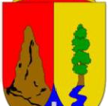
Ver sello

Ilustre Ayuntamiento del Municipio de El Paso

PLAN DE ACCIÓN LOCAL POR

INCENDIOS FORESTALES

O

Ilustre Ayuntamiento del Municipio de El Paso

REDACCIÓN |  | REVISIÓN |  | APR BACIÓN
Nombre | Juan Guzmán Ojeda | Nombre | Juan Guzmán Ojeda | Nombre
DNI | 42.845.698-X | DNI | 42.845.698-X | DNI
Relación | Expte 2046/2019 | Cargo | Expte 2046/2019 | Cargo
Fecha | Marzo 2020 | Fecha | Diciembre 2020 | Fecha

PLAN DE ACCIÓN LOCAL POR INCENDIOS FORESTALES
INDICE

- INTRODUCCIÓN 7
- OBJETO 10
- AMBITO TERRITORIAL 11
- DESCRIPCIÓN TERRITORIAL 13
  - CLIMATOLOGÍA 13
4.2. GEOLOGIA 16
  - OROGRAFÍA 17
  - VEGETACIÓN 18
  - FIGURAS DE PROTECCIÓN 21
  - FAUNA Y FLORA 22
  - POBLACION y DENSIDAD EDIFICATORIA 27
    - POBLACIÓN y TRADICIONES 27
    - DENSIDAD EDIFICATORIA 32
  - SOCIOECONOMÍA 34
    - TURISMO y DEPORTE 34
    - SECTOR PRIMARIO 35
  - INFRAESTRUCTURAS 37
    - CARRETERAS 37
    - SENDEROS 37
    - INFRAESTRUCTURA HIDRÁULICA 38
    - SUMINISTRO ELÉCTRICO 39

    - INSTALACIONES DEPORTIVAS 39
    - CENTROS SANITARIOS y SERVICIOS SOCIALES 40
    - OTRAS INFRESTRUCTURAS 40
- RIESGOS POR INCENDIOS FORESTALES 41
  - ESTADÍSTICA y CAUSALIDAD 41
  - CARACTERIZACIÓN POR MODELOS DE COMBUSTIBLE 43
  - HISTÓRICO DE INCENDIOS 47
  - NIVEL DE PELIGROSIDAD 52
- ZONFICACIÓN: SIMULACIONES E IDENTIFICACIÓN DE SITUACIONES DE RIESGO 55
  - SIMULACIONES 55
  - IDENTIFICACIÓN DE PUNTOS CRÍTICOS 63
    - VIVIENDAS 63
    - ENTORNOS LÚDICO -CULTURALES 68
    - ACTIVIDADES o INFRAESTRCUTURAS 69
- RECURSOS PARA LA LUCHA CONTRAINCENDIOS FORESTALES 71
  - MEDIOS PROPIOS 71
    - MEDIOS HUMANOS 71
7.1.2. MEDIOS MATERIALES 71
  - MEDIOS EXTERNOS 72
    - UBICADOS EN EL MUNICIPIO 72
    - UBICADOS FUERA DEL MUNICIPIO 72
7.3 INFRAESTRUCTURAS 73
- ESTRUCTURA ORGANIZATIVA 75
  - ORGANIGRAMA 75
  - FUNCIONES y RESPONSABILIDADES 81
- NIVELES DE ACTIVACIÓN Y OPERATIVIDAD 85
- PROCEDIMIENTOS OPERATIVOS 86
  - DETECCION y ALARMA 86
  - ATAQUE INICIAL 87
10. 3 CONTROL DE TRÁFICO 87
- 4 ATENCION SANITARIA 87
10.5 PROCEDIMIENTO DE EVACUACIÓN 88
- APROBACIÓN DEL PLAN 90
- VIGENCIA y ACTUALIZACIÓN DEL PLAN 90
- IMPLANTACIÓN DEL PLAN 91

ANEXOS AL PLAN DE ACCIÓN LOCAL

INDICE

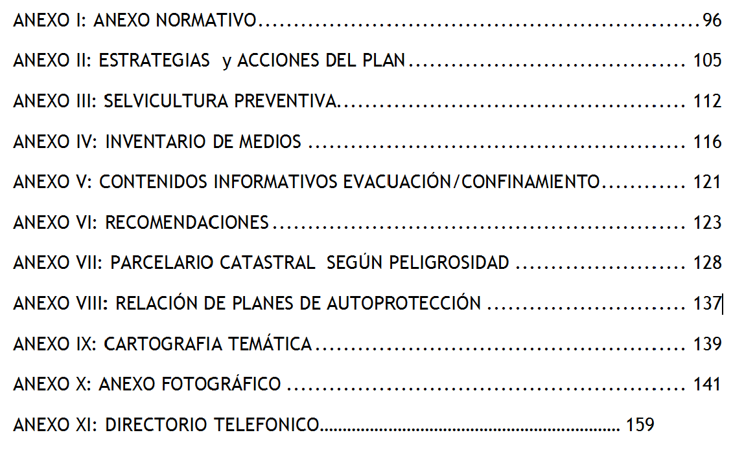

INTRODUCCIÓN
Clásicamente los incendios forestales han sido concebidos como incidentes que afectaban únicamente a bienes forestales. Diversos factores han condicionado la ocupación del territorio rural por parte de la población que genera una expansión urbanística de estas zonas de tal modo que aumentan los asentamientos urbanos en contacto con zonas forestales. A ello hay que añadirle procesos de despoblación
de las zonas rurales como tal, el abandono de tierras o la reducción de los
aprovechamientos forestales tradicionales. Ello ha ocasionado la evolución de los

ecosistemas forestales
hacia estructuras más peligrosas
y de mayor

combustibilidad incrementando el peligro de incendio asociado.

La eventual destrucción, parcial o transitoria, del patrimonio natural por causa de incendio forestal, más allá del daño medioambiental y la dependencia hombre- naturaleza que pueda asociar, no deja de atentar contra los principales recursos
del municipio pasense en especial contra el atractivo turístico. Pero además, al
igual que en otras muchas zonas del denominado primer mundo, el abandono progresivo del sector primario unidos a los efectos del cambio climático provocan un aumento gradual de la superficie denominada como interfaz urbano-forestal. Al efecto del monte que pretende recuperar sus antiguos dominios hay que unirle los

efectos de enfermedades
y/o sequías sobre la vegetación, la
concentración de

población en determinados puntos o el abandono de viviendas. No resulta conveniente pues entender el territorio de forma parcial si se pretende sentar las bases para una defensa efectiva, siendo necesario el análisis del conjunto para establecer las medidas más efectivas para la gestión anticipada de su defensa.
Los incendios forestales constituyen un destacado problema tanto por los daños
que ocasionan de modo inmediato a las personas y los bienes, como por la
repercusión que tiene la destrucción de extensas masas forestales sobre el
patrimonio colectivo, la calidad del paisaje, la alteración del ciclo hidrológico, o la generación de impactos en la sociedad y en determinadas actividades económicas.
Ello constituye una degradación de las condiciones básicas para asegurar la
necesaria calidad de vida de la población. En estos términos sus consecuencias

sobre la diversidad biológica, la erosión del suelo y el riesgo de inundaciones

determinan la necesidad incendios.
El riesgo de desastres o
de establecer medidas de prevención

el riesgo de emergencias como factor
y lucha contra

derivado de las

mencionadas relaciones territoriales tienden a complejizarse, o en el menor de los
casos a sufrir cambios, más bien generacionales, que merecen ser analizados y
atendidos. Cobra pues especial sentido proponer soluciones sostenibles en un sentido amplio del término (ambiental, técnico, social y económico) que permitan proteger estas zonas naturales y a la vez a la población, mediante la conciliación
de las actividades, la protección medioambiental, la conservación de las
actividades tradicionales y la creación de una cultura preventiva tanto conjunta como individual.
La normativa encomienda a los poderes públicos la organización en la defensa ante los incendios forestales (Ley 43/2003 de Montes, Artículo 43), constituyendo, pues, una responsabilidad por parte de la Administración y sus servidores públicos. La competencia de extinción de incendios forestales pertenece a los Cabildos
Insulares según el artículo 2.j) del Decreto 111/2002 de transferencia de
competencias, si bien en aplicación del sistema territorial de protección civil la

declaración a partir de Comunidad Autónoma.
Nivel II implica también funciones
por parte de la

Por su parte la normativa "Directriz Nacional Básica de Protección Civil
407/1992" y la "Ley 2/1985 de Protección Civil" establecen la necesidad previa de planificación ante situaciones de emergencia, determinando estructuras jerárquicas, administrativas y funcionales para una adecuada respuesta e intervención.
El "Real Decreto 893/2013, de 15 de noviembre, por el que se aprueba la
Directriz básica de planificación de protección civil de emergencia por
incendios forestales" crea el marco general de planificación en la materia,
regulando el concepto, las funciones y el contenido mínimo de los Planes de Actuación Local.
8

El "Decreto 60/2014, de 29 de mayo, por el que se aprueba el Plan Especial de Protección Civil y Atención de Emergencias por Incendios Forestales de la Comunidad Autónoma de Canarias (INFOCA)" señala la obligatoriedad por parte de los municipios canarios de elaborar sus Planes de Emergencias Municipal (PEMU). Prosigue el decreto señalando la obligación de disponer de Plan de
Emergencias Municipal de Incendios Forestales cuando la población supere los
20.000 habitantes o cuando el riesgo sea especialmente elevado atendiendo a su situación geográfica, actividades o posición respecto a Zona de Alto Riesgo de Incendio Forestal. El hecho de que los ayuntamientos no tengan competencia directa en cuanto a extinción de incendios forestales se refiere, no quita que éstos puedan disponer de medios técnicos e humanos para dedicarlos a estas funciones, imbricando los mismos en la estructura jerárquica de protección civil territorial; así como organizar la logística en caso de emergencia o fomentar e impulsar la necesaria prevención dentro del municipio.
El "Plan Municipal de Emergencias del municipio de El Paso" considera que las transformaciones de los entornos rurales derivadas de la actividad humana y la

evolución de los usos recomendando el diseño
del suelo aumentan el riesgo de incendio forestal de una estrategia social con los habitantes a fin de

disminuir el riesgo por incendios en la interfaz. Dentro de su análisis general de riesgo el plan deduce una vulnerabilidad "Muy Alta" para bienes y personas en la zona de interfaz, caracterizando el denominado "Indice de Peligrosidad" como "Frecuente” y el "Riesgo Municipal" como "Muy Alto". La elaboración del presente se señala dentro del PEMU como una medida no estructural.
El Plan de Acción por Incendios Forestales del término municipal de El Paso tiene como objetivo hacer frente a las distintas situaciones, proporcionando la máxima protección para las personas, los bienes y el medio ambiente en el ámbito territorial del municipio. Este plan pretende ser un instrumento capaz de articular la participación de las entidades públicas y privadas, de las empresas, ciudadanos y el propio consistorio en el Sistema de Protección Civil.
El plan contiene el marco orgánico y funcional establecido para adoptar ante situaciones de elevado riesgo y peligro de incendio forestal en el municipio y que
9

establece las medidas y recursos necesarios para contribuir frente a la

emergencia, el esquema
de coordinación de las autoridades y
de organismos y

servicios llamados a intervenir en caso de que se produzca dicho escenario. Es un documento formal, de obligado cumplimiento, que requiere difusión y asocia un necesario carácter dinámico para mantenerse continuamente operativo y actualizado.
Por todo ello el presente Plan analiza de una forma integrada diferentes aspectos y

variables que de forma forestales, ya sea físicas estrategia común frente municipio de El Paso.
significativa están relacionados con los incendios
, naturales o socioeconómicas a fin de establecer una a la defensa integral ante el incendio forestal en el

El presente plan se activará cuando suceda algún incendio dentro del municipio, pero también contempla varias acciones preparatorias, preventivas , organizativas y educativas que se han de realizar en ausencia de riesgo. Se buscará, pues, estar
lo mejor preparado posible frente a este tipo en emergencia. S ría sin duda una
e
gran temeridad no hacerlo, hay que mirar más allá del mandato normativo y
recordar que nunca se est del todo preparado para evitar daños y fatalidades.
á

OBJETO
El objetivo principal del

Plan es establecer las bases para una

defensa integral

contra el riesgo de incendios forestales en el ámbito territorial que se define en el

siguiente epígrafe, haciendo especial énfasis a las zonas de forestal.
interfaz urbano-

Como objetivos específicos para lograr este objetivo general se citan los siguientes:
  - Prever la estructura organizativa y los procedimientos para la participación
en la intervención en emergencias por incendios forestales, dentro del
ámbito territorial del plan.

10

  - Establecer sistemas de articulación con las organizaciones de otras Administraciones incluidas en su entorno o ámbito territorial, según las previsiones de otros planes territoriales y especiales.
  - Zonificar el territorio en función del riesgo y las posibles consecuencias de los incendios forestales, delimitando áreas según posibles requerimientos de prevención e intervención y despliegue de medios y recursos, así como localizar la infraestructura física a utilizar en operaciones de emergencia.
  - Prever la organización de grupos locales de primera intervención contra incendios forestales así como del personal voluntario en otras tareas.
  - Establecer medidas de información y formación a la población sobre el
riesgo de incendio forestal así como sobre las medidas de autoprotección a utilizar en caso de emergencia por incendios forestales.
  - Fomentar e impulsar la puesta en marcha de medidas de autoprotección en núcleos urbanos y edificaciones, medidas encaminadas a evitar el riesgo de interfaz urbano-forestal, a través de acciones preventivas sobre el combustible.
  - Catalogar los medios y recursos específicos necesarios para la puesta en práctica de las actividades previstas.

AMBITO TERRITORIAL
El Paso, también conocido como Ciudad de El Paso, es un municipio español
situado en la isla de La Palma, provincia de Santa Cruz de Tenerife, Canarias.
Geográficamente está ubicado en el centro de la isla de La Palma, abarcando hacia
el oeste con la Caldera de Taburiente, parte del Valle de Aridane, la Cumbre
Nueva y la Cumbre Vieja. Es en superficie el municipio más grande de la isla, siendo el único de los 14 municipios de La Palma que carece de franja costera.
El término municipal de El Paso se encuentra situado en el corazón de la isla,
desde parte del norte con la Caldera de Taburiente, hasta casi el sur de la isla en la frontera con el municipio de Fuencaliente. Se trata del único municipio de la isla de La Palma que carece de costa. Limita con todos los municipios de la isla excepto Tazacorte.

11

El centro del municipio,
la Ciudad de El Paso, está situado a
una altitud de

644 metros sobre el nivel del mar.

El ámbito territorial de
planificación del presente documento
es el territorio

municipal de El Paso. Ahora bien debe tenerse en cuenta que el término municipal
engloba la totalidad del Parque Nacional de Taburiente así como una amplia
superficie declarada como Zona de Alto Riesgo por Incendio Forestal .

El Parque Nacional cuenta con su organismo específico de gestión por lo que no se analizarán las situaciones de riesgo dentro de este espacio natural. Por otra parte la zona declarada como Zona de Alto Riesgo por Incendio Forestal
No obstante y dado el marcado carácter que el presente plan concentra hacia las zonas de interfaz urbana-forestal, el presente plan también se ocupara de analizar zonas habitadas dentro de ZARIF, en especial aquellas que son de propiedad privada. La mayor parte de ZARIF en el municipio se corresponde con Monte de Utilidad Pública y por tanto de propiedad pública, en este caso municipal. En este sentido es posible que se generen directrices o acciones a ser contempladas, o al menos valoradas, en próximas revisiones del Plan de Defensa de las ZARIF.
La superficie municipal es de 13.587 Has de las que 4.394 Has son Parque Nacional de Taburiente (33%). La superficie del único ZARIF insular es de 29.158,88 Has de las cuáles 9.444,34 Has se encuentran dentro del municipio de El Paso.
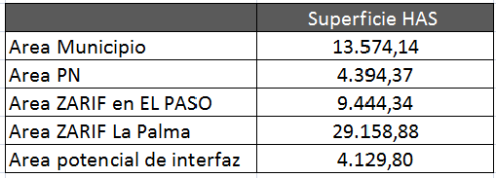
Tabla Superficies según ámbito de aplicación del plan

El ámbito territorial general puede observarse de manera gráfica en el PLANO Nº1: AMBITO TERRITORIAL.
1

12

DESCRIPCIÓN TERRITORIAL

4.1 CLIMATOLOGÍA
La isla de La Palma presenta acusados contrastes climáticos entre las vertientes de barlovento y sotavento, por un lado, y entre la zona litoral, la franja de medianías y la zona de cumbres, por otro; compartiendo las condiciones climáticas generales al conjunto del Archipiélago. Estas características del clima son las que corresponden a la incidencia de la dinámica atmosférica propia de latitudes subtropicales, matizadas por una serie de factores particulares: la existencia de

una corriente oceánica
fría, la proximidad del continente
africano y la

configuración del relieve insular.

El relieve supone un obstáculo al soplo del alisio, que se ve obligado a ascender y sufre, un enfriamiento adiabático, saturándose y alcanzando con frecuencia el grado de condensación. Una vez sobrepasada la inversión térmica, cuando el aire

alcanza las cumbres de
las Islas ha sufrido una desecación
y ha aumentado

ligeramente su temperatura por lo que procede a su descenso por las laderas de sotavento con un calentamiento adiabático.
La orientación occidental de la comarca hace que este territorio quede fuera del influjo de los alisios, máxime si se considera la altitud del relieve de la cumbre insular, que con cotas superiores a los 1.400 metros impide el paso de los vientos del nordeste. De ahí que la zona participe de las condiciones climáticas propias de
los sotaventos insulares, condiciones que se caracterizan por una elevada

insolación, baja humedad
relativa y escasez de precipitaciones
en comparación

con la norma insular. Sin embargo, la posición occidental de la isla, respecto del resto del archipiélago, hace que las influencias atlánticas y el carácter oceánico del clima se acentúen. Es por ello que las condiciones pluviométricas son más húmedas que las que se registran en las zonas de sotavento de otras islas. A ello contribuye la rapidez de ascenso del relieve, contra el cual chocan los frentes de aire atlántico, especialmente húmedos.

13

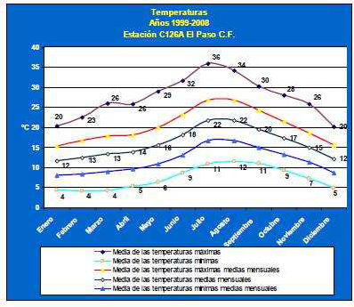

Gráfico 1 Evolución Temperatura 1999-2008 .Fte: Plan de Defensa ZARIF La Palma

La zona urbana y rural de El Paso presenta un clima subtropical húmedo (Tipo Cfa
según la clasificación climática de Köppen) , con temperaturas suaves la mayor
parte del año, moderadas por los vientos alisios. Sin embargo, tienen algunas
variaciones puntuales tanto en verano como en invierno. Las temperaturas no
suelen bajar de los 16°C en invierno ni superar los 31°C en época estival. Aunque también se han registrado, en invierno, temperaturas muy bajas de climas más fríos, apareciendo nieve en la zona de cumbre, es decir fuera del ámbito territorial del presente plan. Durante los meses invernales las temperaturas son bastante suaves, siendo los meses más fríos Diciembre y Enero. La temperatura media anual varía entre los 13,6ºC y los 16,2ºC.

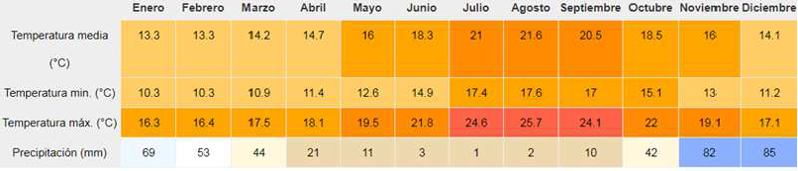

Tabla 2 Valores medios calculados 1980-2012. Fte. climate-data.o g
r

14

Las precipitaciones suelen ser nulas durante los meses estivales, al mismo tiempo que las temperaturas son bastante altas, por el contrario, los inviernos suelen ser húmedos, con donde más se acusan estos periodos torrenciales son Noviembre y

Diciembre precipitaciones Taburiente y cumbres.
que se agudizan hacia el interior de La Caldera de Como datos más globalizadores apuntamos que la

precipitación anual oscila entre los 775,4 mm. (Estación de El Paso) y los 1.022,5 mm. (Estación de Taburiente) Los meses; y el número medio de días de lluvias anuales es 42.

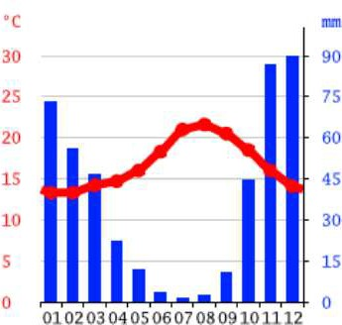

Ilustración 1 Climodiagrama 1980-2012- Fte. Climate_data.org

El régimen de vientos en la isla de La Palma se encuentra especialmente
condicionado por la potente orografía insular, con mayor predominancia de transformación de vientos generales y combinación con los vientos locales. En la siguiente ilustración podemos observar la enorme variación local que se produce en las componentes de los vientos.

15

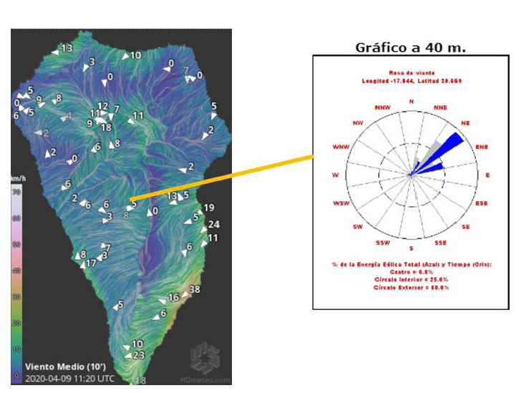

Ilustración 2 Diagrama de vientos. Fte. HDmeteoLaPalma y Mapa de recurso eólico GRAFCAN

En el caso concreto del municipio de El Paso, en condiciones de estabilidad
ambiental, los vientos alisios del Noreste se cuelan por la apertura geológica de La Cumbrecita y experimentan a su paso un cambio de dirección hacia el este. Así pues el sector urbano superior del municipio suelen dominar los vientos en esta dirección, en especial durante la noche al unirse con el viento orográfico. Cuando el alisio no es abundante se aprecian más los vientos locales. En el sector municipal los vientos llegan a girar a componente.
Cuando el anticiclón se aleja de las Azores y se producen advecciones de aire sahariano asociado a altas temperaturas se acentúa más la componente este del viento cálido.

GEOLOGIA

El edificio insular de La Palma presenta una doble morfología. La mitad norte está dominada por la Caldera de Taburiente, uno de los edificios más notables en su categoría y cuyo nombre -"La Caldera"-, ha servido para designar, a escala mundial, otras estructuras similares.
16

El sector de El Paso que nos ocupa, responde fundamentalmente a la morfología de vertiente que caracteriza toda esta zona, mostrándose como un plano inclinado en disposición Este-Oeste. Su morfología es el resultado del derrame lávico sucesivo de coladas volcánicas cuyas bocas eruptivas se localizan hacia el interior de la isla.
En La Palma, la actividad volcánica ha ido emigrando progresivamente de norte a sur, aprovechando una falla estructural o debilidad cortical que presenta la misma orientación. Los materiales más recientes proceden, en su mayor parte, de la denominada Cumbre Vieja afectando a la mitad más meridional de la isla.

Entre las coladas volcánicas, siempre con dirección cumbre costa, se señalan de norte a sur:
    - Tacande (1480)

    - San Juan (1949)

    - Tajuya (1585)

    - El Charco 1712)

Las coladas más anchas son las de El Charco y Tajuya que llegan a solaparse. La colada de Tacande es la que más se acerca a las zonas urbanas, mientras que la de San Juan lo hace hacia la zona habitada de Las Manchas-Jedey.
Las dimensiones de las distintas coladas, así como las litologías, en comparación

con los núcleos habitados se pueden comprobar en el PLANO INTERÉS GEOLÓGICO.

OROGRAFÍA

La Caldera de Taburiente, al norte de la zona rural, ocupa
Nº 2: PLANO DE

gran parte del

municipio, pero como se presente plan.
ha indicado anteriormente se encuentra fuera del

17

La orografía del ámbito territorial del plan viene marcada por las faldas del
Bejenado al noreste y las faldas que la dorsal de cumbres dispone al este insular.
Las pendientes de las zonas de estudio fuera de estas faldas son en general
aplaceradas y suaves en dirección hacia la costa. A medida que descendemos en latitud, hacia Fuencaliente, las pendientes descendentes dese el monte resultan más acentuadas, toda vez que la superficie insular se va reduciendo.
Existe una relación un gradiente ascendiente entre altitud y pendiente,
localizándose el centro urbano pasense a 644 metros. En el apartado cartográfico se ha confeccionado un mapa de pendientes (PLANO Nº 3 : PLANO DE PENDIENTES y PLANO Nª4: MODELO DIGITAL) en el que se aprecian gráficamente las características aquí comentadas.
Los elementos geomorfológicos más destacados son el Barranco Tenisca, las laderas de Mtña. Enrique y del Gallo y faldas meridionales del Bejenado, coladas históricas, y la depresión de Los Llanos.
En cuanto a la hidrografía , la mayoría los barranquillos que descienden desde El Bejenado (Los Cardos, El Rio, Los Burros, Torres, Castañeros, Frio) son afluentes del Barranco Tenisca que discurre por el lateral septentrional de la zona de mayor concentración urbana. Hacia la zona meridional conviene destacar las vaguadas conformadas por Barrancos como Los Cubos, Tamanca o Las Palmas, todos nacientes en la gran divisoria insular cruzada por los volcanes.

VEGETACIÓN

Es de destacar que el municipio incluye la totalidad del Parque Nacional de la Caldera de Taburiente que alberga ecosistemas naturales de gran valor. El ecosistema dominante en la Caldera y fuera de la misma es el Pinar de Pinus canariensis, si bien
en el ámbito de aplicación del plan, dentro del esquema de vegetación potencial,
encontramos también transiciones hacia el piso de vegetación del Bosque Termófilo.

Según el IFN3 el 53,51% de la isla está arbolada, lo que supone el 18% de la
superficie arbolada de todo el archipiélago. El bosque palmero ocupa un total de

18

37.901,86 Has repartidas en una orografía de tremenda variabilidad, las pendientes insulares son sin duda las más elevadas de Canarias.
No forma una masa continua y monótona de especies, sino que varía en densidad y
composición florística dependiendo de diferentes factores. Allí donde hay más
humedad, ya sea humedad edáfica o ambiental, como por ejemplo sobre Cumbre Nueva donde se produce un pequeño rebose del mar de nubes aparecen especies del Monte Verde como Brezos (Erica arborea), Fayas (Morella faya) y otras de la Laurisilva seca.
El Pino es buen colonizador y se adentra en las coladas recientes desarrollándose incluso antes de la aparición de suelo, estableciéndose ejemplares solitarios, intercalados con algunas vinagreras (Rumex lunaria) dispersas.
A más bajas altitudes los pinos se mezclan con plantas del llamado Bosque
Termófilo y con Tabaiba Amarga o Higuerilla (Euphorbia lamarkii), una de las
especies más agresivas del Tabaibal-Cardonal.

Además pinares y de ejemplares monumentales como El Pino de La Virgen no es raro encontrar también Cedros (Juniperus cedrus) y también Sabinas (Juniperus

turbinata) de manera aislada y como testigos del esplendor épocas.
vegetal de otras

La especie dominante es
el Pino Canario (Pinus canariensis)
poseyendo en la

mayoría de los casos un sotobosque pobre en el que encontramos, sobre todo en bordes de bosque, Jara o Amagante (Cistus symphytifolius), Codeso (Adenocarpus foliolosus), Tagasaste o Escobón (Chamaecytisus proliferus), el Corazoncillo (Lotus hillebrandii) y el Poleo (Bystropogon origanifolius). En los claros y bordes de bosque también encontramos al Faro o Sanjuanera (Gonospermum canariense), arbusto endémico palmero muy ramificado de grandes corimbos amarillos que florece a principios del verano.
Algunas especies características del Bosque Termófilo son Granadillo (Hypericum canariense), Guaidil (Convolvulus floridus) y Almácigo (Pistacia atlantica).

19

En relación a las formaciones volcánicas la gran superficie de coladas hace que la proporción de líquenes sea muy alta. Estas coladas sirven de freno a os incendios y también a la proliferación de especies invasoras. La colonización de estos ambientes hostiles es progresiva y comienza de manera visible principalmente con

los líquenes en especial
Stereocaulon vesuvianum. En lugares
con más suelo y

humedad encontramos briófitos de los géneros Bryum y Tortella, algunas gramíneas y helechos.
El segundo eslabón de colonización presenta especies de mayor porte, que varían dependiendo del lugar donde nos encontremos, entre ellas Vinagrera (Rumex lunaria), Mecha (Phagnalon umbeliforme), Tomillo de Burro (Micromeria herpyllomorpha), Aeonium sps., Greenovia diplocycla, Monanthes muralis, Higuerilla o Tabaiba amarga (Euphorbia lamarki), , Verode (Kleinia neriifolia), etc. Estas especies suelen estar acompañadas por Pinos Canarios dispersos.
En zonas donde se ha abandonado la actividad agrícola aparecen comunidades de sustitución arbustivas nitrófilas como Vinagrera (Rumex lunaria), Capuchina (Tropaeolum major) y el Ricino (Ricinus communis) o comunidades nitrófilas herbáceas como el Hinojo (Foeniculum vulgare). Y en las zonas de menor cota Tabaiba Amarga. En zonas de picón removido encontramos al Glaucio (Glaucium flavum) que destaca por el color grisáceo de sus hojas y sus flores amarillas.
En zonas más altas, en las que la que la vegetación potencial era de Pinar pero ha sido desalojada es en estos momentos pastizales de forrajeras (tagasaste y
codeso), enriquecidas con diferentes especies de gramíneas y leguminosas. El
Tagasaste o Escobón (Chamaecytisus proliferus), se encuentra de forma natural en los pinares y en la actualidad también se cultiva por sus buenas características como forrajera.
Entre las especies introducidas cabe citar en especial Pennisetum setaceum dada su carácter pirófito, su carácter pionero y la posibilidad de desarrollo en zonas sin apenas sustrato. Menos problemas, actualmente, presentan otras como la Amapola de California (Eschscholtzia californica) o la Caña (Arundo donax) observada en zona de barranco pero por el momento sin un alto grado de abundancia. En la zona

baja de Los Barriales la carretera está flanqueada por Eucaliptos (Eucalyptus
globulus) que pudieran causar efecto invasor en zona de barranco, si bien se constata que esta circunstancia no ha sucedido.
La mayor parte del territ rio objeto del plan se encuentra afectado por el factor
o
antrópico que antaño derivó en la pérdida de la vegetación natural propia del municipio. El detalle del tipo de vegetación actual en las zonas de estudio puede observarse en el PLANO Nº5: MAPA DE VEGETACIÓN ACTUAL.
La alteración histórica del hábitat unida al retroceso de la actividad tradicional está dando hoy como resultado un avance del matorral de sustitución, especies invasoras y el propio pinar que trata de recuperar sus antiguos dominios.

FIGURAS DE PROTECCIÓN
Dentro de la naturaleza excepcional que tiene la isla de La Palma, el 35,3% de su superficie se encuentra protegida, son cinco los Espacios Naturales Protegidos que se encuentran total o parcialmente en el municipio de El Paso:
    - "Parque Nacional de la Caldera de Taburiente " con 4.690 Ha de superficie municipal
    - "Parque Natural de Cumbre Vieja" con 3.257,4 Ha de superficie municipal
    - "Monumento Natural de Idafe" con 0,4 Ha de superficie municipal

    - “Paisaje Protegido municipal
Bco. Las Angustias “ con 1318,3 Ha de superficie

    - "Paisaje Protegido de Tamanca" con 526,1 Ha de superficie municipal

Ahora bien la mayor parte de la zona de estudio se encuentra fuera de la zona de

apliación del presente pl CON LA RED DE ESPACIOS
a
N
n, tal y como se aprecia en el PLANO Nº 6: RELACIÓN ATURALES.

Observando esta cartografía se aprecia que el límite oeste de la ZARIF coincide en este caso con el del Parque Natural de Cumbre Vieja. También se puede apreciar que existe una zona central de la ZARIF que se encuentra fuera de espacio natural.

FAUNA Y FLORA
Respecto a la protección de la flora y según la Orden de 20 de febrero de 1991,
sobre la protección de especies de flora vascular silvestre de la Comunidad
Autónoma de Canarias (Anexos I, II y III) y por los Catálogos Nacional y Autonómico de Especies Amenazadas (Real Decreto 439/1990, de30 de marzo, por el que se regula el Catálogo Nacional de Especies Amenazadas y sus modificaciones y el
Decreto 151/2001, de 23 de julio, por el que se crea el Catálogo de Especies
Amenazadas de Canarias), señalamos:

    - Brezo (Erica arborea) Anexo III (Orden de 20 de febrero de 1991)
    - Castaño (Castanea sativa) Anexo III (Orden de 20 de febrero de 1991)

    - Faro o Sanjuanera febrero de 1991)
(Gonospermum canariensis) Anexo II (Orden de 20 de

    - Faya (Morella faya) Anexo III (Orden de 20 de febrero de 1991)
    - Mecha (Phagnalon umbeliforme) Anexo II (Orden de 20 de febrero de 1991)
    - Palmera Canaria (Phoenix canariensis) Anexo II (Orden de 20 de febrero de 1991)
    - Pino Canario (Pinus canariensis) Anexo III (Orden de 20 de febrero de 1991)
    - Poleo (Bystropogon origanifolius) Anexo III (Orden de 20 de febrero de 1991
    - Tagasaste o Escobón (Chamaecytisus proliferus) Anexo III (Orden de 20 de febrero de 1991)
    - Todos los helechos excepto la Helechera o Helecho Macho (Pteridium
aquilinum) Anexo II (Orden de 20 de febrero de 1991)

A priori ninguna de las
especies encontradas está recogida
en los Catálogos

Nacional y Autonómico de Especies Amenazadas

La fauna invertebrada canaria se caracteriza por tener un bajo número de géneros, comparado con áreas continentales, pero una elevada variedad de especies; donde
hay una gran proporción de endemismos En el último decenio el ritmo de
descubrimiento ha sido de una especie nueva de invertebrado cada seis días. Es por ello que resulta complicado elaborar un catálogo de invertebrados exclusivo
para el municipio de El Paso pero conociendo la estrecha vinculación que las

diferentes especies tienen con el hábitat en el que se desarrollan podemos asegurar su conservación protegiendo los ecosistemas en los que habitan.
El Paso presenta varias especies de invertebrados propias. Como es el caso del Escarabajo Heterotemna britoi (García & Pérez, 1996), cuya distribución se limita a las laderas de la Montaña de Don Mendo y las laderas de María, dentro del
Paisaje Protegido de Tamanca. El municipio cuenta con numerosos tubos
volcánicos que a simple vista pueden parecer desprovistos de vida, pero que en su interior esconden una riqueza incalculable de endemismos, existen poblaciones de invertebrados únicos (arácnidos, crustáceos e insectos), altamente especializados y adaptados a estos ambientes, lo que los hace al mismo tiempo frágiles a cualquier alteración en el medio pudiendo llevar incluso a su desaparición.
Algunos endemismos cavernícolas conocidos son: La Cucaracha (Loboptera fortunata), Tijeretas (Anataelia troglobia y A. Lavicola), Escarabajos (Licinopsis ssp., Trechus benahoaritus y Licinopsis angustula), el Crustáceo anfípodo

(Palmorchestia hypogea)
y Arañas (Dysdera sp.) entre otros
invertebrados En

medianías, la vegetación ruderal atrae abundantes especies de insectos como
mariposas, avispas, abejas, dípteros, etc. Entre los dípteros encontramos varias especies de Mosca Cernidora (Sphaerophoria scripta, Scaeva albomaculatus
,Melliscaeva auricollis) y Mosca Zángano (Eristalis tenax) entre otras. En el tronco
de Palmeras (Phoenix canariensis) podemos encontrar larva del Escarabajo
Rinoceronte (Oryctes nasicornis prolixus), subespecie endémica de Canarias. En el
Pinar vuelan Crisopa (Anisochrysa carnea) y las Mariposas Loba (Maniola jurtina
fortunata) y Sátiro de Canarias (Hipparchia wysii). La mariposa nocturna
Macaronesia fortunata es propia del pinar, endémica canaria. Los Pinos caídos o cortados, constituyen el hábitat de muchas especies de coleópteros xilófagos como el Longicornio (Criocephalus ferus), la Carcoma (Buprestis bertheloti) y Brachyderes rugatus estas dos últimas especies endémicas de Canarias.
Las zonas de cultivos son frecuentadas por gran número de ortópteros, conocidos como grillos y saltamontes, tienen un alto grado de endemicidad en Canarias,

llegando al 45%. Hay
numerosas especies ubiquistas como
el saltamontes

Phaneroptera nana sparsa
que encontramos tanto en zonas dedicadas a cultivos
23

como en vegetación silvestre o el Grillo Común (Gryllus bimaculatus), de ambientes más o menos antropizados. Aunque también tenemos endemismos del Archipiélago Canario como el saltamontes Calliptamus plebeius distribuido desde las zonas áridas a nivel del mar hasta alta montaña. Otros insectos propios de
áreas cultivadas son las chinches como Spilostethus pandurus, Syromastus
rhombeus o Graphosoma interruptum, esta última es la llamada Chinche Pijama,

endémica canaria. El Escarabajo Lema melanopus encontrado campos de cereales.
sobre todo en

La avifauna del Pinar se caracteriza por Gavilán (Accipiter nisus), Mosquitero
(Phylloscopus collybita canariensis), Herrerillo (Parus caeruleus palmensis), Pinzón Común (Fringilla coelebs palmae), estas dos últimas son subespecie endémicas de La Palma y habitan también otros ambientes como Fayal-Brezal, Pinares mixtos y bosques de Castaños. Propias también del pinar, aunque visitan con asiduidad los cultivos, destacan las poblaciones de Graja o Chova piquiroja (Pyrrhocorax pyrrhocorax) por restringirse en Canarias a la isla de La Palma, pudiendo llegarse a contar cientos de individuos sobrevolando las áreas de cultivo del municipio. Aunque no se ha podido constatar la nidificación de la Paloma Rabiche (Columba junoniae) en el municipio si se le ha observado ocupando zonas como el Pico

Bejenado y gran parte
de Cumbre Nueva. En ocasiones sale
del Pinar para

alimentarse de diversas especies de árboles frutales. Nidifica en el suelo lo que la hace especialmente vulnerable a los depredadores introducidos como gatos y ratas.
Sobrevolando el área de estudio podemos ver aves como el Cuervo (Corvus corax) o el Halcón de Berbería (Falco pelegrinoides) especie escasa en el Archipiélago y de la cual existen muy pocas referencias y que se ha visto sobrevolando Cumbre Vieja.
Mucho más abundantes son el Vencejo Unicolor (Apus unicolor) que nidifica en
paredes escarpadas y núcleos urbanos, el Cernícalo vulgar (Falco tinnunculus) y el
Ratonero Común (Buteo buteo).En las áreas de cultivo encontramos Bisbita
Caminero (Anthus bertheloti), Curruca Tomillera (Sylvia conspicillata), Curruca Capirotada (Silvia atricapilla) y Mosquitero (Phylloscopus collybita). Las especies cinegéticas Perdíz Moruna (Alectoris barbara) y Codorniz Común (Coturnix
24

coturnix) son abundantes. La Abubilla (Upupa epops) aunque en la antigüedad muy abundante en estas zonas agrícolas en la actualidad muy escasa. En el Municipio de El Paso es habitual encontrar Mirlo (Turdus merula) y Canario (Serinus canarius), en la zona urbana Tórtola (Streptopelia turtus) y Paloma Bravía (Columba livia) y ligada a puntos de agua hallamos Lavandera Cascadeña (Motacilla cinerea).
El Murciélago de Madeira (Pipistrellus maderensis) endémico de Canarias y
Madeira, se halla en todos los hábitats, desde el piso basal a la alta montaña.

Utiliza como lugar de estercoleros
caza el alumbrado público, sobre estanques, sobre

Las dos especies de reptiles que se encuentran en el municipio son endémicas;
Lagarto (Gallotia galloti palmae) y Perenquén (Tarentola delalandii), pero de
amplia distribución en la Isla.

A continuación, detallamos las especies que estando localizadas fuera de ENP tienen interés y protección especial, indicando para cada uno de los taxones su nombre científico, nombre común y grado de protección que viene dado por la legislación sobre protección de fauna, en concreto los Catálogo de Especies Amenazadas de Canarias y Catálogo Nacional de Especies Amenazadas.
- (CEEAA) Catálogo de Especies Amenazadas de Canarias: E En peligro de Extinción, S Sensibles a la alteración de su hábitat, V Vulnerables, D de interés especial.

- (CNEA) Catálogo Nacional de Especies Amenazadas: E Extinción, D de interés especial.
Firmado por: | AYUNTAMIENTO DE EL PASO | Fecha: 16-07-2021 08:27:26
Código Seguro de Verificación (CSV): DA8AF34C51629201195C2F274AA746F8 Comprobación CSV: https://sede.elpaso.es//publico/documento/DA8AF34C51629201195C2F274AA746F8
Fecha de sellado electrónico: 16-07-2021 08:27:26 - 25/163 - Fecha de emisión de esta copia: 08-06-2022 16:55:37

En peligro de

 | AYUNTAMIENTO DE EL PASO | Fecha: 16-07-2021 08:27:26
Firmado por:
Código Seguro de Verificación (CSV): DA8AF34C51629201195C2F274AA746F8 Comprobación CSV: https://sede.elpaso.es//publico/documento/DA8AF34C51629201195C2F274AA746F8
Fecha de sellado electrónico: 16-07-2021 08:27:26 - 26/163 - Fecha de emisión de esta copia: 08-06-2022 16:55:37

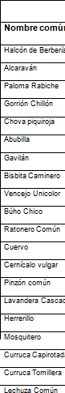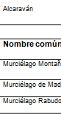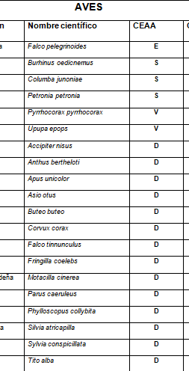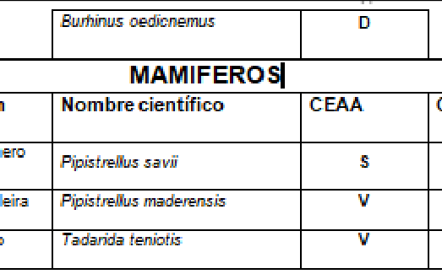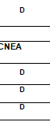

Tabla 3 Fauna protegida. Fte: GOBCAN

POBLACION y DENSIDAD EDIFICATORIA

    - POBLACIÓN y TRADICIONES
A 1 de enero de 2016, El Paso cuenta con un total de 7.783 habitantes, ocupando el tercer puesto en número de habitantes de la isla de La Palma, y el puesto
número 50 de la comunidad autónoma. A estos datos habría que restarle una

pequeña población flotante de estudiantes que residen fuera y residen durante largos periodos de tiempo.
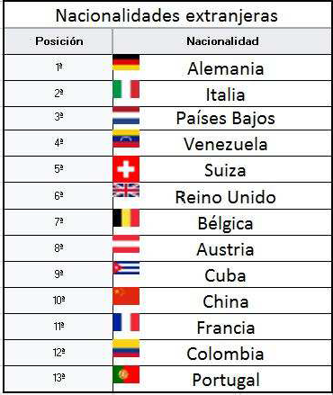
Tabla 4 Relación de población extranjera. Fte: ISTAC/Wikipedia
extranjeros que

Firmado por: | AYUNTAMIENTO DE EL PASO | Fecha: 16-07-2021 08:27:26
Código Seguro de Verificación (CSV): DA8AF34C51629201195C2F274AA746F8 Comprobación CSV: https://sede.elpaso.es//publico/documento/DA8AF34C51629201195C2F274AA746F8
Fecha de sellado electrónico: 16-07-2021 08:27:26 - 27/163 - Fecha de emisión de esta copia: 08-06-2022 16:55:37

Según el padrón municipal el total de extranjeros que de forma habitual residen en
EL Paso es de 1.131, de los que 625 (55%) son de nacionalidad alemana. Esta
población de origen germano se encuentra muy diseminada pero existen concentraciones importantes en Tajuya , Tacande de Abajo, Dos Pinos y el Paraiso. El resto de nacionalidades se encuentra muy repartida con cierta abundancia de Países Bajos y Reino Unido. La población extranjera que supone casi un 15% del total son en su mayoría pensionistas por lo que no suelen participar en el motor socioeconómico local.
A grandes rasgos El Paso está dividido en siete barrios o unidades poblacionales. Cada uno de los barrios cuenta con su Asociación de Vecinos, con competencias
centradas en la canalización de la participación ciudadana de los mismos. La

última división de El Paso data del año 1994 y estructura el siguientes barrios: El Barrial, Las Manchas, El Paso, Paso de
municipio en los Abajo, Tacande,

Tajuya y La Rosa. En total, suman unas 17 unidades territoriales y tres zonas diseminadas.
El Barrial: es un caserío situado al pie de la ladera del Bejenado, junto al barranco

de Tenisca. Es una zona
donde existe un buen suelo agrícola
producto de los

derrubios acumulados sobre una corriente de lava subreciente, abundando el

cultivo del almendro. El
poblamiento aparece muy disperso y
está dividido en

Barrial de Arriba, Barrial de Enmedio, y Barrial de Abajo.
Firmado por: | AYUNTAMIENTO DE EL PASO | Fecha: 16-07-2021 08:27:26
Código Seguro de Verificación (CSV): DA8AF34C51629201195C2F274AA746F8 Comprobación CSV: https://sede.elpaso.es//publico/documento/DA8AF34C51629201195C2F274AA746F8
Fecha de sellado electrónico: 16-07-2021 08:27:26 - 28/163 - Fecha de emisión de esta copia: 08-06-2022 16:55:37

Las Manchas: es uno de los barrios más singulares, pues pertenece a los municipios de El Paso y Los Llanos de Aridane. Es una zona de interés histórico y geográfico, en especial por el territorio volcánico en el que se encuentra, siendo un foco turístico y cultural de los dos municipios.
Paso de abajo: Situado en la parte baja oeste de la ciudad, conecta con la urbe del municipio de Los Llanos de Aridane.
Tacande: Uno de los mayores accidentes geográficos se encuentra en este barrio el Volcán de Tacande.
Tajuya: En 1585 entra en erupción el volcán Tajuya o de Jedey, las lavas de este volcán produjeron una "isla baja" que hoy se conoce como Charco Verde y Puerto Naos.
La Rosa: Situado en la parte alta del municipio de El Paso.

Según la agrupación del padrón municipal se diferencian ocho núcleos poblacionales y hasta 21 entidades diferenciadas, según se expone en la siguiente tabla:

 | AYUNTAMIENTO DE EL PASO | Fecha: 16-07-2021 08:27:26
Firmado por:
Código Seguro de Verificación (CSV): DA8AF34C51629201195C2F274AA746F8 Comprobación CSV: https://sede.elpaso.es//publico/documento/DA8AF34C51629201195C2F274AA746F8
Fecha de sellado electrónico: 16-07-2021 08:27:26 - 29/163 - Fecha de emisión de esta copia: 08-06-2022 16:55:37

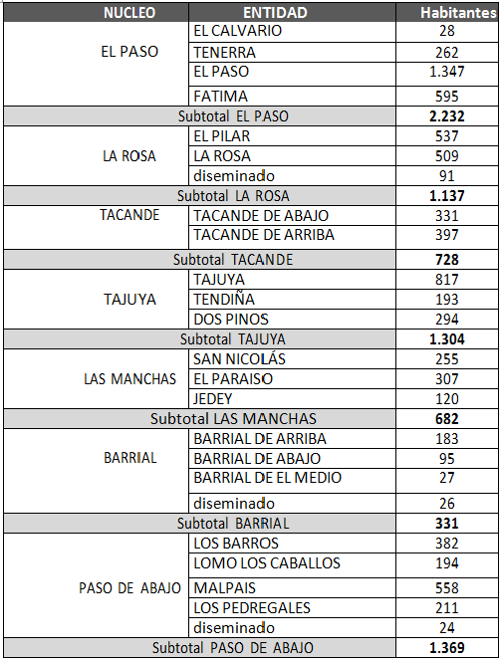

Tabla 5 Distribución poblacional por zonas geográficas. Fte: Padrón Municipal 2019

Los datos en cuanto a la estructura poblacional mayor de de 60 años se sitúan
cercana al 30 % y se reparten según se refleja en el siguiente gráfico:
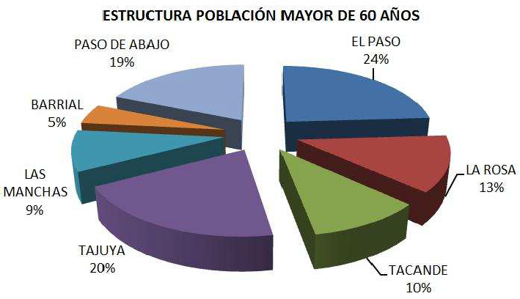

Gráfico 2 Distribución población mayor por zonas geográficas.
Fte: Padrón municipal y elaboración propia

Por su parte los datos respecto a la población menor a 18 años se sitúan en torno al 15 % y se reparten según se expone en el siguiente gráfico:

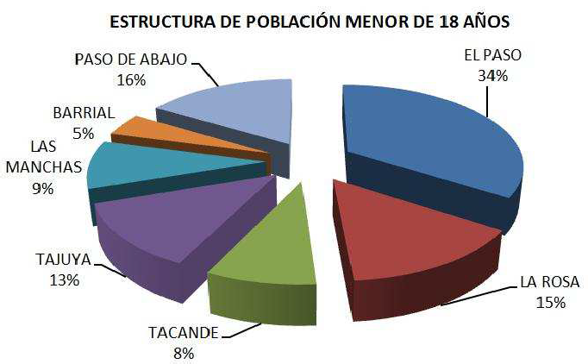

Gráfico 3 Distribución elaboración propia

oblación juvenil por zonas geográficas. Fte: Padrón municipal y
p

La evolución demográfica, según ISTAC, es la que se corresponde con la siguiente gráfica, notándose un ligero descenso en el total de habitantes en los últimos años

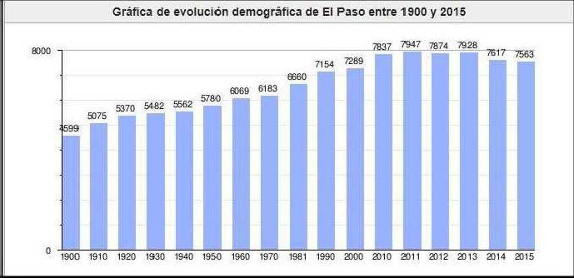
Gráfico 4 Evolución demográfica. Fte: ISTAC

La edad media calculada, según ISTAC, experimenta una tendencia al alza, aproximándose actualmente a los 45 años. Est6os datos se pueden apreciar en el siguiente gráfico:

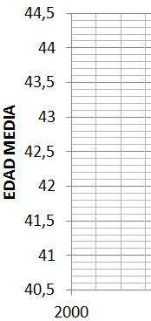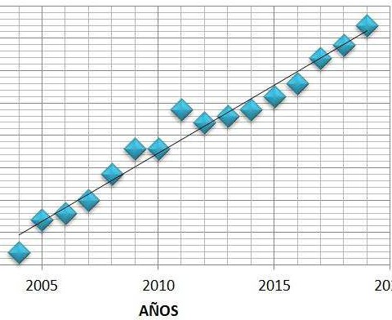
Gráfico 5 Evolución edad media en el municipio según ISTAC

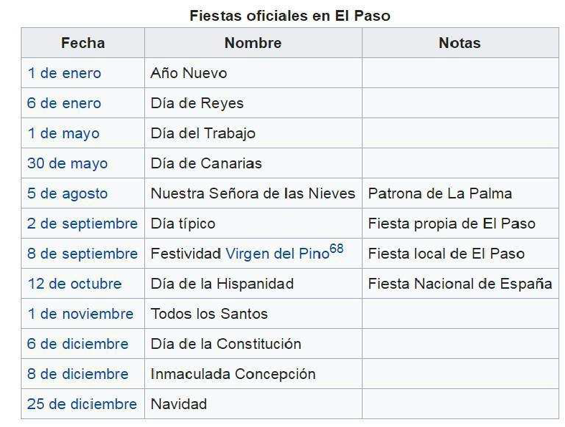

Tabla 6 Relación de festividades locales. Fte. Información Local

Respecto a la tradiciones la celebración más destacada de El Paso tiene lugar en las denominadas Fiestas de la Bajada de la Virgen del Pino que cada tres años se desplaza, el segundo sábado de agosto, desde la Ermita de la Virgen del Pino hacia el centro de la ciudad hasta el día de su onomástica, el 8 de septiembre. Durante
estas celebraciones, aparte de la romería que acompaña a la imagen hasta el
centro de El Paso y viceversa, se hace exposiciones de arte, conciertos musicales y la danza tradicional, juegos tradicionales, jornadas de cine, etc. El carnaval es otra de las fiestas del municipio realizado durante los meses de febrero y marzo. Durante la celebración de las fiestas no se realizan espectáculos pirotécnicos.

DENSIDAD EDIFICATORIA
Según información disponible en la Dirección General del

Catastro se han

identificado un total de 6.464 edificaciones dentro del municipio pasense. En esta relación no aparecen aquellas que no se encuentran inscritas en tal registro, si bien esta proporción se presupone muy escasa.
Con la información disponible y teniendo en cuenta la distancia entre edificaciones
se ha realizado un geoproceso cartográfico en el que se han diferenciado

diferentes zonas según densidad, de esta manera se ha obtenido el PLANO Nº9: PLANO DE DENSIDAD EDIFICATORIA.

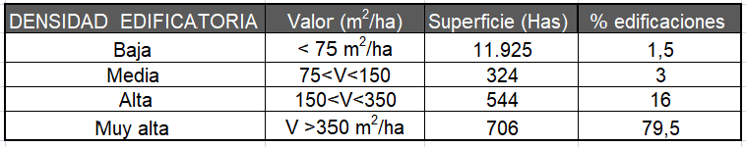
Tabla 7 Distribución municipal según densidad edificatoria

La naturaleza de las edificaciones es variada pero sobre todo prima el uso residencial. No se hace distinción entre primer y segundo uso residencial.
La mayores densidades edificatorias aparecen en el casco urbano y sus alrededores
constituyendo una gran mancha central. Pero también podemos encontrar
concentraciones edificatorias de menor entidad en Los Barros, Lomo Torres, Tijaraferos-Pinar Santiago, El Paraiso y San Nicolás.
El extremo sur municipal es el que menores concentraciones edificatorias concentra, circunstancia que se explica también por la fuerte pendiente.
La franja de densidad edificatoria media es por lo general estrecha si bien los mayores engrosamientos se producen en las zonas de Tacande de Arriba, Casas de
Tacande (sobre Tacande de Abajo), Montaña Colorada, parte alta del Barrial de
Arriba y Romanciaderos sobre Jedey.

Cabe destacar la presencia de casas aisladas en zonas de baja densidad
edificatoria, en este caso existe una elevada correspondencia con bodegas particulares si bien es importante tener en cuenta el incremento paulatino de estas infraestructuras como viviendas vacacionales, algunas en pleno pinar.

SOCIOECONOMÍA

    - TURISMO y DEPORTE
La socioeconomía principal de El Paso se concentra en el turismo que visita el Parque Nacional de la Caldera de Taburiente, y en mucho menor grado otros centros turísticos municipales como son El Museo de La Seda y el Centro Benehauno.
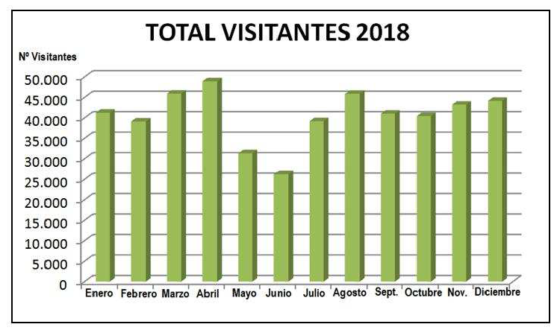
Gráfico 6 Visitas al Parque Nacional de la Caldera de Taburiente. Fte: OBCAN

Las sedas de La Palma están consideradas obras de arte. En la actualidad quedan
G
menos de 15 personas en la isla dedicadas a esta labor. En él se encuentran
elementos para el desarrollo de este textil como antaño, y su actual producción sigue los mismos usos y costumbres.
El Centro de Interpretación de los Grabados Rupestres Benehauno se aportan y representan diferentes datos, representaciones e interpretaciones del patrimonio rupestre pasense que, en estos momentos, cuenta con un centenar de estaciones de con petroglifos.
Uno de los sitios más visitados del municipio es el monumental Pino de La Virgen,
único ser vivo declarado como Bien de Interés Cultural en Canarias. Este
monumental ejemplar, considerado prehispánico, concentra un alto incide de

34

visitantes. En el entorno se encuentra la Ermita del Pino de La Virgen y en estos momentos se proyecta un centro interpretativo. Además esta área también sirve de punto de encuentro en las fiestas patronales.
Otro de las acciones que suponen un importante movimiento económico son las
carreras de montaña en especial la Reventón Trail que en 2020 cumple su décimo aniversario y que normalmente se realiza a inicios de la primavera. La Reventón Trail es una carrera trail de montaña, se basa en un recorrido muy exigente con

diferentes recorridos de desnivel acumulado.
diferentes kilómetros de distancia, así
como diferente

SECTOR PRIMARIO
En cuanto al sector primario el municipio posee una amplia actividad agrícola, estando gran parte de su territorio en producción en la actualidad. Los cultivos son muy diversos, no habiendo grandes extensiones de un mismo tipo.

Entre los cultivos destacan la Vid (Vitis vinifera), los Almendros (Prunus dulcis),los Castaños (Castanea sativa). Estos últimos, como hemos comentado anteriormente,
forman bosquete en la parte baja de Cumbre Nueva, encontrando también
ejemplares dispersos en zonas de cultivo como las cercanas a la Ermita del Pino. En los bordes de las huertas de hortalizas también encontramos Morales (Morus nigra) y otros árboles frutales además de Tuneras (Opuntia sp.).
La superficie agrícola del municipio, sin tener en cuenta frutales de secano, manifiesta una tendencia a la baja en los últimos años. Según ISTAC en los últimos diez años se ha dejado de cultivar una superficie aproximada de 200 has.
No obstante conviene reseñar el auge del cultivo de flor cortada de especies del género Protea. Estas plantaciones e localizan sobre todo en la zona de Tacande.
Los cultivos leñosos según ISTAC se sitúan actualmente en 251 Has de las que 186 Has son de regadío. Entre los frutales de regadío el Aguacate (Persea americana) aunque también es posible encontrar algunas superficies de Almendro con riego. Sobre el almendro conviene destacar que aunque existen iniciativas para nuevas plantaciones, lo cierto es que la mayor parte de los almendros se encuentran en
35

estado de necromasa, circunstancia especialmente preocupante desde el punto de vista de los incendios forestales.

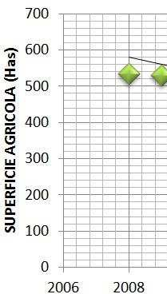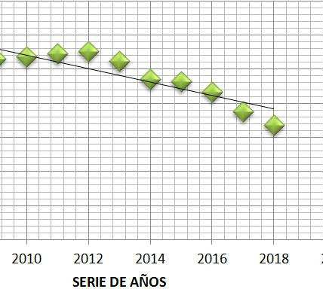
Gráfico 7 Evolución de la superficie agrícola . Fte. ISTAC

Las razones por la que esta gran cantidad de almendros se encuentran en estado

de senectud parecen
responder a una combinación de
factores entre

coetaeniedad-muerte natural, sequía fisiológica y la plaga del pulgón negro. El
pulgón negro de las ramas o Pterochloides persicae es una plaga relativamente de reciente aparición en España en el cultivo del almendro.
En zonas más altas, más conocida como Las Cuevas existe una amplia zona

ganadera con dominio de pastizales y matorral de tagasaste
proliferus). En esta zona abunda en especial el ganado bovino.
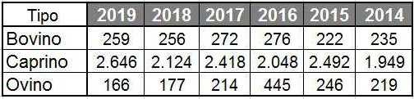
Tabla 8 Evolución de la cabaña ganadera. Fte: ISTAC
(Chamaecytisus

El pastoreo se ha observado en la zona de Pino Santiago con predominio de ganado caprino. En la zona de La Montañita existía hasta hace poco existía un amplio
36

ganado caprino, seguramente este dato no ha sido aún actualizado en ISTAC. El ganado ovino es muy escaso y se encuentra principalmente estabulado.
La alteración histórica del hábitat unida al retroceso de la actividad tradicional está dando hoy como resultado un avance del matorral de sustitución, especies invasoras y el propio pinar que trata de recuperar sus orígenes primigenios.

INFRAESTRUCTURAS

    - CARRETERAS
El Cabildo Insular de

La Palma ha adoptado recientemente una nueva

nomenclatura para las carreteras de la Isla. El municipio está situado en la confluencia de la LP-3, que atraviesa la isla desde Santa Cruz de La Palma y llega al Valle de Aridane, acabando en el Empalme de Tajuya. Además, de esta vía surgen otras carreteras:

      - Carretera LP-212: que conecta el centro de El Paso con Manchas.
el Barrio de Las

      - Carretera LP-2: Baja del Paso al Sur, Fuencaliente de La Palma.
      - Carretera LP-301: Lleva desde Cumbre Nueva hasta Breña Alta. Corresponde al antiguo camino antes de que se abriera el túnel de la cumbre.
Además de las carreteras principales existe una extensa red de carreteras secundarias y también de pistas de tierra. En al análisis de sectores y escenarios se
identificarán en especial aquellas bidireccionales, estrechas y sin salida para su
correcta codificación y señalamiento.

SENDEROS
El Municipio del Paso cuenta con una amplia red de senderos debido a su localización geográfica y al Parque Nacional Caldera de Taburiente.
La red de senderos es la siguiente: (Siendo las siglas PR correspondientes a Senderos de pequeño Recorrido y SL a Senderos Locales):

37

      - PR LP 13.1. Mirador La Cumbrecita - Zona de Acampada.

      - PR LP 13.3. Centro
Visitantes Parque Nacional - Pico Bejenado - Centro

Visitantes Parque Nacional.
      - PR LP 14. Refugio de El Pilar - El Paso.
      - PR LP 14.1. Lavas de San Juan.
      - PR LP 16. Refugio de El Pilar - Playa del Hoyo.
      - PR LP 17. Camino de La Faya: Refugio de El Pilar - Playa del Hoyo.
      - PR LP 18. Refugio de El Pilar - Los Guinchos.
      - SL EP 100. Tacande - Pista de Piedras Blancas.
      - SL EP 101. Tacande - Llanos del Jable.
      - SL EP 103. Llanos del Jable - Lavas de San Juan.
      - SL EP 104. Mirador de Los Llanos del Jable - Pista de La Barquita.
      - SL EP 105. Lavas de San Juan - Pista de la Barquita.
      - SL EP 107. San Nicolás - Hoyo de La Sima.

INFRAESTRUCTURA HIDRÁULICA

En El Valle de Aridane,
en torno al casco de El Paso y sus
alrededores, son

numerosísimas las tuberías metálicas que, procedentes de la cumbre, llegan y atraviesan el sector. Lamentablemente, no existe ningún tipo de cartografía de las
mismas. Las infraestructuras son propiedad de la comunidad de regantes y
heredades, que tienen un peculiar sistema de venta por tiempo y caudal. El ente
municipal es propietario de un caudal de agua con el que se abastecen muchos

vecinos, sin embargo, son también muchos los que contactan heredades para comprar el agua.
con las distintas

La infraestructura la componen un ingente número de tuberías de pequeño diámetro, muchas veces enterradas, y una serie de "cajas de registro", que sirven para controlar los caudales.
Estas caídas funcionan como verdaderas llaves de paso y permiten el suministro a los distintos destinatarios. Este sistema de abastecimiento requiere, necesariamente, de bidones y aljibes en cada una de las propiedades, con el fin de almacenar el agua cuando se produce el suministro.
38

Si bien los aljibes, estanques y otros depósitos y cajas de agua han sido
inventariados y figuran en los planos de información, no ha sido posible hacer lo propio con el sistema de tuberías, pues la canalización subterránea de las mismas no posibilita su cartografiado.
El Número de depósitos de almacenamiento de agua es de 971 y su capacidad de
535.262 m3, de los cuales 151 supera los 1000 m3. Cabe destacar los embalses de Las Casitas y el de Lomo de Los Caballos. De estos depósitos cuatro son municipales, aunque éstos no cuentan como infraestructura específica de lucha contra incendios, ya que se utilizan para el abasto municipal, su ubicación sí que se ha connotado gráficamente en la correspondiente cartografía infraestructuras de lucha contraincendios por cuanto de la localización de los mismos se disponen los hidrantes actuales y futuros potenciales.

SUMINISTRO ELÉCTRICO
El suministro y la distribución de energía eléctrica en el término municipal se realizan mediante el conjunto de líneas de transporte alimentadoras de subestaciones básicas. Estas, a su vez, reparten la energía en media tensión a los centros de transformación, de los que parten las redes de distribución en baja
tensión a los abonados. Se abastece de La Central de Los Guinchos, que está
situada en la zona este de la isla de La Palma. La central cuenta con una turbina de gas y ocho grupos diesel. La turbina de gas, de 22 MW de potencia, comenzó su operación en 2004.
La línea general de distribución viene desde la dorsal de cumbre entrando a El Paso por la zona de Las Cuevas , casi en la paralela de la salida del túnel y luego se subdivide en diferentes ramales, varios al caso municipal, otro hacia el sur y otro hacia Los Barros que vuelve a atravesar zonas de pinar. La zona que parte hacia el sur ramifica en la subestación de El Paraiso.

INSTALACIONES DEPORTIVAS
La infraestructura deportiva de El Paso está compuesta por instalaciones deportivas de gestión municipal e instalaciones polideportivas para la práctica del deporte de base.
39

Para la práctica de deportes la ciudad dispone de las siguientes instalaciones que son gestionadas por el Área Municipal de Deportes:
      - Estadio Municipal de El Paso
      - Skatepark Las Canales
      - Canchas y Pista de Tenis El Paso
      - Polideportivo Municipal de El Paso
      - Campo de Lucha Las Manchas

Además de estos recintos, el municipio cuenta con el uso de las instalaciones del Colegio de Tacande, el Aula CEIP La Rosa, Colegio de Jedey, Polideportivo IES, El
Paso Colegio Arcoiris de Tendiña y el IES El Paso para los desarrollos de las
actividades deportivas del municipio.

CENTROS SANITARIOS y SERVICIOS SOCIALES
Para la atención primaria existe un centro de salud completo en el núcleo urbano principal, que cuentan con la existencia de una ambulancia y ofrece una amplia gama de servicios sanitarios. Asimismo, el municipio cuenta con dos Farmacias. Los

locales se encuentran en transitadas
el centro del municipio, en dos de
sus calles más

Para las personas de la tercera edad que requieren un lugar de ocio y sociabilidad, existe un centro de día llamado "Asociación de la Tercera Edad". El edificio se encuentra en la Calle Tanausú, tiene dos plantas de altura y está adaptado para personas con minusvalía.

OTRAS INFRAESTRUCTURAS
En cuanto a estaciones de servicio conviene reseñar por encontrarse fuera del casco municipal, la gasolinera que se encuentra junto a LP-3 sobre el P.K. 22 junto
al Centro Comercial del Mueble. También en Las Manchas encontramos otra

estación de servicio, sobre el PK 39+500 de la LP-2, si bien extremo opuesto ya pertenece al municipio de Los Llanos.
al situarse en el

También se ha localizado al menos una actividad privada de carpintería de

aluminios en franja colindante con el Barranco de Tenisca. En
principio no se
40

señalan otras infraestructuras que, encontrándose fuera del casco urbano, puedan

requerir plan de autoprotección. No olvidemos que el plan no documento dinámico y actualizable.
deja de ser un

RIESGOS POR INCENDIOS FORESTALES

ESTADÍSTICA y CAUSALIDAD
Según la información proporcionada por la Base de Datos de Incendios Forestales,
BDIF, disponible y normalizada para todo el territorio nacional por la Dirección
General de Medio Natural y Política Forestal en la isla de la Palma entre los años 1993 y 2015 y por el Cabildo de La Palma para los años 2016 y 2017, se produjeron en la Isla de la Palma un total de 410 incendios forestales, los cuales afectaron a
una superficie total de 25.498,12 ha, de las cuales 23.070,84 ha se trataba de
superficie forestal. Del total de los 410 incendios considerados para el periodo el 22% (90 incendios) se corresponden con el municipio de El Paso. En relación a la superficie el 52 % (7.078 Has) del total para el periodo considerado se corresponde con el municipio de El Paso.
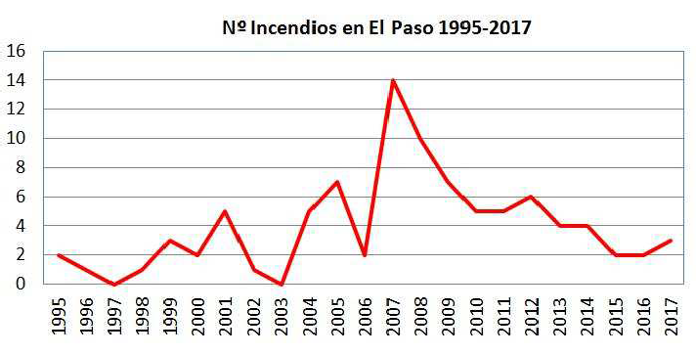
Gráfico 8 Evolución número de incendios en el municipio. Fte: Cabildo de La Palma y elaboración propia

Este dato permite afirmar que El Paso es el municipio donde más incendios
suceden y donde más superficie se quema en toda la isla. Ahora bien esta
afirmación no quiere decir que estos incendios nazcan en el municipio, de hecho el

41

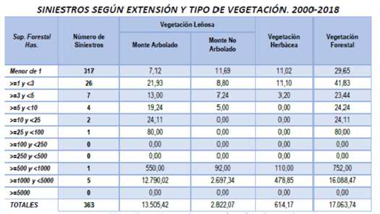
índice de frecuencia es medio en el conjunto insular. En todo caso es el municipio donde se produce el mayor número de incendios por rayo (causa natural) y también por negligencias (hasta 48) seguido de cerca por Garafía.
Tabla 9 Incendios en La Palma según extensión y tipo de vegetación 20000- 2018. Fte: Plan de Defensa ZARIF

Llama la atención el gran número de incendios de los que todavía se desconoce la causa, hasta 30. La intencionalidad no es muy alta, hasta 6 casos identificados, pero no deja de ser la segunda insular, siguiendo de lejos a Puntagorda. En este

municipio también han sido importantes los incendios causados hasta 12.
por fumadores,

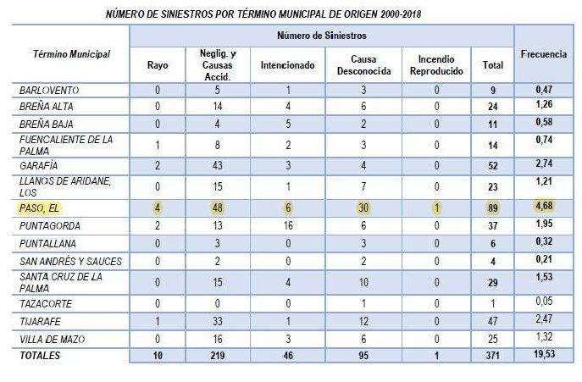
Tabla 10 Relación de causalidad de siniestros por término municipal 2000-
e

2018. Fte: Plan d
defensa ZARIF 42

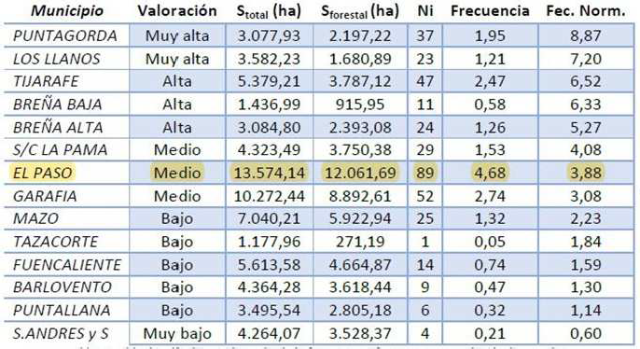

Tabla 11 Frecuencia y ZARIF
v
aloración incendios La Palma 2000-2018. Fte: Plan de defesa

CARACTERIZACIÓN POR MODELOS DE COMBUSTIBLE
Los combustibles están constituidos por toda biomasa viva o muerta capaz de arder
en un incendio forestal. Según la disponibilidad a arder que presente en cada
momento tenemos modelos más propagadores o menos. Será tremendamente
importante la estructura vertical y horizontal que presente cada modelo. Para ello se usará la clasificación simple establecida por Rothermel (1972), que establece un total de 13 modelos de combustible agrupados en 4 grupos:
    - Urbano, agrícola e improductivo. Modelo 0
    - Pastos. Modelos del 1 al 3
    - Matorral. Modelos del 4 al 7
    - Arbolado, hojarasca bajo arbolado, Modelos del 8 al 10
    - Restos selvícolas. Modelos del 11 al 12

43

Los modelos de combustible permitirán ayudarán a predecir el comportamiento del
incendio caracterizado principalmente por los parámetros, velocidad de
propagación y longitud de llama.
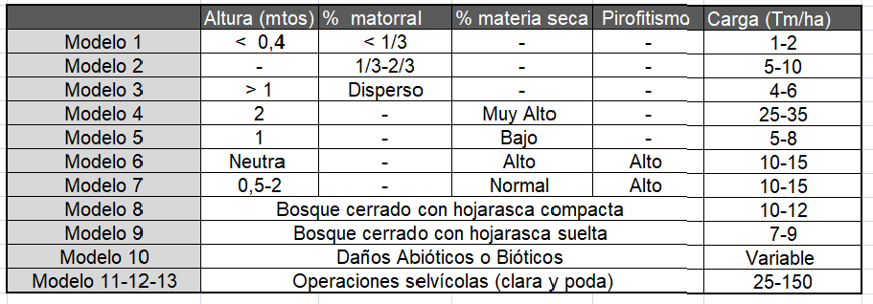
Tabla 12-1 Metodología Modelos de Combustibles Rothermel 1972

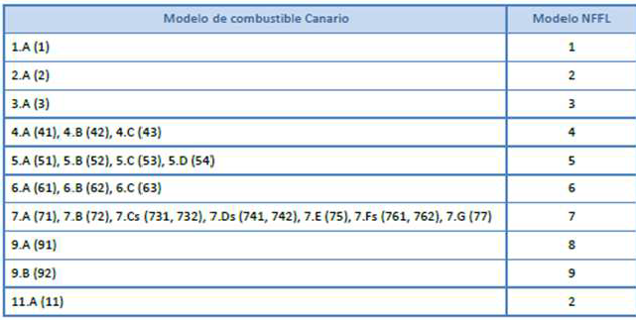

Tabla 13 Equivalencia entre modelos de combustible canario y Rothermel NFFLL. Fte GRAFCAN

A tal efecto, con la información suministrada por parte de la Consejería de Medio Ambiente se ha confeccionado el PLANO Nº 6: MAPA DE MODELOS DE COMBUSTIBLE.

44

P
Los datos expresados en dicha cartografía son los que se reflejan en la siguiente información:
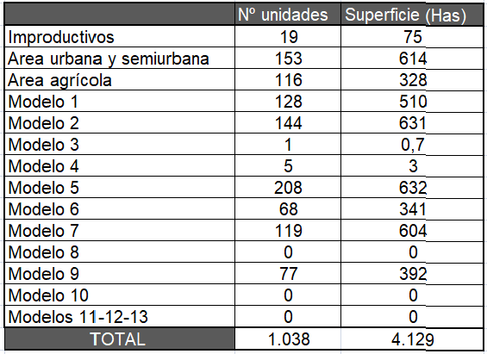
Tabla 14 Relación de frecuencia y combustibles en el ámbito territorial. Fte: Cabildo de La alma y elaboración propia

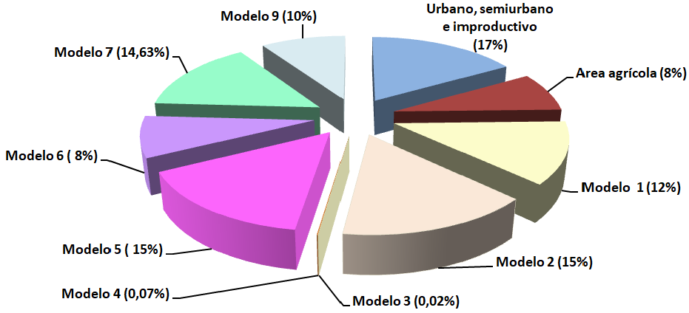

Gráfico 9 Combustibles forestal s por modelos en El Paso. Fte: Cabildo de La Palm y elaboración propia
e
a

45

El 25% del ámbito territorial al corresponderse con área antropizada y área agrícola, queda exento de clasificación del modelo de combustible.
Existe una representación equilibrada entre los modelos de pastos y los modelos de matorral, con especial abundancia del Modelo 2, Modelo 5 y Modelo 7. El modelo más abundante es el Modelo 5 siendo a la vez el que registra la mayor superficie, muy cercano al Modelo 2 que casi con la misma superficie presenta 64 unidades menos. Puntualizamos que el Modelo 2 se corresponde con pastizales y matorral en proporción superficial entre 1/3 y 2/3, mientras que el Modelo 5 se corresponde con matorrales de altura media igual a 1 y escasa materia seca/muerta (necromasa). Estos modelos se corresponden en la mayoría de los casos con tabaibales y también con formaciones con abundancia de vinagrera.
Los pinares se han identificado dentro del Modelo 7 y del Modelo 9, estribando la

diferencia entre ambos en que el Modelo 7 es con sotobosque inflamable que el Modelo 9; entre ambos suman casi 1.000 Has.
y por ello más

El Modelo 4, uno de los más pirófitos y por ende indeseable, como por ejemplo cañaverales o zarzales, es un modelo muy poco abundante. Por su parte el modelo
más pirófito de cuantos se representan es el Modelo 6 que se corresponde con
matorrales con alto pirofitismo como por ejemplo jarales o helechales.

Tampoco se han diferenciado Modelos 8 (bosque con hojarasca compacta) ni modelos transitorios relativos a daños por incendios/plagas (Modelo 10) o con operaciones selvícolas en curso (Modelos 11,12 y 13).

HISTÓRICO DE INCENDIOS
Los incendios insulares han sido una constante a lo largo de los siglos. En comparación con otras islas La Palma es la isla donde se suceden un mayor número

de grande incendios forestales (GIF), es decir aquellos que hectáreas. En concreto hasta 4 GIF en los últimos 15 años.
superan las 500

En El Paso se han sucedid varios grandes incendios forestales, el último en el año
o
2016, incendio en el que hubo que lamentar una víctima mortal.

Gracias a la colaboración desinteresada del Cuerpo de Cuerpo de Agentes de Medio Ambiente se aportan comentarios descriptivos de cada de estos grandes incendios.
La superficie de incendios históricos se ha representado en la cartografía que
figura como anexo del presente plan según información proporcionada por el

Cuerpo de Agentes de Medio Ambiente. Se puede apreciar en

Grandes Incendios Forestales (Escala= 1/ 20.000).
el Plano Nº 10:

Año 1990. Nombre GIF "BEJENADO"

El 7 de agosto de 1990, a las 4:00 de la madrugada se detecta próximo a la

Montaña de la Hiedra un
conato de incendio por personal que
trabajaba en la

extinción de otro incendio en la zona sur del municipio y que afectó también al término municipal de Fuencaliente.
Aunque la causa del incendio finalmente se establece como desconocida, el lugar, la hora, la coincidencia con el otro incendio y la falta de otras evidencias hacen sospechar de la intencionalidad del mismo.
Al estar el operativo desde la tarde anterior trabajando en la extinción de otro
incendio hizo que el personal de otras comarcas fuera el que acudiera en un
primer momento a la extinción del mismo, teniendo dificultades para acceder al
lugar, debido al número elevado de pistas forestales que existen en el lugar y
teniendo lugar este conato de noche.

Al llegar a la zona de inicio, el incendio ya se había extendido afectando las laderas del Barranco de La Hiedra, por lo que comenzó a propagarse lentamente hacia el oeste.
Al día siguiente el incendio progresa ladera arriba, alcanzando también la Montaña de Tamarahoya por la zona baja, se comienza a dar contrafuego desde El Rincón hasta el Valle del Riachuelo. Por la tarde supera la divisoria de agua y el incendio cae desde el Roque de Los Cuervos hacia el Lomo de Las Chozas, se intenta parar en la pista que accede al mirador pero el incendio sobrepasa esta línea. Se intenta otra vez sin éxito pararlo en la Cumbrecita y nuevamente laderas abajo entre los
riscos y la carretera de acceso, controlándose de madrugada, cerrando el
perímetro en el Este por la carretera de acceso a La Cumbrecita hasta El Riachuelo.
De madrugada el incendio progresa ladera abajo por la Montaña de Tamarahoya y laderas del Bejenado sobre los Pedregales, también entra en La Caldera por varios

puntos, progresando por
la ladera norte del Bejenado, hacia
Las 2 Aguas. Se

intenta controlar el fuego entre el Lomo de Los Bueyes y Las Rivanceras, pero al mediodía del día 8 se pasa por el Roque Idafe hacia el Lomo del Mato. Se considera
en un primer momento la defensa por el Barranco de Taburiente, pero vista la
evolución lenta del mismo se decide tratar de pararlo en el Barranco de Altaguna.
Por la tarde del día 9 se inicia un contrafuego después de haber realizado una
trocha discontinua separando los posibles pasos del fuego, pudiéndose controlar hacia las 18 horas.
Las labores de vigilancia y extinción continúan hasta darse por controlado la
totalidad del incendio a las 8:00 horas del día 10 de agosto, aunque las tareas de vigilancia y liquidación duraron varios días más.
La superficie afectada fue de unas 1.963 Has, la totalidad en el Término Municipal de El Paso

Año 1994. Nombre de GIF "Santa Cruz de La Palma"

El 7 de agosto de 1994 a las 20:10 horas en el lugar conocido como Monte Santo, junto a la trocha del Lomo del Cuervo se detecta un conato que por la posición del sol a esa hora impide su detección por la torre de vigilancia de Tagoja. Es detectado por retenes que vienen de participar en la extinción de un incendio en la Montaña de Lisianes en la Villa de Garafía, iniciado dos días antes. Este retén de incendios se encuentra con dos conatos muy próximos entre sí, uno en el Morro de Pablo en el Término municipal de Puntallana y otro en el de S/C de La Palma.
Ambos incendios fueron intencionados. La existencia de estos dos conatos, así
como la de un incendio anterior en fase de liquidación limitó la llegada de personal para el ataque inicial, dando tiempo a que el incendio alcanzara el cauce del Barranco del Cuervo avanzando al ascender la vertiente sur ya sin control en esa dirección.
El incendio progresa lentamente hacia el sur, siendo contenido por el norte en la carretera de acceso al Roque de Los Muchachos, actual LP-4. Esta progresión es ayudada por los vientos generales del Noreste.
El incendio va afectando lentamente los cauces de los barrancos de Los Breñuscos, La Madera y El Rio, una vez superado este último el incendio tiene posibilidades de afectar al municipio de El Paso.
Se trabaja iniciando una línea de control en apoyado en el sendero que va al
Refugio de La Punta de Los Roques, el día 10 de madrugada sobrepasa esta línea en varios puntos, poniendo en peligro al personal que allí estaba, decidiéndose entonces el control por el Valle del Riachuelo, iniciándose en las cercanías de La

Cumbrecita y apoyándose
en el Barranco de Las Palomas, con
la ayuda de una

excavadora se comienza a dar contrafuego. De la misma manera se comienzan los trabajos para crear un cortafuego en el Lomo del Reventón, sobre el Pino de La Virgen, dando contrafuego una vez finalizado, apoyados con autobombas desde la parte alta y la zona baja.
Este incendio afectó una superficie aproximada de 2.430 Has, de las cuales unas 502 Has pertenecen al Término Municipal de El Paso.

Año 2012. Nombre de GIF "Montaña Enrique"

El día 16 de julio de 2012, a las 11:51 se detecta un conato en la zona de Las Moraditas, el incendio cuya causa fue desconocida probablemente pudo iniciarse horas antes, afectando en un primer momento a pinocha, sin ser detectado hasta que saltó al arbolado donde la columna de humo ya fue claramente visible. Las condiciones meteorológicas ese día eran extremas, con altas temperaturas, baja humedad y vientos de componente este, que hicieron que el incendio avanzara rápidamente hacia la Hacienda de Tacande y posteriormente se fuera abriendo de flanco hacia el sur. Una vez que el incendio llega por varios puntos a las laderas de la Montaña de Enrique queda totalmente fuera de capacidad de extinción.
El incendio en pocas horas afecta a la zona de interfaz del Camino del Espigón en Tacande de Abajo, saltando la carretera de San Nicolás en varios puntos, como Las Cordobesas o La Montaña Rajada.
Se trabaja toda esa tarde hasta la madrugada del día 17 en el flanco norte de la ladera de Montaña de Enrique hasta que se complica la extinción y se salta la línea

de control teniendo que
volver a trabajar en otra línea desde
las casas de Las

Moraditas hacia el malpaís del volcán de Tacande.

De madrugada se logra controlar el flanco izquierdo en la zona de la Hoya de Andrés, desde la Montaña Rajada hasta Cabeza de Vaca, realizando dos líneas de

control, una hacia arriba
realizando pequeños contrafuegos, y
otra hacia abajo

abriendo línea de control en el matorral existente, estando muy cerca de conectar con la masa forestal existente en Los Pelaos y las Laderas del Gallo, por lo que la propagación hacia el sur hubiera sido segura.
Por la mañana, apoyándose en la colada del Volcán de Tacande se cierra el perímetro por el norte.
La superficie afectada por este incendio fue de 760 Has. Y afectó íntegramente al municipio de El Paso.

Año 2016. Nombre de GIF "Jedey"

El día 3 de agosto de 2016 a las 14:14 horas se detecta un incendio en el Charco de Las Palmas, en Jedey. En un primer momento se logra contener el incendio en la pista forestal principal y en el malpaís de El Cardal, pero no se consigue cerrar esa tarde el flanco izquierdo que lentamente progresa hacia el norte apoyado por un viento flojo del suroeste. Esa noche de madrugada el viento aumenta su intensidad y cambia de dirección, siendo la componente del sureste la principal, con lo que si bien beneficia la línea de control apoyada en la pista forestal general en la zona de Romanciaderos, activa por la parte baja un nuevo frente que avanza rápidamente hacia la zona de las Laderas del Gallo y Cabeza de Vaca. Posteriormente ese nuevo frente tiene carreras ascendentes facilitadas por la topografía, causando una de estas carreras el accidente que costó la vida al Agente de Medio Ambiente Francisco J. Santana, sobrepasando esta línea de control y quedando fuera de capacidad de extinción en dirección a la cumbre.
Durante la mañana del día 4 de agosto el incendio progresa lentamente hacia el
sur, hasta que a media tarde el viento de componente suroeste desaparece y
cambia hacia el noreste aumentando su intensidad haciendo que el incendio salte el malpaís de El Charco y avance rápidamente hacia Los Canarios en el municipio de Fuencaliente.
Por el norte este cambio de viento y la zona anteriormente quemada en el
Pinarejo de Enrique hace que se pueda comenzar una línea de control que empieza en el Birigoyo, continúa por Cabeza de Vaca y termina en el Camino del Espigón, ya en Tacande de Abajo.
La madrugada del 5 de agosto el fuego se aproxima a los barrios de Jedey, y a la interfaz en la zona de San Nicolás y Tamanca, pero por otra parte no da tantos problemas en la zona de Tacande al haber sido afectada esta zona por el incendio del 2012 y no haber suficiente combustible disponible.
El incendio continúa varios días más activo en el municipio de Villa de Mazo y
Fuencaliente.La superficie afectada por este incendio fue de unas 4.016 Has.

NIVEL DE PELIGROSIDAD
El nivel de peligrosidad se puede apreciar gráficamente en PLANO Nº 8: NIVEL DE PELIGROSIDAD. En todo caso esta peligrosidad refleja una probabilidad general en función al tipo de de combustible, es decir pueden existir situaciones puntuales a pequeña escala en la que la peligrosidad pueda ser alta e incluso muy alta. El nivel de peligrosidad teniendo es en general BAJO en todo el municipio, contabilizando solo un 5% con un alto porcentaje de peligrosidad.

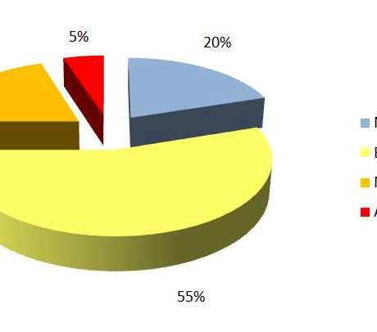Gráfico 10 Nivel de peligrosidad sobre el total municipal. Fte: Cabildo de La Palma y elaboración propia

Si tenemos en cuenta solo el ámbito general de aplicación del plan, es decir la diferencia entre límite municipal y Zona de Alto Riesgo por Incendios Forestales predomina la zona con baja peligrosidad.
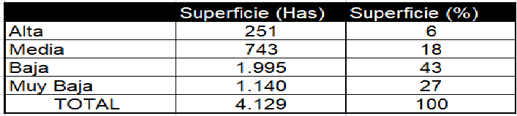

Tabla 15 Peligrosidad respecto al ámbito general del plan

Las zonas donde se ha detectado un nivel de ALTA PELIGROSIDAD se localizan según:
- CERCANOS A POBLACIÓN

- Falda Este del Bejenado: Los Barros, Tijaraferos, Pino Santiago y Tijaraferos.
- Falda Media del Bejenado : El Rincón y Barrial de Abajo
- Falda Oeste del Bejenado: Valencia, Lomo Padrón y Pino de La Virgen
- Altos de Montaña Rajada y San Nicolás –La Ermita

- ALEJADOS DE POBLACIÓN

- Laderas de Cumbre Nueva desde Taganana hasta la entrada a El Pilar
- Roque del Diablo
- Bejenado Alto y Cumbrecita
- Dorsal de Montaña Quemada
- Laderas bajo Llano del Pino

Desde las zonas de alta peligrosidad existirá siempre una transición a peligrosidad media. Respecto a las zonas donde se ha detectado un nivel MEDIO de peligrosidad comentamos solo las que se encuentran cercanas a núcleo de población:
- Falda Este del Bejenado
- Falda Oeste del Bejenado
- Barrial de El Medio y Barrial de Arriba
- Las Cuevas
- Las Moraditas
- Montaña Enrique –Tacande de Abajo

Además conviene destacar además unidades aisladas de nivel MEDIO sobre Tenerra- La Montañeta y El Calvario.

En todo caso debe tenerse en cuenta que este nivel de peligrosidad se refiere al avance o a la intensidad de las llamas y no tiene en cuenta factores como puede ser una a alta densidad de humos en la atmósfera.
Por otra parte entenderse que el alto porcentaje de necromasa asociada a la seca generalizada del almendro, esta circunstancia no reflejada en la fuente de datos, así como la sequía acumulada en los últimos años elevaría sin duda el nivel general de peligrosidad.

ZONFICACIÓN: SIMULACIONES E IDENTIFICACIÓN DE SITUACIONES DE RIESGO

SIMULACIONES
Estableciendo una serie

de hipótesis meteorológicas y así como unos puntos

teóricos de ignición, a través de la herramienta digital de simulación de incendios
conocida como Wild Fire Analysts © se han obtenido distintos resultados que
pasaremos a comentar en esta parte del plan. Estas simulaciones se realizan para obtener patrones comunes pero no se pueden tomar de manera fidedigna o realista, entre otras razones porque los escenarios son normalmente cambiantes y combinables entre sí.
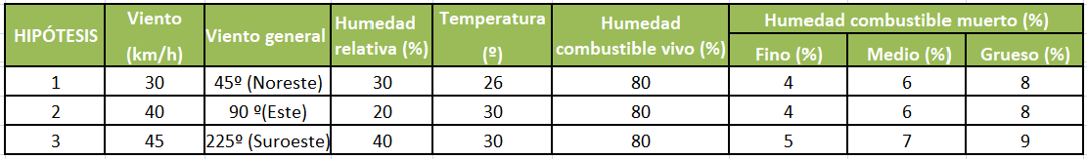
Tabla 16 Valores hipótesis sinópticas y de humedad de combustible. Fte. Elaboración propia

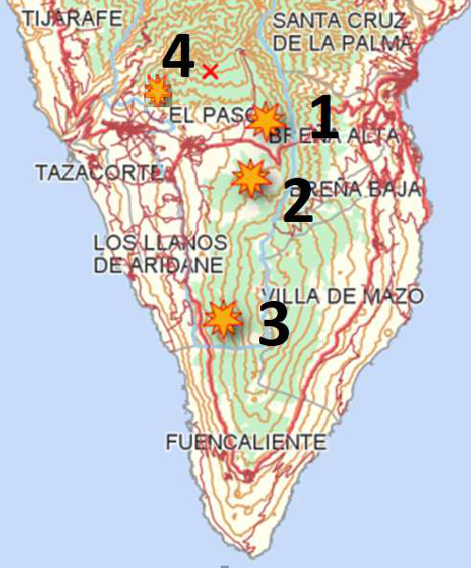
Las hipótesis se han simulado sobre los 4 siguientes puntos de ignición:
    - Zona de Los Barros
    - Inmediaciones Pino de La Virgen
    - Diseminado Moraditas-Montaña Enrique
    - Zona agrícola interior Topo Girdana

Ilustración 2 Puntos de Ignición para simulaciones

Todas las hipótesis se han calculado durante fase diurna con una duración de
simulación de 8 horas. En circunstancias nocturnas los fuegos contarán en general
con más potencial ya que al viento general se une el que baja de ladera,
especialmente através de los cauces ganando en intensidad entre orto y ocaso con valores medios que pueden oscilar los 20 Km/hora.
Representaremos para cada hipótesis y punto el avance y velocidad de las llamas (según isócronas) y las superficies en las que el incendio se encuentra “fuera de
capacidad de extinción”. El criterio que se considera es que el incendio no se
puede atacar con medios terrestres cuando la longitud de llama supera los 2,5 mts y el avance del fuego es mayor de 2,5 Km/hora (velocidad máxima de extinción en primer kilómetro de ataque). Cabe decir que los medios aéreos podrían actuar si la longitud de llama es menor de 20 metros pero el ataque exclusivo de medios aéreos, una vez desarrollado el incendio, no es por sí solo efectivo.

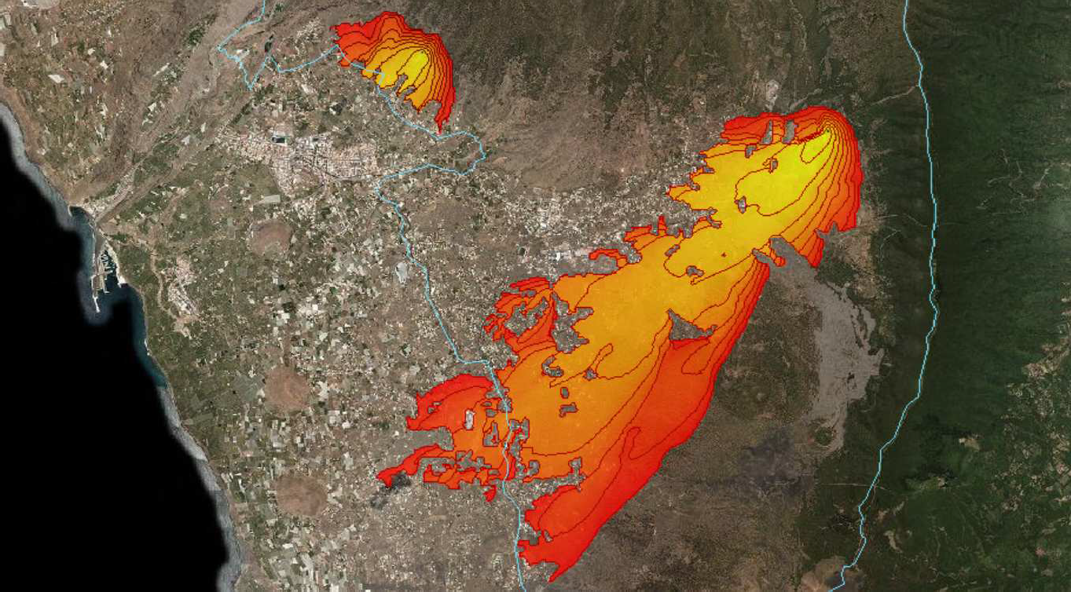
Ilustra ión 3 Avance frente llama. Hipótesis 1 puntos 1 y
c
4

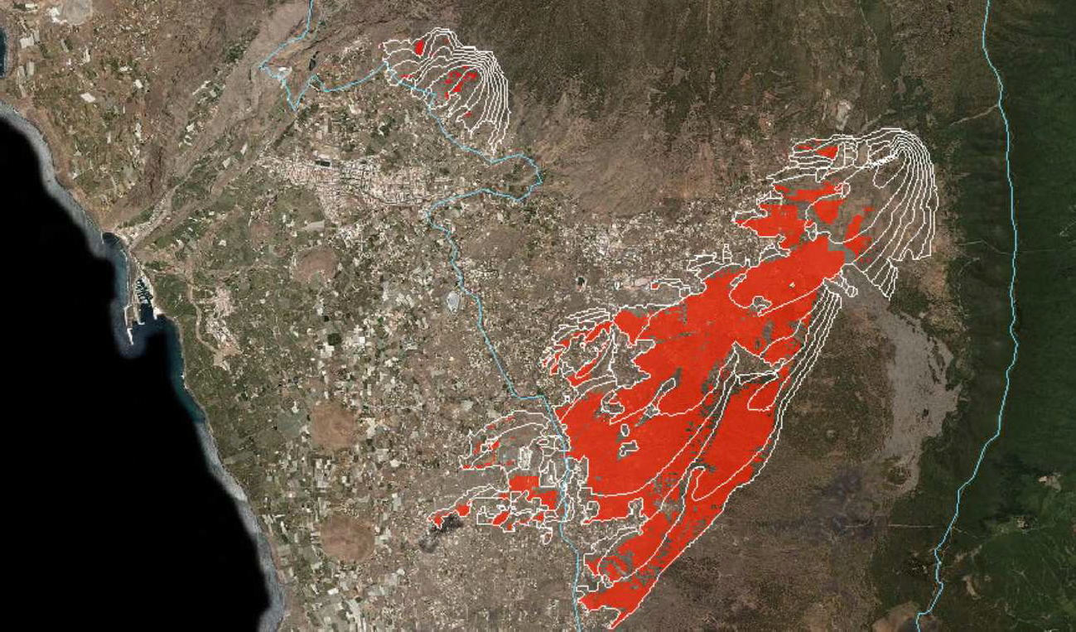

Ilustración 4 Zonas fuera de capacidad puntos 1 y 4 en Hipótesis 1

c

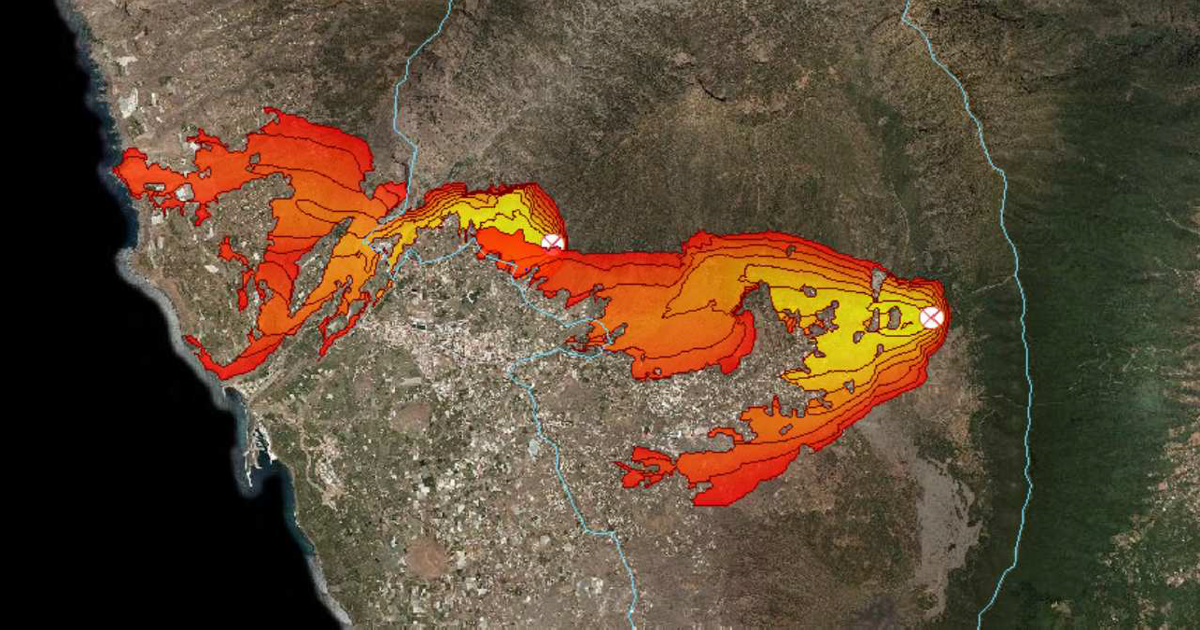
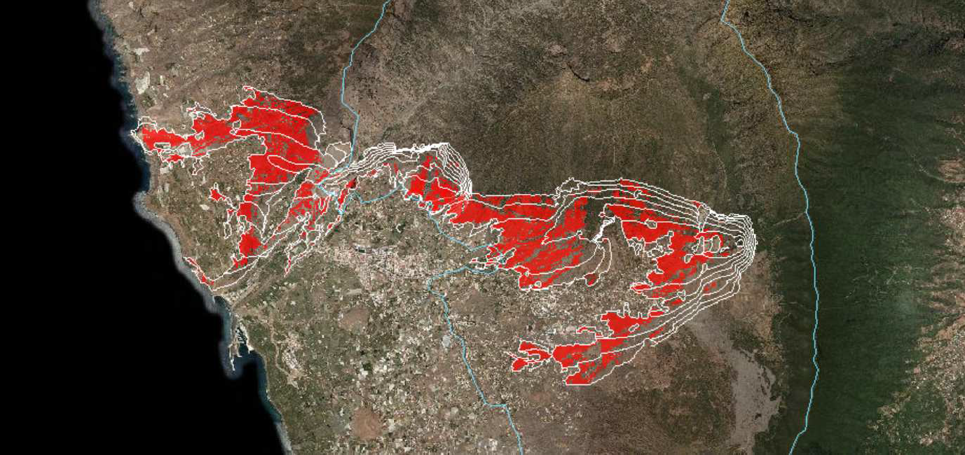
Ilustración 5 Avan e frente puntos 1 y 4 en Hipótesis 2 (Existe superposición)

Ilustración 4 Fuera de capacidad puntos 1 y 4 en Hipótesis 2 (Existe superposición)

4
 | AYUNTAMIENTO DE EL PASO | Fecha: 16-07-2021 08:27:26
Firmado por:
Código Seguro de Verificación (CSV): DA8AF34C51629201195C2F274AA746F8 Comprobación CSV: https://sede.elpaso.es//publico/documento/DA8AF34C51629201195C2F274AA746F8
Fecha de sellado electrónico: 16-07-2021 08:27:26 - 59/163 - Fecha de emisión de esta copia: 08-06-2022 16:55:37

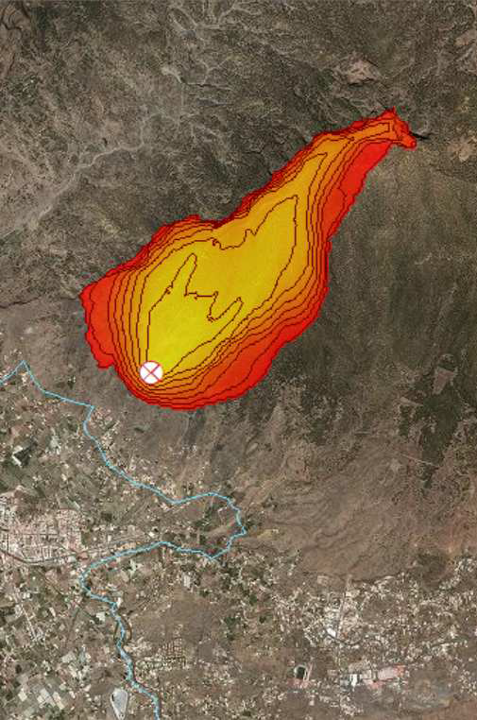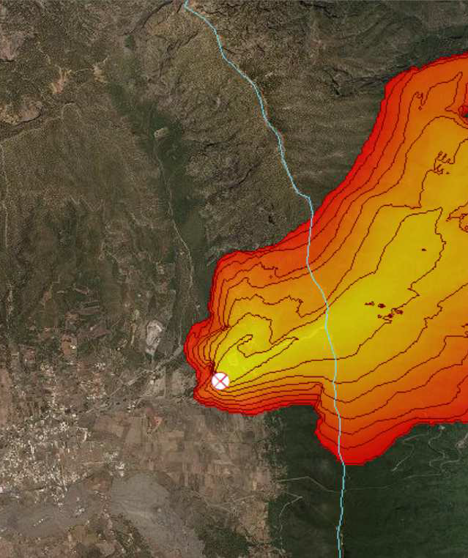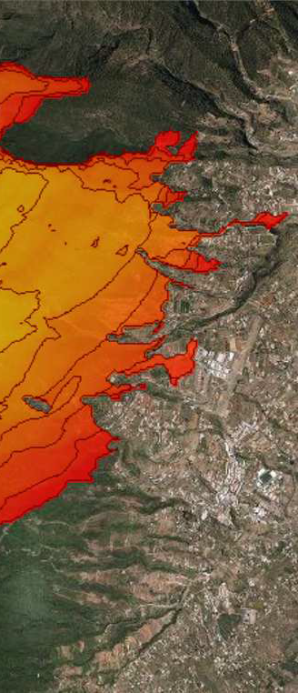
Ilustración 6 Avance de llamas Hipótesis 3 en puntos 1 y 4
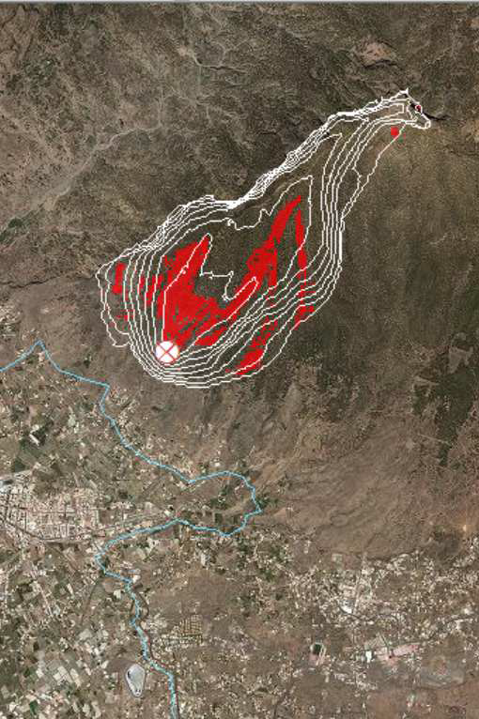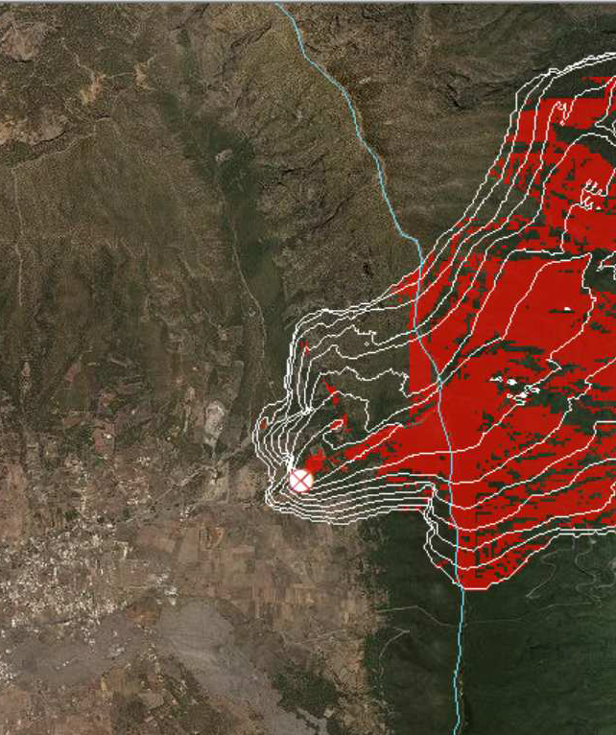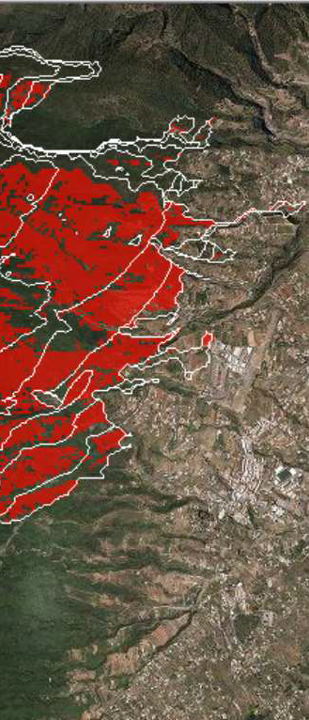
Ilustración 7 Zonas fuera de capacidad Hipótesis 3 en puntos 1 y

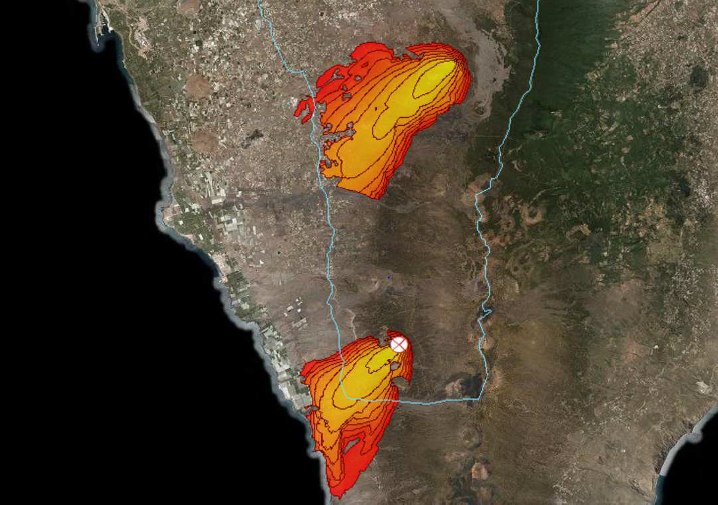
Ilustración 8 Avance frente de llamas Hipótesis 1 puntos 2 y 3
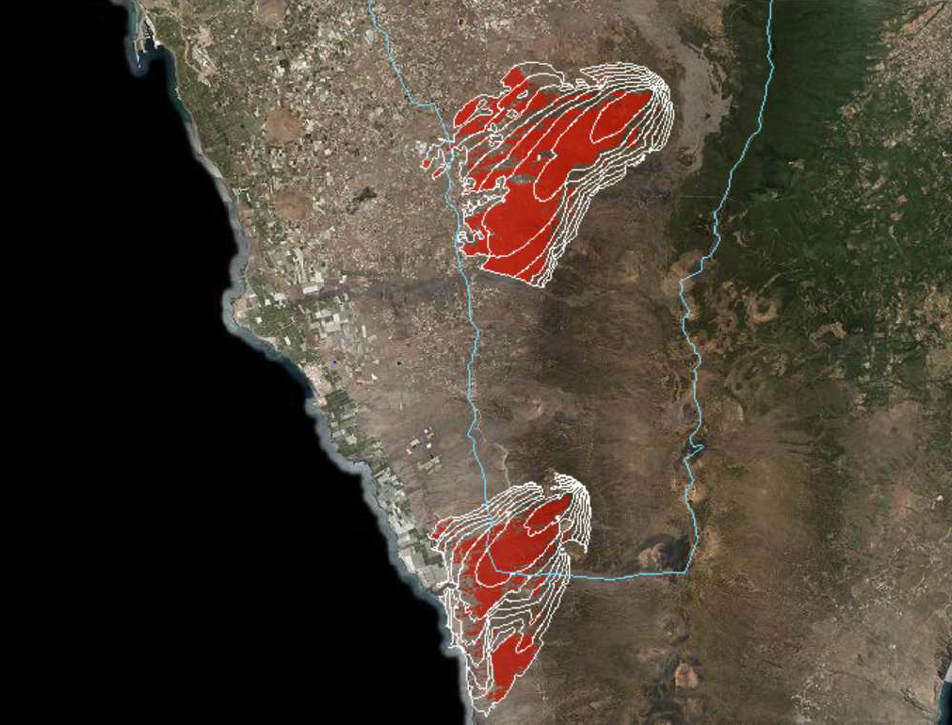
Ilustración 9 Zonas fuera de capacidad Hipótesis 3 en puntos 2 y 3

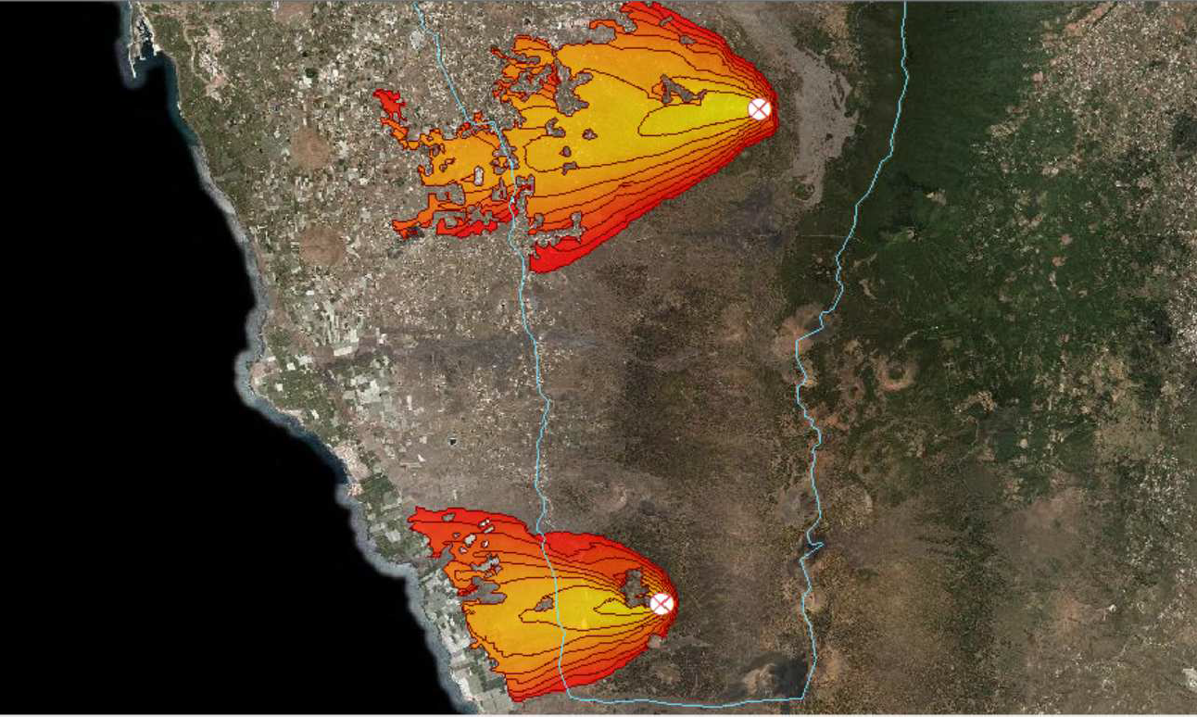

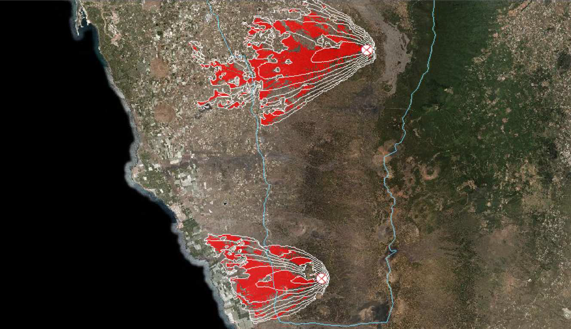
Ilustración1
0

Ilustración 11
Avance frente de llamas Hipótesis 2 en puntos 2 y 3

Zonas fuera de capacidad Hipótesis 2 en zonas 2 y 3

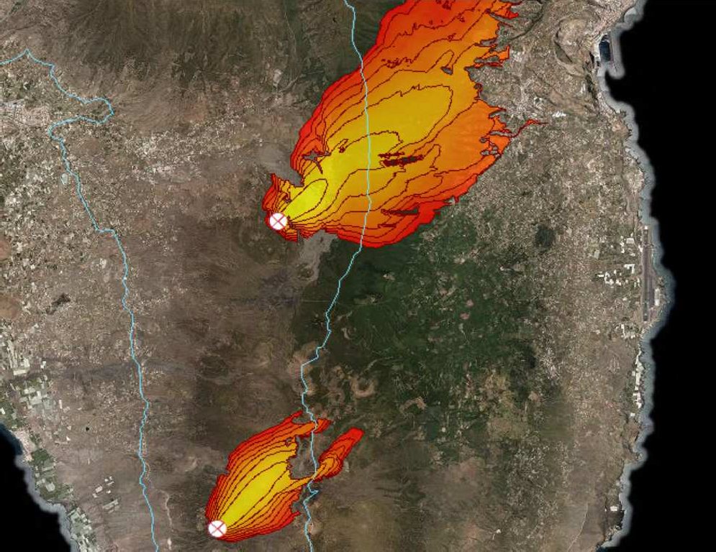
Ilustración 12 Avance frente de llamas puntos 2 y 3 en Hipótesis
3

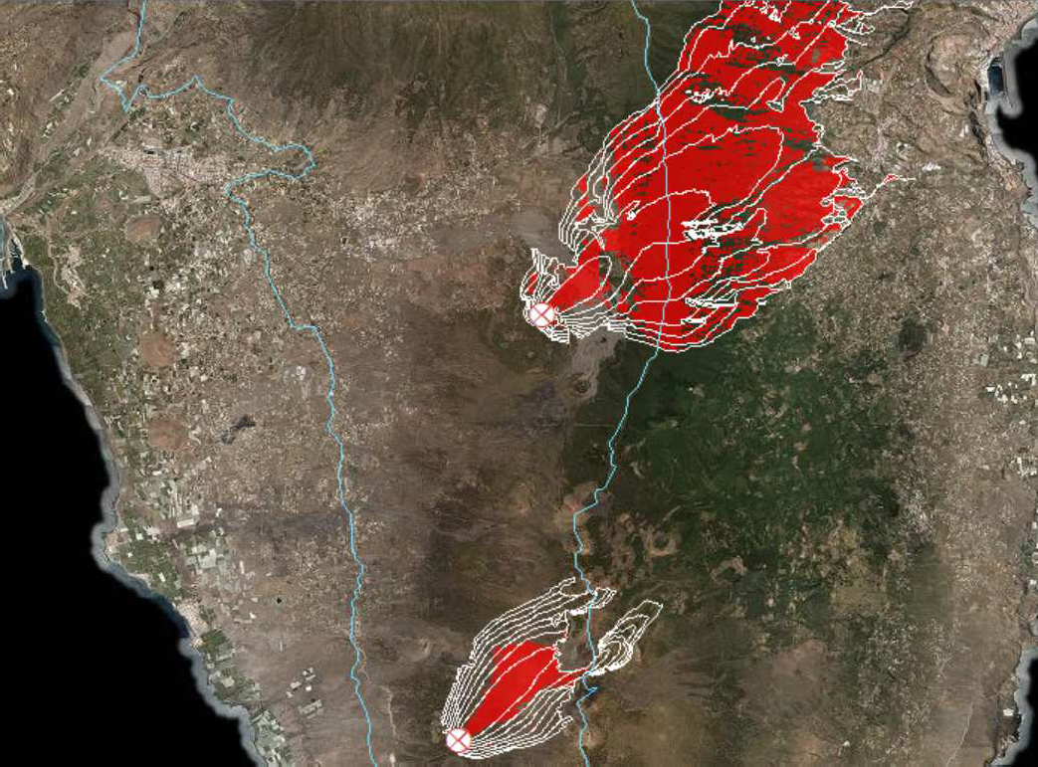

Ilustración 13 15 Zonas fuera de capacidad puntos 2 y 3 en Hipótesis 3

IDENTIFICACIÓN DE PUNTOS CRÍTICOS

La identificación de zonas críticas se corresponde con la acumulación de variables tales como abandono agrícola, abundancia/coincidencia de modelos pirófitos, proximidad de viviendas a cauces o intersección con carreras topográficas exprés, grado de prevención/autoprotección, accesibilidad/maniobrabilidad para medios

de extinción y vehículos en evacuación, presencia de potencialmente peligrosas o alternativas de via de escape
infraestructuras entre otras; en

combinación con la topografía particular dentro de cada zona y con las condiciones meteorológicas en cada momento.

VIVIENDAS
Las viviendas tal y como

se señalan en la cartografía de densidad edificatoria

pueden encontrarse aisladas, diseminadas donde se da la mayor relación intermix urbano-forestal y en núcleo urbano. Cada uno de estos tipos de incendios presenta diferencias fundamentales en cuanto al comportamiento del fuego y requieren distintas estrategias de autoprotección y de extinción. Combinando la cartografía relativa a la densidad edificatoria, el parcelario catastral y la peligrosidad de los
Firmado por: | AYUNTAMIENTO DE EL PASO | Fecha: 16-07-2021 08:27:26
Código Seguro de Verificación (CSV): DA8AF34C51629201195C2F274AA746F8 Comprobación CSV: https://sede.elpaso.es//publico/documento/DA8AF34C51629201195C2F274AA746F8
Fecha de sellado electrónico: 16-07-2021 08:27:26 - 63/163 - Fecha de emisión de esta copia: 08-06-2022 16:55:37

modelos de combustible se han podido obtener diferentes listados sobre la
peligrosidad de cada registro catastral. Las situaciones de alta peligrosidad y baja peligrosidad se registran como Anexo VIII del presente plan
Son varias las viviendas que aparecen aisladas en monte, algunas en zonas de
pinar. Los anexos del presente plan registran las viviendas con alta y media
peligrosidad, según registro catastral, proponiendo a su vez las directrices a
proceder en cada caso. Al margen de posibles acciones preventivas generales la seguridad de viviendas asiladas dependerá sobre todo de la autoprotección de las mismas.
De las simulaciones realizadas en el epígrafe anterior se aprecia cómo tanto en hipótesis 1 y en hipótesis 2 el incendio alcanza importantes desarrollos, en todo caso las franjas consideradas como "fuera de capacidad de extinción" son amplias
en varios casos. De las 3 hipótesis, la segunda de las mismas, es decir la de

componente este con advección de aire sahariano (calima) es la que apareja una
mayor velocidad de propagación, abarcando mayor superficie y peligrosidad. Se
consideran como más críticas poblaciones como El Barrial-El Rincón y Tacande de Arriba -Tacande de Abajo.

Respecto a la gestión de
humos las hipótesis 1 y 2 no tienen
porque afecta a

viviendas ya que el viento sopla con preferencia a costa. El humo puede suponer un riesgo general dentro del cuadro sinóptico de la hipótesis 3, aunque en general en esta situación sinóptica el incendio se aleja de viviendas. No obstante cualquier vivienda dentro de zona arbolada el riesgo por humo siempre será mayor.
ZONA BARRIALES-EL RINCÓN
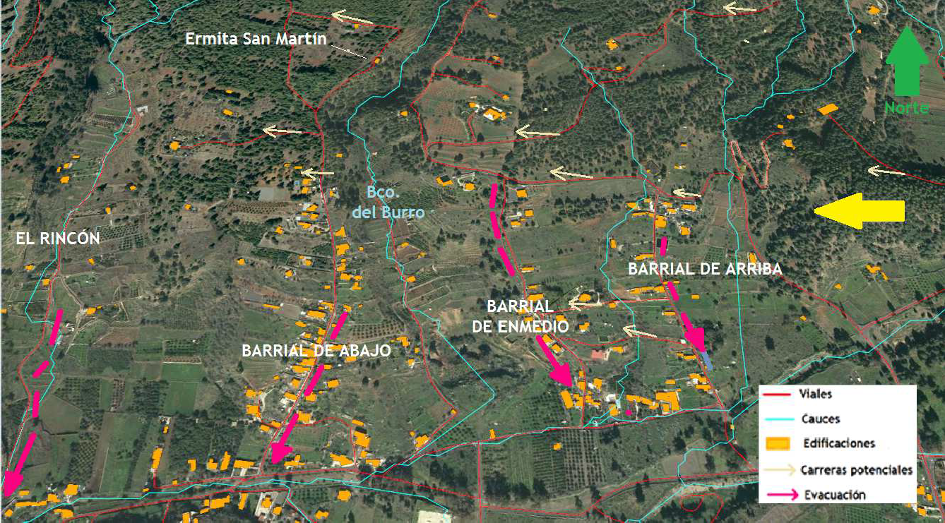

Ilustración 14 Análisis Zona Crítica Barriales -El Rincón en hipótesis 2

Del análisis se aprecia el común denominador de que las rutas de evacuación son

siempre bajando hacia la
carretera principal. Existe conexión
entre Barrial de

Arriba y Barrial de Enmedio, no así en Barrial de Abajo ni El Rincón. Es posible que

las rutas de evacuación se puedan ver cortadas pero en principio el confinamiento
es una opción más probable solo para las viviendas aisladas en zona arbolada y
siempre que no hubiera sido posible o resulte tardía la evacuación previa.

La mayor peligrosidad se concentra en las casas aisladas más altas, especialmente en aquellas que se encuentran rodeadas de pinar. Se pueden apreciar rodales o bolsas de pinar que bajan bastante en cota.
En general existen numerosas parcelas agrícolas siendo más estratégicas las que se sitúan al este de las viviendas y aquellas que hacen de cortafuegos de separación con el monte.
ZONA LAS MORADITAS -TACANDE DE ARRIBA-TACANDE DE ABAJO
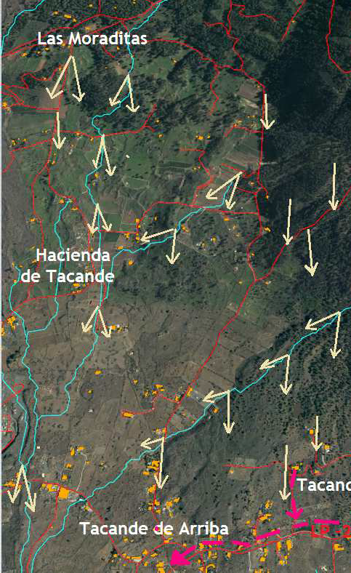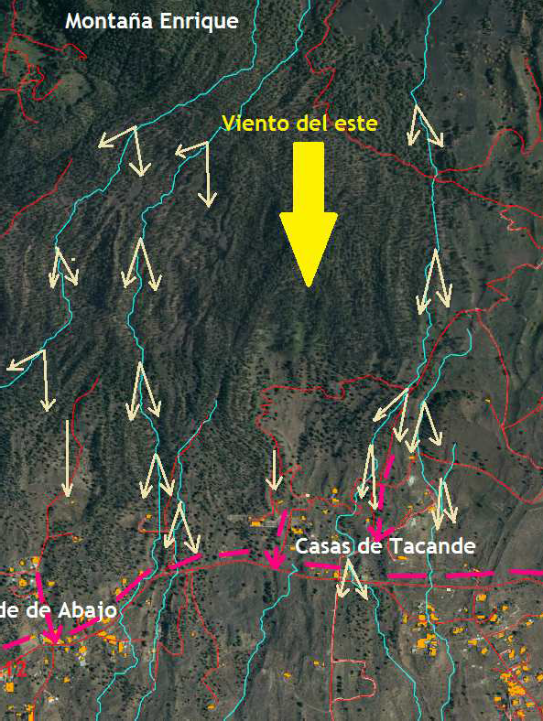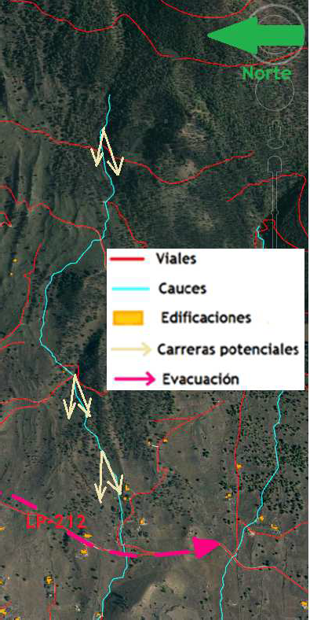
Ilustración 15 Análisis zo a Moraditas-Tacande de Arriba -Tacande de Abajo (Hipótesis 2)

Se comparte la tónica común de que las vias de escape son general. En la zona de Las Moraditas la via de escape es más
n
hacia carretera rápida hacia la

carretera general LP -3, mientras que Tacande es hacia la carretera LP-212.

En la zona de Las Moraditas la complicación general es la estrechez de las vias tanto para evacuación como para la intervención de medios de extinción, en este sentido las maniobras han de estar muy bien organizadas.
La Hacienda de Tacande es la única zona agrícola y en la que el pinar no penetra tanto como en el resto del escenario. Cuanto mayor sea la proximidad a cauce y a pinar mayor peligrosidad encontraremos.
La autoprotección, además de la selvicultura general preventiva, ha de ser intensa en esta zona. La pendiente en este caso favorece la caída de elementos rodantes mientras que el paveseo también puede ser elevado.
ZONA LA MONTAÑITA- LAS CANALES - BCO. TENISCA
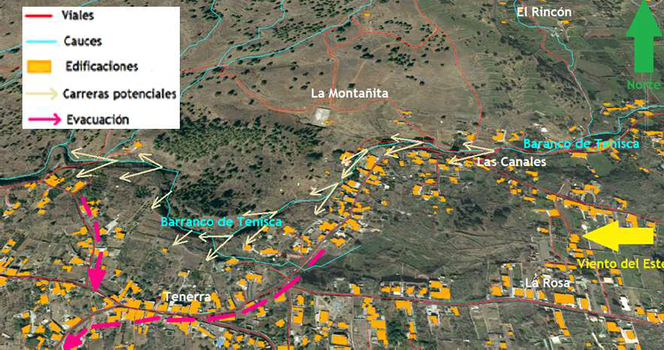
Ilustración 16 Análisis zona Bco. Tenisca-La Montañita-Las Canales (Hipótesis 2)

Otro escenario particular es el que se define bajo La Montañita, destacando la
peligrosidad asociada al Barranco de Tenisca, en alineación con el viento general en especial en la Hipótesis 2.

Destacamos la peligrosidad de las casas más próximas al barranco en cuyo cauce podemos encontrar incluso pinar y especies invasoras como cañaveral. Además también existen importantes rodales interiores de pinar y en general un alto grado de abandono agrario.
Las vias de evacuación se dirigen siempre hacia dentro del casco urbano y en general los espacios son amplios para la actuación de los medios operativos.
Existen grandes ejemplares del género Eucalyptus. Cabe recordar el alto grado de

inflamabilidad de esta especie, no se prescribe su tala pero si necromasa y su posible proliferación.
el control de su

Será importante la actuación preventiva en aquellas viviendas que se encuentran tanto a borde de barranco como al notro lado del mismo. También cabe connotar la presencia de viviendas abandonadas a las que será necesario aplicar soluciones preventivas.
Además de os escenarios anteriores se consideran también zonas críticas las
viviendas superiores en el extremo oeste del municipio: sobre Los Barros,
Tijaraferos, Las Torres y Pinar de Santiago.

De forma más particular es importante contemplar urbanizaciones como Vista
Valle, Xenón o Los Celtas. Aunque los incendios en estas zonas tendrán un carácter mucho más urbano no cabe olvidar la existencia de parcelas limítrofes con alta cantidad de almendros muertos que pueden provocar humaredas importantes y duraderas. Igualmente en estas zonas existe un denominador común en cuanto a la estrechez de vias para la intervención con autobombas. En estas zonas no se prevé que tenga que realizarse una evacuación general. Dichas zonas demandan, pues,

una regulación adecuada xerojardinería preventiva.
para el paso de vehículos y sobre todo una cultura de

ENTORNOS LÚDICO -CULTURALES
Se considera punto crítico por el alto número de visitas, la concentración en actividad lúdico-festiva así como el valor patrimonial del propio Pino de la Virgen declarado como Bien de Interés Cultural.
Tanto en cuadro sinóptico de estabilidad estacional como con advección sahariana el viento presenta una orientación general este, siendo mucho más cálido en la

segunda situación. Durante el dia el viento topográfico aleja peligro siendo más intenso el viento en los periodos nocturnos.
ZONA PINO DE LA VIRGEN
parcialmente el

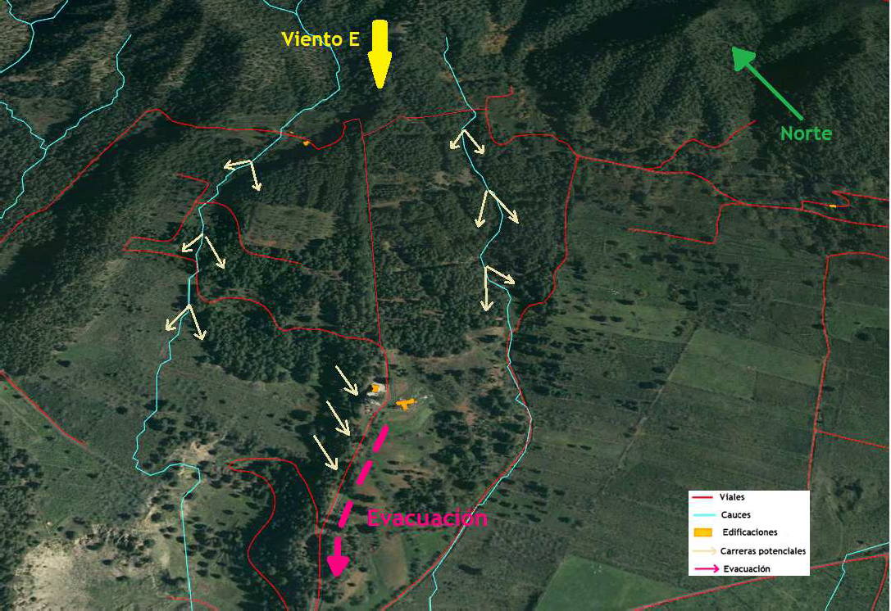

Ilustración 1 Análisis entorno Pino de La Virgen (Hipótesis 2)
7

La ruta de evacuación es la propia carretera saliendo la misma de la zona forestal. La posibilidad de salir por la zona de Taganana puede resultar una alternativa si la via de escape se encontrara cerrada por el fuego, opción que quizás podría darse en un incendio con cuadro sinóptico del SW. En todo caso esta será siempre una opción arriesgada.

Teniendo en cuenta que le comportamiento dependerá siempre del punto de inicio por topografía las carreras potenciales más violentas, además de en los cauces, se concentrarán en vertiente izquierda lateral según nos aproximamos desde la carretera.

ACTIVIDADES o INFRAESTRCUTURAS
No se han identificado la presencia de combustibles industriales ligados a espacios urbanos (combustibles, pinturas, productos químicos, vehículos…) dado que una afección a este tipo de núcleos puede provocar una ignición en materiales con emisión de humos altamente tóxicos con el consiguiente riesgo para la población y las Unidades de Intervención.
La estación de autoservicio que se encuentra junto a la carretera en la zona de El Pilar no se encuentra en zona de alto riesgo lo que no quita que deba contar con su

correspondiente Plan de
Autoprotección. En el mismo sentido
es conveniente

obtener información sobre el grado de peligro real que existe y medidas de
autoprotección aplicables respecto al arsenal militar que se encuentra en las
coladas de Tacande. Se ha identificado igualmente una actividad privada, bajo La

Montañita, a la que en
virtud de la normativa aplicable
en materia de

autoprotección, sería recomendable exigir un Plan de Autoprotección específico parea la actividad.
No se han identificado como puntos críticos zonas de vertidos de residuos. Cabe apuntar que una parcela cercana al Matadero Insular existe un raso en medio de colada volcánica que suele hacer las veces de quemadero de residuos forestales. La quema de residuos en este punto no reviste gravedad salvo paveseo si se quemara una gran cantidad y el viento soplara con gran fuerza.
Otra de las principales causas de incendios forestales se debe a un mantenimiento

defectuoso en las líneas
eléctricas ya sea por caída de líneas,
cortocircuitos en

estaciones, subestaciones
o en transformadores o el contacto
directo entre la

vegetación y la propia línea. Ya que el Ayuntamiento no es competente en esta materia solo podrá limitarse a remitir informe en el caso de advertir situaciones

desfavorables. Según la
inspección general realizada durante
los trabajos de

campo del presente plan, se ha observado un estado de satisfactorio en las líneas de media tensión.
mantenimiento

Respecto a las principales vias de tránsito de vehículos según comunicación
personal por parte del Cuerpo de Agentes de Medio Ambiente, existe un punto
kilométrico de la carretera general en el que ya se han identificado varios
incendios por colillas. El punto en concreto se sitúa bajo el polideportivo
municipal, tras la entrada a la urbanización de Vista Valle. Estas soluciones se contemplan en las estrategias y acciones registradas en los anexos.
Por otra parte no hay que olvidar que los senderos implican un tránsito de
población potencialmente afectable por un incendio forestal, así como la
posibilidad de que estos usuarios puedan verse afectados por incendio forestal.
Esta situación es difícilmente panificable ya que dependerá de la condición física y movilidad y del entrenamiento y percepción del riesgo por parte del usuario. No obstante convendrá llevar a cabo acciones preventivas en determinados punto del sendero así como recomendaciones generales en las plataformas o material entorno a esta actividad. En este sentido debe tenerse en cuenta que durante la
declaración de Alerta Máxima en el INFOCA regional esta actividad queda
directamente prohibida. Se recogen recomendaciones específicas para senderistas como anexo del presente plan.

RECURSOS PARA LA LUCHA CONTRAINCENDIOS FORESTALES

MEDIOS PROPIOS

MEDIOS HUMANOS
Como medios humanos propios que aporta el Ayuntamiento de El Paso éste cuenta con una cuadrilla municipal formada por un número de aproximadamente 7 trabajadores. Se trata de trabajadores con vínculo laboral municipal en otras labores principales. Localmente se denominan como "Grupo de Rescate". Se trata de unidad sin relevo natural en caso de emergencia duradera.
Actualmente este personal se encuentra adecuadamente formado contando ya con

una extensa experiencia,
llegando varias veces a participar en
primera línea e

incluso habiendo atajando conatos con los medios municipales siempre convenientemente integrados según el esquema operativo-territorial que marca el INFOCA. Cabe señalar que, según se ha podido constatar, la vigilancia de la salud
no se realiza desde cara a su participación directa en labores de extinción.

Además del personal de
intervención el municipio cuenta con
una decena de

policías locales. Igualmente el Ayuntamiento cuenta con un número variable de personal voluntario que prestan servicio de Protección Civil en diferentes acciones no relacionadas directamente con los incendios forestales.

MEDIOS MATERIALES
El Ayuntamiento cuenta con los siguientes medios materiales para ser utilizados en tareas de prevención y extinción:
      - Equipos de protección individual: pantalón, camisa, chaquetilla, botas y casco
      - Autobomba PEGASO -7090BLG- de 2.500 litros de capacidad. Se trata de una autobomba antigua cedida por el antiguo ICONA, se trata de un vehículo del antiguo Parque Móvil Ministerial hoy rematriculado. Es un vehículo lento pero operativo.
      - Camión cisterna IVECO -TF4004- de 5.500 litros de capacidad. Se utiliza
normalmente en jardinería pero también se ha utilizado como nodriza o

para labores de enfriamiento en caso de incendios. Su bomba posee una presión escasa para la lucha directa.
      - 2 Dispositivos zapadores humectantes SideInfo montados sobre trípode. Estos dispositivos aún no se han utilizado en emergencia real.
      - Equipos de comunicación directa a corta distancia sin enlace a repetidor. Varias motosierras, sopladores y desbrozadoras.
      - Mangueras , acoples, reducciones y lanzas
      - Guatacas y rastrillos.

Además el consistorio cuenta con vehículos todo terreno (normalmente de alquiler) y camiones para transporte.
La relación específica de materiales y equipos se recoge a modo de inventario
como parte anexa del presente plan.

MEDIOS NO MUNCIPALES

UBICADOS EN EL MUNICIPIO

En el extremo este del denominadas "Garajes y
municipio se encuentran las infraestructuras externa
Casa Forestal de Medio Ambiente", pertenecientes al

Cabildo Insular y el "Centro de Visitantes del Parque Nacional de la Caldera de
Taburiente" gestionado por el Gobierno de Canarias. Ambas instalaciones cuentan con medios humanos y materiales dedicados adhoc a la extinción, medios que se ven reforzados especialmente en época estival y/o épocas de peligro.

También hay que tener Canario de Salud que se
en cuenta las ambulancias y el personal del Servicio encuentran ubicados en el municipio. Igualmente se

consideran medios externos adscritos al plan aquellos vehículos y maquinaria privada, previa concertación, que podrían ser movilizados en caso de emergencia, tal cual se refleja en el Anexo IV.

UBICADOS FUERA DEL MUNICIPIO
Entre otros recursos ubicados fuera del municipio y que es de prever su asistencia en caso de incendio conviene nombrar:

      - Operativo de Extinción del Cabildo Insular de La Palma(no localizado en El Paso)
      - BRIF (Brigada de Refuerzo Incendios Forestales) del Gobierno de España. Ubicadas en Puntagorda

      - EIRIF (Equipos de
Intervención y Refuerzo en Incendios
Forestales) del

Gobierno de Canarias. Ubicadas actualmente en Fuencaliente.
      - Bomberos Voluntarios de La Palma ubicados en Los Llanos de Aridane (La Laguna).
      - Otros medios adscritos al INFOPAL, INFOCA o ajenos al plan pero que se consideren necesarios, y/o son ofrecidos de manera solidaria, según la evolución del/los incendio/s.
Desde el punto de vista logístico, especialmente en materia de comunicaciones, debe nombrarse a los colectivos AEA (Ayuda en Emergencia Anaga) y AT (Alfa Tango), aunque también participan como personal voluntario para distintas labores incluida extinción.
Entre los medios materiales de lucha directa, además de autobombas y vehículos, la isla cuenta con tres aeronaves de ala móvil. Los dos helicópteros de la BRIF del Ministerio de Transición Ecológica que prestan labores exclusivas de extinción, y la

aeronave del GES (Grupo generales.
de Emergencias y Seguridad) que presta labores más

7.3 INFRAESTRUCTURAS
Entre las infraestructuras que se encuentran dentro del municipio cabe nombrar el
acondicionamiento (2019) de un depósito dedicado al abastecimiento de medios
aéreos. El depósito se relocaliza en una zona dedicada a época reciente para la extracción de áridos.
Se trata de un depósito de geometría cuadrada con una capacidad aproximada de
100.000 litros, además cuenta con su correspondiente vallado de seguridad. Por el contrario el depósito no cuenta con canalización para su autollenado por lo que debe ser abastecido mediante autobomba.

A escasos 500 metros
de este depósito se encuentra un
helipuerto. Esta

infraestructura no se encuentra oficialmente homologada y solo cuenta con la plataforma de hormigón para aterrizaje y despegue. Se utilizó a finales de los 90 para posicionar la primera aeronave de lucha contraincendios que el Gobierno de Canarias destacó en la isla, en concreto un helicóptero tipo Alouette. Actualmente

podría utilizarse durante unidades helitransportadas.
las emergencias para tomas y desplazamiento de

En caso de grandes incendios el principal punto de agua para el abastecimiento de medios aéreos en la zona es el embalse de Dos Pinos, perteneciente a una comunidad de regantes. Esta gran infraestructura se localiza en el municipio de
Los Llanos de Aridane pero muy próxima al límite de El Paso. Además de estas
infraestructuras , aunque no se trate de infraestructuras propias de incendios, se

recoge la Red de Depósitos Municipales de Agua de Abasto próximos.
y sus hidrantes

En el municipio se contabilizan un total de 6 depósitos cubiertos fabricados en
hormigón. Son depósitos de abasto y ninguno cuenta con toma rápida para
vehículos contra incendios. La relación y sus características se especifican en el siguiente cuadro:
a
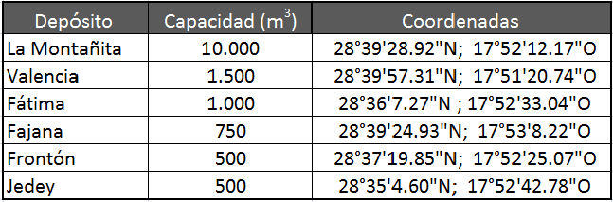
T bla 17 Relación de depósitos municipales

En el entorno del Pino de La virgen también existe un pequeño depósito y un hidrante no conectado. El depósito es prefabricado en plástico y la presión no es muy elevada, a efectos del presente plan, dado su carácter provisional, no se considera un verdadero depósito.

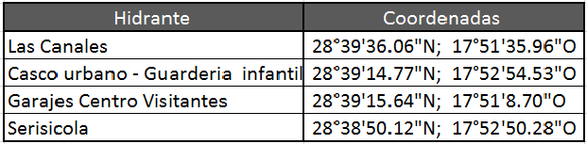
Tabla 18 Relación de hidrantes

Respecto a los hidrantes encontramos solo dos operativos (Las Canales y El Paso). Además existen otros como Jedey que solo acceso a tubería flexible y el del Pino de La Virgen conectado a un pequeño depósito con presión muy escasa

ESTRUCTURA ORGANIZATIVA

ORGANIGRAMA
Hay que tener en cuenta

que la respuesta por parte del operativo insular, por

distintas razones, no siempre será inmediata. Entre estas razones cabe destacar la posibilidad de estar fuera de época prioritaria de riesgo, la de existir simultaneidad con otros incendios, o incluso que la interfaz urbano-forestal se encuentre desatendida por falta de medios. En todo caso conviene reseñar que ya que los ayuntamientos no poseen competencias propias en extinción de incendios forestales, los medios han de actuar bajo la estructura jerárquico-organizativa del cabildo insular en primera instancia.
En la estructura organizativa del presente Plan de Emergencias se diferencian tres
escalas que agrupan a todos los participantes contemplados en el Plan,
dependiendo del carácter de las acciones que llevan a cabo, es decir, si éstas se identifican con labores de dirección, asesoramiento, de coordinación, o bien se traten de intervención directa.
- ÓRGANOS DE COORDINACIÓN OPERATIVA son los centros municipales integrados en la gestión de la operación de emergencias, así como de la información generada.

- ÓRGANOS DE DIRECCIÓN son aquéllos con capacidad desarrollo de las acciones del Plan.
ejecutiva en el

- ÓRGANOS DE APOYO para el asesoramiento y asistencia directa al Director del Plan
- ÓRGANOS DE ACCIÓN OPERATIVA tienen como función intervenir coordinadamente en la emergencia, tanto desde el punto de vista logístico como operativo.

Los cuatro Órganos estarán totalmente diferenciados entre sí respecto a las funciones a desarrollar y respecto a su composición, pero totalmente coordinados para conseguir su mayor operatividad y respuesta ante cualquier emergencia de la población.

PLAN DE ACCIÓN LOCAL POR INCENDIOS FORESTALES

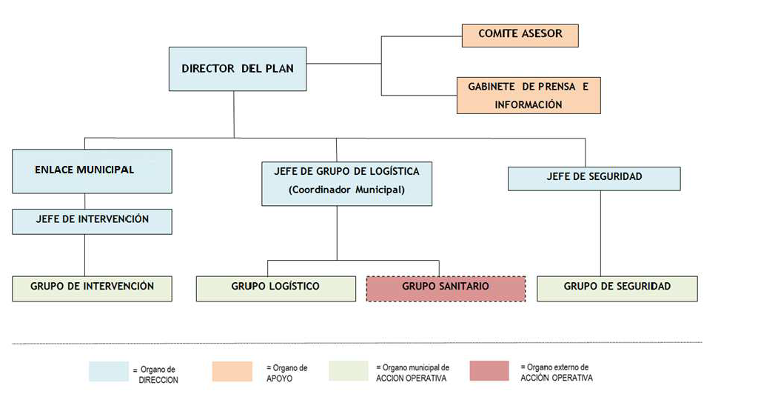

77

 | AYUNTAMIENTO DE EL PASO | Fecha: 16-07-2021 08:27:26
Firmado por:
Código Seguro de Verificación (CSV): DA8AF34C51629201195C2F274AA746F8 Comprobación CSV: https://sede.elpaso.es//publico/documento/DA8AF34C51629201195C2F274AA746F8
Fecha de sellado electrónico: 16-07-2021 08:27:26 - 77/163 - Fecha de emisión de esta copia: 08-06-2022 16:55:38

ÓRGANOS DE COORDINACIÓN OPERATIVA

Compuesto por el CECOPAL (Centro de Coordinación Operativa Municipal). No se
contempla la existencia de un PMA (Puesto de Mando Avanzado) de carácter
municipal dada la carencia de competencias directas en la materia.

El CECOPAL será el Centro de operativo y de coordinación Municipio, donde se efectúa el seguimiento de las operaciones emergencia en su ámbito territorial y competencia.
dependiente del de control de la

El CECOPAL contará con
las infraestructuras necesarias para
la recepción de

alertas y de todas aquellas informaciones en las que el Director del Plan se apoya para la toma de decisiones.
El CECOPAL estará integrado por el Director del Plan, el Comité Asesor y el Gabinete de Información.
El CECOPAL tendrá su sede en el edificio principal del Ayuntamiento o cualquier otra dirección que se establezca para una mejor coordinación y control, debiendo contar con los equipos y medios técnicos necesarios.
Una vez que el Cabildo Insular establezca el Puesto de Mando Avanzado de la
emergencia (PMA), al mismo se incorporará el Enlace Municipal y, en su caso, el
Jefe de Intervención en caso de no estar participando directamente en la
emergencia. Todo el personal municipal que forme parte del PMA deberá estar provisto con equipo de protección individual.

ÓRGANOS DE DIRECCIÓN

El Director del Plan es
un órgano de carácter unipersonal
y es el máximo

responsable de la correcta aplicación del mismo, correspondiendo dicha función al Alcalde-Presidente del Ayuntamiento de EL PASO, o al Teniente de Alcalde con responsabilidad en materia de Protección Civil, en caso de delegación expresa, ausencia o fuerza mayor.
Siempre dependientes del Director del Plan, también se consideran Órganos de
Dirección con carácter ejecutivo el Enlace Municipal, el Jefe de Logística (o

78

Coordinador Municipal) y Seguridad.

ORGANOS DE APOYO
los Jefes de los Grupos de Intervención y Grupo de

Estarán formados por profesionales y personal designado directamente por el Director del Plan. Se constituirá solo durante la fase de emergencia y servirá de órgano de ayuda y asesoramiento al Director del Plan.
Se localizarán siempre en el CECOPAL o acompañaran al Director del Plan en sus desplazamientos si fuera necesario
Los órganos de apoyo del presente plan serán dos el Comité Asesor y el Gabinete

de Prensa e Información,
si bien podrán quedar integrados en
un solo órgano a

propuesta del Director del Plan.

ÓRGANOS DE ACCIÓN OPERATIVA

Forman parte del Grupo
de Acción Operativa aquellos grupos u
organizaciones,

profesionales o voluntarios, que, contando con los efectivos y medios materiales adecuados en cada caso, actúan en el control de la emergencia.
Los grupos de acción estarán constituidos por trabajadores y voluntarios adscritos

al plan, dependientes a estructura organizativa.
su vez de sus mandos naturales municipales, según la

El Grupo Sanitario no se contempla como un medio propio municipal por lo que será necesario peticionar oficialmente los mismos en caso de emergencia.
El Grupo Logístico es el grupo sobre el cual recae la responsabilidad de proveer todos aquellos medios que tanto el Director del Plan como el resto de grupos de acción operativa requieran para un eficaz y rápido cumplimiento de sus respectivos objetivos y misiones. Este grupo tendrá, pues, un carácter transversal y del mismo dependerá que el plan no se vea colapsado.
El Grupo de Seguridad actuará siempre en colaboración y coordinación con las Fuerzas y Cuerpos de Seguridad tanto estatales como autonómicos, llevando a cabo las funciones que tienen encomendadas según la legislación vigente en su marco competencial y siempre actuando bajo la tutela de sus mandos naturales.

Todos deben contar con los equipos de protección individual correspondientes a las acciones que desarrollan o a las zonas por donde circulan.
La designación de las personas que deben desempeñar en cada momento las funciones de los distintos órganos que conforman la estructura orgánica se recogen dentro de los anexos del presente Plan de Emergencias.

FUNCIONES y RESPONSABILIDADES

DIRECTOR DEL PLAN
Fuera de emergencia
- Velar por la implantación y el cumplimiento del presente plan
- Comprobar la idoneidad de los medios y recursos necesarios para la activación del plan.
- Conocer y mejorar el presente plan de emergencias en cuanto sus funciones se mencionan
- Atender la petición de medios, revisiones y mejoras al presente plan
- Promover la actualización y revisión periódica del presente plan
- Evaluar la eficacia del plan tras la emergencia proponiendo modificaciones y/o mejoras
- Elaborar informes y estadísticas al finalizar la emergencia
En emergencia
- Avisar al Jefe del Grupo de Intervención
- Ubicar y constituir el CECOPAL
- Dirigir, organizar y coordinar la estructura adscrita al presente plan
- Proponer la evacuación o confinamiento dentro del plan operativo de rango superior
- Ordenar la movilización de medios municipales adscritos al presente plan
- Coordinar la incorporación y acción ordenada del personal voluntario hacia los distintos grupos de acción
- Solicitar de medios externos al Plan, en especial Grupo Sanitario y Ambulancias para el traslado de personas con movilidad reducida.
- Controlar en todo momento los recursos operativos disponibles a fin de optimizar la eficacia y coordinación de sus acciones
- Recibir cuantas instrucciones reciba del Director de Plan Superior
- Ofertar al Director de Plan Superior cuantos medios, equipos o información de interés se encuentren en disposición a ofrecer
- Informar periódicamente al gabinete de prensa de información que quiera ser difundida
- Declarar el fin de la activación del plan local

ENLACE MUNICIPAL (o responsable municipal en PMA)
Fuera de emergencia
- Conocer y mejorar el presente plan de emergencias en cuanto a sus funciones se mencionan
En emergencia
•
- Servir de enlace permanente entre el Puesto de Mando Avanzado de la emergencia , el CECOPAL y el Director del Plan Municipal.
- Organizar coordinadamente el sistema de descanso y/o relevo del grupo de intervención municipal
- Atender cuantas instrucciones reciba por parte del Director del Plan Municipal y del Director del Plan superior que se encuentre activado

JEFE DE INTERVENCIÓN
Fuera de emergencia
- Conocer y mejorar el presente plan de emergencias en cuanto sus funciones se mencionan
- Velar por el correcto uso y mantenimiento de los medios de extinción adscritos al plan
- Impulsar y colaborar en la adecuada puesta en marcha del plan
- Solicitar cuantos medios y cursos de formación continua estime que resulten necesarios
En emergencia
- Atacar la emergencia para controlar, reducir o neutralizar el incendio y sus efectos según las instrucciones recibidas desde el Puesto de Mando Avanzado ya sea directamente o a través del Enlace Municipal.
- Informar desde un principio de la capacidad para abordar la emergencia con los medios disponibles
- Informar de la necesidad de evacuación o confinamiento de la población que puede verse afectada por el incendio
- Informar sobre la situación y evolución de la emergencia, teniendo en cuenta especialmente posibles riesgos asociados
- Proponer puntos de corte y control de acceso en viales o cortes de suministro eléctrico
- Establecer protocolos de seguridad permanente sobre los miembros del Grupo de Intervención
- Participar en el rescate o socorro de personas en especial si esta labor no pudiera ser atendida por otros cuerpos de acción
- Vigilar posibles riesgos latentes una vez se controle la emergencia
- Cualquiera que reciba por parte del Enlace Municipal

JEFE DE GRUPO DE LOGÍSTICA (Coordinador Municipal)
Fuera de emergencia
- Conocer y mejorar el presente plan de emergencias en cuanto sus funciones se mencionan
- Velar por el correcto mantenimiento de medios y recursos adscritos al plan
- Impulsar y colaborar en la adecuada puesta en marcha del plan
- Solicitar al Director del Plan cuantos medios consideren necesarios
En emergencia
- Coordinar, junto al resto de órganos , las labores de evacuación de vecinos o atención a personas confinadas durante la emergencia
- Coordinar, con el Jefe de Seguridad, los avisos informativos a la población para la evacuación o confinamiento
- Coordinar con medios sanitarios externos al plan el traslado de personas con movilidad reducida o atenciones especiales, o bien el traslado de personas accidentadas en la emergencia
- Velar por garantizar una comunicación adecuada entre los distintos medios del presente plan
- Impedir desde el punto de vista logístico, el colapso de la estructura organizativa del plan
- Movilizar por orden superior maquinaria o medios particulares recogidos en el presente plan para su contribución a la emergencia
- Recabar el máximo de información posible sobre la localización, identidad y estado de personas que hayan quedado confinadas
- Habilitar los locales indicados en el plan para albergar población evacuada
- Garantizar la asistencia y atención a los damnificados velando por una adecuada estancia y atención sanitaria (necesidades farmacéuticas) y social
- Coordinar la elaboración y reparto de avituallamiento y materiales tanto para la población evacuada como para los combatientes frente a la emergencia
- Control de potabilidad de las aguas e higiene de los alimentos
- Atender la demanda de otros grupos de acción canalizadas a traves del CECOPAL, Enlace Municipal o responsable en quien delegue el Director del Plan

JEFE DE GRUPO DE SEGURIDAD
Fuera de emergencia
- Conocer y mejorar el presente plan de emergencias en cuanto sus funciones se mencionan
- Velar por el correcto mantenimiento de medios y recursos adscritos al plan
- Impulsar y colaborar en la adecuada puesta en marcha del plan
- Solicitar al Director del Plan cuantos medios consideren necesarios
En emergencia
- Proceder al balizamiento y control efectivo de puntos críticos en carreteras y cuantas labores de control de tráfico asociadas sea necesario según indicaciones superiores
- Colaborar en las labores de evacuación o confinamiento se realicen de manera adecuada
- Apoyar al sistema de comunicaciones y la difusión de avisos a la población
- Prestar una labor coordinada con las distintas Fuerzas y Cuerpos de Seguridad del Estado
- Ayudar a la llegada de recursos hasta el Centro de Recepción de Medios
- Recabar información sobre el estado operativo de carreteras y accesos durante la emergencia
- Apoyar al Grupo de Intervención en las acciones de búsqueda, rescate y salvamento de personas
- Colaborar en la identificación de fallecidos
- Controlar el paso de personas sin equipos de protección individual según la delimitación de áreas en la emergencia, dotándolas en caso de necesidad

COMITÉ ASESOR
En emergencia
- Ser consultado para estudio y asesoramiento sobre distintas situaciones de la emergencia opinando y asesorando desde el conocimiento específico y experiencia de cada uno de sus miembros
- Asesorar de forma directa al Director del Plan Municipal en cuanto a las estrategias, medidas y acciones

GABINETE DE PRENSA e INFORMACIÓN
En emergencia
- Elaborar la información sobre la emergencia y su evolución de acuerdo con el Director del Plan Municipal para transmitirla a los medios de comunicación o a un sector concreto de la población
- Informar sobre la emergencia, su evolución y finalización a cuantos organismos y personas lo soliciten

- NIVELES DE ACTIVACIÓN Y OPERATIVIDAD
El plan estará operativo todo el año con independencia de épocas de peligro que se declaren, en todo caso cuando el INFOCA y/o el INFOPAL hayan declarado la
situación de "Alerta máxima" se atenderán las directrices que de los mismos
pueden derivar en el municipio tales como cierre de accesos, áreas recreativas y senderos; así como procediendo a verificar esta declaración de manera directa con los grupos de acción, de modo que éstos se encuentren en máxima disponibilidad.

En caso de que los titulares de dichos grupos no se localicen ausentes, se comunicará directamente con sus suplentes.
o se encuentren

En todo caso debe entenderse que en la medida en que se encuentre activo y en cualquier fase o nivel un incendio forestal en el municipio, estará declarado tanto el PEMU como el presente plan municipal. Ambas circunstancias se podrán acreditar por escrito firmado por el Director del Plan Municipal.
El plan permanecerá declarado y en activo mientras dure la emergencia con
independencia del nivel en que se encuentre, desactivándose de manera
secuencial una vez que concluya la misma. Cuando se haya activado planes de emergencia de ámbito superior este plan, asi como el PEMU, quedará integrado en los anteriores.

Se entenderá que existe
un Plan de Emergencias superior, en
este caso el

INFOPAL e INFOCA, desde que exista un Director de Extinción externo perteneciente a quien ostenta las competencias específicas. Esta Dirección de Extinción se corresponderá con la presencia en el lugar del siniestro, o en su defecto en el Puesto de Mando Avanzado, de un Agente de Medio ambiente o Técnico de Extinción adscritos al INFOPAL e INFOCA.
El intercambio de información entre el Director del Plan de Emergencias Municipal

y el Director del Plan
Superior Activado, se realizará
preferentemente

estableciendo la presencia del Director del Plan de Emergencias Municipal en el CECOPAL. Si así es requerido por el Director del Plan Superior el Director del Plan
Municipal podrá formar parte del Comité Asesor del Plan Superior. En esta
situación el Director del presente Plan Municipal designará un nuevo responsable al

frente del CECOPAL, a efectos de coordinación, pudiendo delegar una o varias de sus funciones.
En todo caso el Director del Plan Superior Activado deberá de ser informado en todo momento de la ubicación del Director del Plan de Emergencias Municipal estableciéndose una comunicación fluida entre ambos. Igualmente mientras dure

la emergencia el Enlace Avanzado.
Municipal quedará destacado en el Puesto de Mando

PROCEDIMIENTOS OPERATIVOS

  - DETECCION y ALARMA
La detección debe caracterizarse por la precisión en la identificación de la zona
exacta donde se localiza el incendio, la urgente transmisión de la alarma y la

aportación de datos que
permita una evaluación ajustada de la
gravedad de la

situación. Es poco previsible que la notificación de la emergencia se produzca directamente al Ayuntamiento, siendo lo más común que esta provenga del Centro de Coordinación 112 o del CECOPIN. Los canales de aviso habituales serán a través de la Policía Local o Guardia Civil que a su vez serán los que avisen al Director del Plan Municipal.
La comunicación de la emergencia, en toda la cadena del flujo de información, debe ser concisa e incluirá:
- Identificación del comunicante
- Localización del incidente
- Tiempo transcurrido desde su inicio
- Vegetación que se está quemando y dirección del incendio
- Acciones que se han tomado hasta el momento

En caso de que el aviso no provenga del Centro de Coordinación 112 deberá
avisarse inmediatamente al mismo o en su defecto al CECOPIN. El Director del Plan Municipal activará el Plan de Emergencia Municipal por Incendios Forestales, activando en primer lugar al Grupo de Intervención y procediendo a la constitución del CECOPAL.

ATAQUE INICIAL
Transcurrirá mediante la

actuación de los medios municipales

junto con otros

operativos contraincendios. El ataque inicial será dirigido por el Director de
Extinción en ese momento y coordinado a través del flujo de comunicaciones,
cadena de mando con el Director del Plan Municipal o cargo en quien delegue y, en general, todo el esquema que define el sistema de emergencias de protección civil para la aplicación operativa de los medios humanos y materiales disponibles.
La Jefatura del Grupo de Intervención informará al Enlace Municipal o al Director del Plan, según resulte más operativo, sobre la evolución del incendio, valorándose

desde el primer momento la necesidad de proponer evacuar comunicar a la población si es necesario el confinamiento.
- en su defecto

10. 3 CONTROL DE TRÁFICO
Se pondrán en práctica medidas de diferente índole aplicadas en especial

organización del control
de accesos, señalización de las rutas
de evacuación y

acceso, regulación del tráfico y guiado de los medios de extinción.

4 ATENCION SANITARIA
La atención de los afectados se coordinará a través de recursos sanitarios ubicados y/o externos del municipio asociados al Servicio Canario de Salud, siendo

coordinados a través del Avanzado.
Jefe del Grupo de Logística y el Puesto de Mando

Esta atención sanitaria será preferente tanto para el traslado de personas con
movilidad reducida o discapacidad en casos de evacuación como para posibles afectados. En el primero de los casos el destino del traslado será la "Asociación de la Tercera Edad" siempre que haya capacidad de acogida en ese momento; en el segundo de los casos dependerá de la gravedad de la situación, quedando el destino a juicio del profesional sanitario.

10.5 PROCEDIMIENTO DE EVACUACIÓN
El análisis de situaciones en cada sector crítico identifica las rutas de evacuación, teniendo en cuenta como se indicó en dicho apartado que las rutas de evacuación resultan siempre de mayor a menor cota hacia la red viaria principal.
Se establecerán los sistemas de avisos, se considerarán los flujos de tráfico , a regular por los órganos de dirección, las capacidades de las rutas de evacuación en cada caso , así como de las zonas de recepción y alojamiento de evacuados.
La información a la población se transmitirá de tres maneras:

- De manera telefónica directamente a los propietarios de las casas

clasificadas como
de alta peligrosidad que puedan
verse afectadas,

informando tanto de la emergencia como de la evacuación o confinamiento.
- Puerta a puerta en el barrio afectado informando a los vecinos de la situación y transmitiendo las oportunas instrucciones.
- A través de la megafonía de los vehículos que participan en las tareas de logística de evacuación/confinamiento.

Los contenidos informativos se anexan en el presente plan.

Se reforzarán las rutas y puntos de encuentro con señalética específica se tendrán igualmente en cuenta las rutas de aproximación de los medios de extinción tratando de evitar la coincidencia de las mismas.
Actualmente no existe una normativa normalizada respecto a este tipo de señales pero al menos deben cumplir con los criterios de fotoluminiscencia. El diseño y la ubicación de esta cartelería y sus señales se contemplan como una acción dentro del Plan Económico.

Por su parte la evacuación se realizará según los siguientes medios preferentes:

  - Ambulancias en el caso de personas con movilidad reducida
  - Coches particulares cuando dispongan de ellos
  - Vehículos o microbuses prestados através del ayuntamiento

El criterio, además de la proximidad será el número de personas y la previsión de tiempo de estancia.
Los puntos de recepción de evacuados serán el "Pabellón de Lucha Canaria de Las Manchas" y el "Polideportivo Municipal". Se elegirá uno u otro punto en función a la proximidad de los vecinos evacuados, teniendo en cuenta que el primero de ellos solo se contempla temporalmente, sin régimen de pernoctación, y el segundo si adquiere carácter de albergue.
Otro punto usual de evacuación serán las primeras residencias o las casas de familiares. Esta circunstancia debe queda claramente registrada ante el Grupo de Logística para la que contará tanto con la ayuda del Grupo de Seguridad, y cuerpos
y fuerzas de seguridad del Estado que refuerzan el plan; como con la
responsabilidad y participación ciudadana por parte de los propios ciudadanos que informarán de tal situación.
La zona de albergue deberá organizarse para poder contar con las siguientes divisiones: Cocina, Comedor, Botiquín, Aseos por sexos, Sala de reunión,

Dormitorio de señoras,
Dormitorio de caballeros y Dormitorio
de ancianos e

impedidos. A tal fin estas zonas serán indicadas mediante cartelería en la zona de albergue.

La capacidad de albergue
del primero de los centros según el
criterio de 8-10

m2/persona, así como otras características se establecerá através de una acción concreta contemplada en el Plan Económico (Anexo II).
En caso de verse superada la capacidad de albergue habrá de coordinarse el albergue en otros municipios o en alojamientos u hoteles.

APROBACIÓN DEL PLAN
El presente plan deberá ser aprobado en el Pleno municipal para ser remitido
orgánicamente para su homologación.

La Comisión de Protección Civil de la Comunidad de Canarias, dependiente de la Consejería de Administraciones Públicas, Justicia y Seguridad, o centro directivo en quien delegue, deberá revisar su adecuación a la normativa vigente de

aplicación al objeto de
solicitar informe de subsanación al
ayuntamiento si

procede. Una vez resueltas las posibles disconformidades o incorporadas las

oportunas observaciones,
se entenderá homologado el plan
tras el informe

favorable de esta comisión y/o órgano administrativo en quien delegue.

En cualquier caso el presente plan se empezará a aplicar desde su aprobación municipal en tanto en cuanto se resuelve el trámite de su homologación oficial.

VIGENCIA y ACTUALIZACIÓN DEL PLAN
La vigencia de este Plan, se establece en 10 años a partir de la aprobación del
mismo por parte del Ayuntamiento de El Paso.

En cualquier caso el Plan es un documento vivo, que se debe actualizar
periódicamente, con el objetivo de ser fiel reflejo de la realidad municipal y así mantener utilidad y eficacia.
Entre los principales elementos de revisión citamos estará la vegetación que crece
y varía permanentemente por lo que los modelos de combustible pueden variar
también, así como el crecimiento o variación de la trama urbana, movimiento de empresas, creación o desaparición de infraestructuras ,actualización de medios humanos o materiales disponibles , acuerdos con particulares.
Por lo tanto, y de forma periódica, se efectuará al menos una revisión periódica anual incorporando al mismo cualquier modificación significativa.
Estas modificaciones deberán estar disponibles tanto en soporte papel como, en soporte digital, dejando siempre constancia documental de dichas actualizaciones e informando de las mismas a los organismos responsables de lucha contraincendios y protección civil.

IMPLANTACIÓN DEL PLAN
Todos los esfuerzos realizados para obtener este Plan de actuación no servirán de nada si no se realiza su implantación. No basta tener un documento perfectamente estructurado y con calidad si todo lo que recomienda que se haga no se hace.
El Ayuntamiento de El Paso deberá promover las actuaciones necesarias para su implantación. La medida de su implantación en el municipio será la manifestación

de la real voluntad y de
la verdadera implicación municipal en
la prevención y

lucha contra los incendios forestales, siempre acorde a unas previsiones financieras realistas.
En el ANEXO II figuran una serie de medidas estratégicas y acciones que ayudarán a
implementar el presente plan en sus primeros años. Las conclusiones a obtener
tras las distintas acciones o estrategias serán una fuente actualizada y fundamental para mantener la revisión y eficacia del propio plan

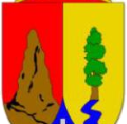

Ilustre Ayuntamiento del Municipio de El Paso

ANEXOS AL PLAN DE ACCIÓN LOCAL POR INCENDIOS FORESTALES

ANEXO I: ANEXO NORMATIVO

ÁMBITO ESTATAL: INCENDIOS FORESTALES

Resolución de 28 de julio de 2005, del Congreso de los Diputados, por la que se ordena la publicación del acuerdo de convalidación del Real Decreto-ley 11/2005, de 22 de julio, por el que se aprueban medidas urgentes en materia de incendios forestales. (BOE núm. 184, de 3 de agosto de 2005). Corrección de errores del Real
Decreto-Ley 11/2005 de 22 de julio de 2005, por el que se aprueban medidas
urgentes en materia de incendios forestales. (BOE núm. 178, de 27 de julio de 2005). Corrección de errores del Real Decreto-Ley 11/2005 de 22 de julio de 2005, por el que se aprueban medidas urgentes en materia de incendios forestales.(BOE núm. 179, de 28 de julio de 2005).
Real Decreto-Ley 11/2005 de 22 de julio de 2005, por el que se aprueban medidas urgentes en materia de incendios forestales. (BOE núm. 175, de 23 de julio de 2005).
Decreto 485/1962, de 22 de febrero, por el que se aprueba el Reglamento de
Montes. Continúa vigente en tanto no se oponga a lo previsto en la Ley 43/2003, de 21 de noviembre, y hasta la entrada en vigor de las normas que puedan dictarse en su desarrollo.

ÁMBITO ESTATAL: PROTECCIÓN CIVIL

Ley 17/2015, de 9 de julio, del Sistema Nacional de Protección Civil.

Real Decreto 893/2013, de 15 de noviembre, por el que se aprueba la Directriz básica de planificación de protección civil de emergencia por incendios forestales.
Real Decreto 1468/2008, de 5 de septiembre, por el que se modifica el Real

Decreto 393/2007, de 23
de marzo, por el que se aprueba la
norma básica de

autoprotección de los centros, establecimientos y dependencias dedicados a actividades que puedan dar origen a situaciones de emergencia.

Real Decreto 477/2007, de 13 de abril, por el que se modifica el Real Decreto 307/2005, de 18 de marzo, por el que se regulan las subvenciones en atención a determinadas necesidades derivadas de situaciones de emergencia o de naturaleza catastrófica, y se establece el procedimiento para su concesión. (BOE núm. 90, de 14 de abril 2007).
Ley 8/2011, de 28 de abril, por la que se establecen medidas para la protección de las infraestructuras críticas.
Corrección de errores del Real Decreto 477/2007,de 13 de abril, por el que se
modifica el Real Decreto 307/2005, de 18 de marzo, por el que se regulan las
subvenciones en atención a determinadas necesidades derivadas de situaciones de emergencia o de naturaleza catastrófica, y se establece el procedimiento para su concesión. (BOE núm. 94, de 19 de abril 2007).
Real Decreto 399/2007, del Ministerio de la Presidencia de 23 de marzo de 2007,
por el que se aprueba el Protocolo de Intervención de la Unidad Militar de
Emergencias (UME) (BOE núm. 131 de 1 de junio de 2007).

Real Decreto 285/2006, de 10 de marzo, por el que se modifica el Real Decreto
1123/2000, de 16 de junio, por el que se regula la creación e implantación de
unidades de apoyo ante desastres (BOE núm. 70 de 23 de marzo de 2006).

Orden PRE/1776/2006, del Ministerio de la Presidencia de 7 de junio, por la que se da publicidad al acuerdo de Consejo de Ministros sobre funcionamiento de la Unidad Militar de Emergencias (BOE núm. 136 de 8 de junio de 2006).
Real Decreto 307/2005, de 18 de marzo, por el que se regulan las subvenciones en atención a determinadas necesidades derivadas de situaciones de emergencia de naturaleza catastrófica, y se establece el procedimiento para su concesión (BOE núm. 67, de 19 de marzo 2005).
Orden de 26 de enero de 2001 por la que se dispone la integración de la sociedad estatal "Empresa de Transformación Agraria, Sociedad Anónima" y sus filiales en los dispositivos y planes estatales de Protección Civil.

Acuerdo de Consejo de Ministros de 31 de marzo de 1995, que aprueba el Plan Estatal de Protección Civil para emergencias por incendios forestales.
Resolución de 4 de julio de 1994, de la Secretaría de Estado de Interior, por la que se dispone la publicación del acuerdo del Consejo de Ministros sobre criterios de asignación de medios y recursos de titularidad estatal a los planes territoriales de Protección Civil. (BOE núm. 170, de 18 de julio de 1994).
Real Decreto 407/1992, de 24 de abril, por el que se aprueba la Norma Básica de Protección Civil (BOE núm. 105, de 1 de mayo de 1992).
Real Decreto 888/1986, de 21 de marzo, sobre composición, organización y
régimen de funcionamiento de la Comisión Nacional de Protección Civil (BOE núm. 110, de 8 de mayo de 1986), modificado por el Real Decreto 648/1989, de 9 de junio (BOE núm. 141, de 14 de junio), modificado por el Real Decreto 105/1995, de
27 de enero (BOE núm. 41, de 17 de febrero), modificado por el Real Decreto
573/1997, de 18 de abril (BOE núm. 115, de 14 de mayo), modificado por el Real Decreto 2061/1999, de 30 de diciembre, por el que se modifica el Real Decreto 888/1986, de 21 de marzo, sobre composición, organización y régimen de funcionamiento de la Comisión Nacional de Protección Civil, modificado por el Real

Decreto 967/2002, de 20
de septiembre, por el que se regula
la composición y

régimen de funcionamiento de la Comisión Nacional de Protección Civil. (BOE núm. 236, de 2 de octubre de 2002).
Real Decreto 1547/1980, de 24 de julio, sobre reestructuración de la Protección Civil (BOE núm. 180, de 28 de julio).

ÁMBITO AUTONÓMICO: INCENDIOS FORESTALES

Orden de 22 de abril de 2009, por la que se modifica la Orden de 5 de agosto de 2005, que declara las zonas de alto riesgo de incendios forestales de Canarias.
Orden, 17 diciembre 2008, de la Consejería de Medio Ambiente y Ordenación

Territorial, por la que se
modifica la Orden de 5 de agosto de
2005 (BOC 160,

17.8.2005), que declara Canarias.
las zonas de alto riesgo de incendios forestales de

Orden, 9 octubre 2008, de la Consejería de Medio Ambiente y Ordenación

Territorial, por la que se
modifica la Orden de 5 de agosto de
2005 (BOC 160,

17.8.2005), que declara Canarias.

Orden, 23 mayo 2008,
las zonas de alto riesgo de incendios forestales de

de la Consejería de Medio Ambiente y Ordenación

Territorial, por la que se
modifica la Orden de 5 de agosto de
2005 (BOC 160,

17.8.2005), que declara Canarias.
las zonas de alto riesgo de incendios forestales de

Decreto 172/2008, 22 julio, por el que se dispone la suspensión, para ámbito territorial concreto, de las determinaciones del Plan General de Ordenación de Puntagorda, y se aprueban las normas sustantivas transitorias de ordenación, para la implantación de una base aérea de medios para la Brigada de Refuerzo contra Incendios Forestales.
ORDEN de 5 de agosto de 2005, por la que se declaran las zonas de alto riesgo de incendios forestales de Canarias.
Decreto 111/2002, de traspaso de funciones de la Administración Pública de la Comunidad Autónoma de Canarias a los Cabildos Insulares en materia de servicios
forestales, vías pecuarias y pastos; protección del medio ambiente y gestión y
conservación de espacios naturales protegidos.

Decreto 182/2002, 20 diciembre, de traspaso de servicios, medios personales y recursos al Cabildo Insular de La Palma para el ejercicio de las competencias transferidas en materia de servicios forestales, vías pecuarias y pastos, protección del medio ambiente y gestión y conservación de espacios naturales protegidos.
Decreto 146/2001, de 9 de julio, por el que se regula la prevención y extinción de incendios forestales en la Comunidad Autónoma de Canarias (Boletín Oficial de Canarias de 16 de julio de 2001).
Anuncio 7 de julio de 1999, sobre acuerdo por el que se aprueba el Plan Forestal de Canarias, adoptado por el Gobierno de la Comunidad Autónoma de Canarias en la sesión de 25 de mayo de 1999 (BOC 1999/117 de martes 31 de agosto de 1999).
Decreto 47/1998, de 17 de abril, sobre el Fondo de Mejoras de Aprovechamientos Forestales y de creación de la Comisión de Montes de Canarias (B.O.C. nº 52, de 29 de abril de 1998).

ÁMBITO AUTONÓMICO: PROTECCIÓN CIVIL

Ley 17/2015, de 9 de julio, del Sistema Nacional de Protección Civil.

Decreto 67/2015, de 30
Autoprotección exigible a
de abril, por el que se aprueba el determinadas actividades, centros o
Reglamento de establecimientos

que puedan dar origen a situaciones de emergencia en la Comunidad Autónoma de Canarias.
Decreto 66/2015, de 30 de abril, por el que se regula el contenido y
procedimiento de elaboración y aprobación de los planes de defensa de las zonas de alto riesgo de incendios forestales en la Comunidad Autónoma de Canarias.

Decreto 60/2014, de 29
de mayo, por el que se aprueba el
Plan Especial de

Protección Civil y Atención de Emergencias por Incendios Comunidad Autónoma de Canarias (INFOCA).
Forestales de la

Decreto 18/2014, de 20 de marzo, por el que se aprueba el Plan Específico de Protección Civil y Atención de Emergencias de la Comunidad Autónoma de Canarias por Riesgos de Fenómenos Meteorológicos Adversos (PEFMA).
Decreto 119/2007, de 15 de mayo, por el que se crea y regula el Grupo de Emergencias y Salvamento (G.E.S.) de la Comunidad Autónoma de Canarias.
Resolución de 25 de julio de 2005 de la Secretaría General de Canarias, por la que se dispone la publicación del Decreto 1/2005, de 18 de enero, que actualiza el Plan Territorial de Emergencia de Protección Civil de la Comunidad Autónoma de Canarias (PLATECA) (Boletín Oficial de Canarias de 8 de agosto de 2005).
Plan Territorial de Emergencias de Protección Civil de la Comunidad Autónoma de Canarias (Informado favorablemente por la Comisión Autonómica de Protección Civil el 21 de mayo de 2004).
Decreto 96/2003, de 21 de mayo, por el que se regula la creación e implantación de la Unidad Canaria de Apoyo ante Desastres (UCADE).
Real Decreto 967/2002, de 20 de septiembre, por el que se regula la composición y régimen de funcionamiento de la Comisión Nacional de Protección Civil. (BOE núm. 236, de 2 de octubre de 2002).
Resolución de 2 de octubre de 2002, por la que se definen recomendaciones de autoprotección ante situaciones de emergencia.
Resolución de 5 de julio de 2002, por la que se establece el procedimiento de coordinación operativa en materia de atención de emergencias por incendios forestales.
Orden de 23 de febrero de 2001, por la que se delega en el Director General de Seguridad y Emergencias la competencia para la firma de acuerdos operativos a celebrar con Corporaciones Insulares y Municipales del Archipiélago Canario relativos a asuntos en materia de Protección Civil y Atención de Emergencias.

Orden de 21 de diciembre de 1999, por la que se determina el marco de funcionamiento del Centro Coordinador de Emergencias y Seguridad (CECOES).
Decreto 161/1997, 11 julio, sobre delegación de funciones de la Administración de la Comunidad Autónoma de Canarias a los Cabildos Insulares, en materia de servicios forestales, protección del medio ambiente y la gestión y conservación de Espacios Naturales Protegidos.
Decreto 62/1997, 30 abril, por el que se regula la implantación del Servicio de

Atención de Urgencias y Urgencias 112.
Emergencias a través del Teléfono Único Europeo de

LEGISLACIÓN RELACIONADA

Ley 4/2017, de 13 de julio, del Suelo y de los Espacios Naturales Protegidos de Canarias .
Ley 42/2007, de 13 de diciembre, del Patrimonio Natural y de la Biodiversidad. Última modificación: Ley 33/2015, de 21 de septiembre
Decreto 27/2005, de 1 de marzo, por el que se aprueba el Plan Rector de Uso y Gestión del Parque Nacional de la Caldera de Taburiente.
Decreto 6/2001, 22 enero, por el que se aprueba el Plan Rector de Uso y Gestión del Parque Natural de Cumbre Vieja
Plan Insular de Ordenación de la Isla de La Palma PIOLP, mediante Decreto nº 71/2011, de 11 de marzo
Ley 43/2003 de 21 de noviembre, Ley de Montes (BOE num.280 de 27 de
noviembre de 2003). Modificada por la Ley 10/2006, de 28 de abril y última modificación: Ley 21/2015, de 20 de julio.
Ley 6/1996, de 15 de enero, del Voluntariado (BOE núm. 15 de enero de 1996)

Ley 7/1985, de 2 de abril, reguladora de las Bases de Régimen Local (BOE núm. 80 de 3 de abril de 1985). Última actualización publicada el 15/06/2017.
Orden de 13 de noviembre de 1984 sobre evacuación de centros docentes de educación general básica, bachillerato y formación profesional (BOE núm. 276 de 17 de noviembre de 1984).

ANEXO II: ESTRATEGIAS y ACCIONES DEL PLAN

103

ANEXO II: ESTRATEGIAS y ACCIONES DEL PLAN ESTRATEGIAS
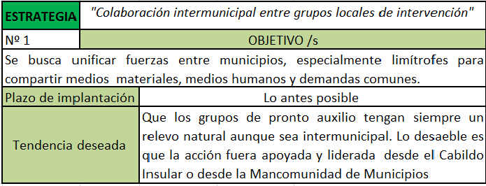

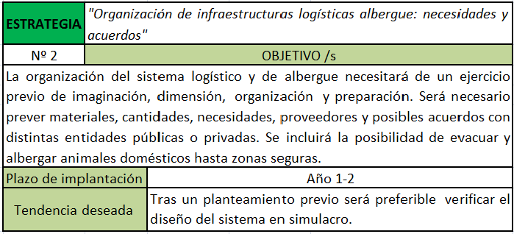

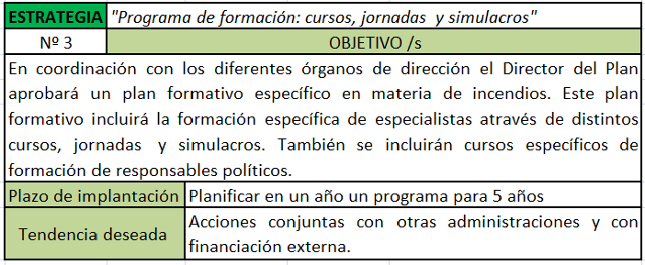

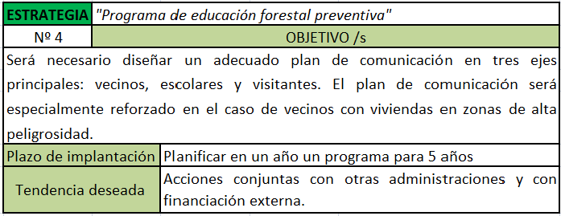

ACCIONES

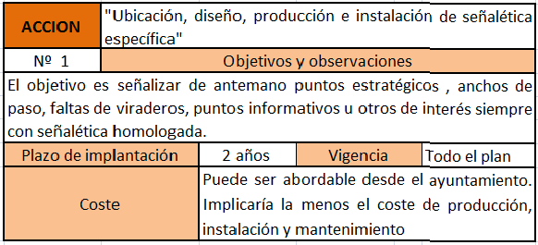

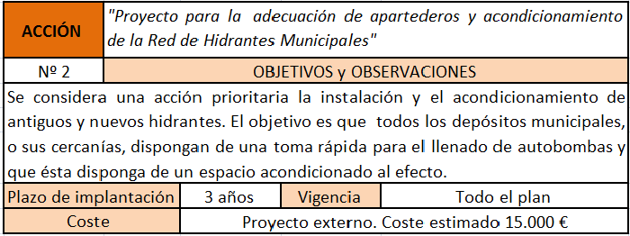
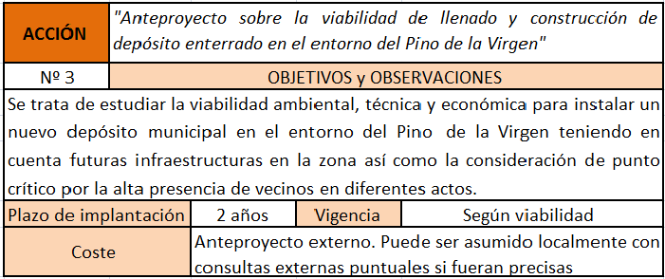

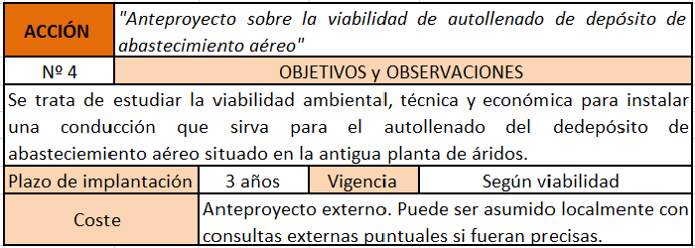

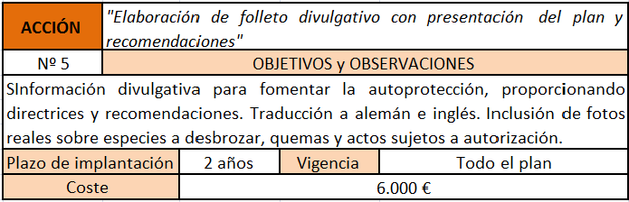

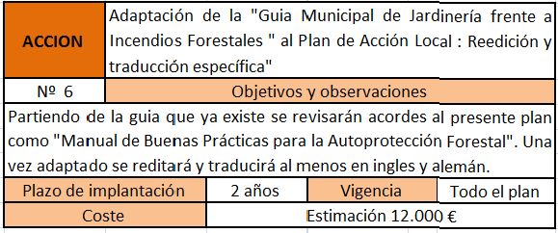

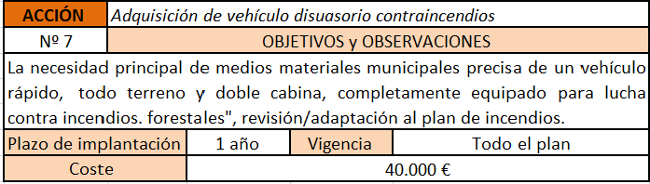

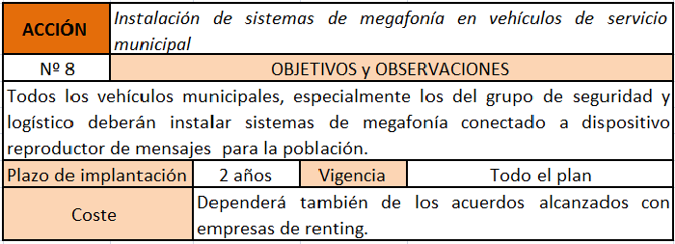

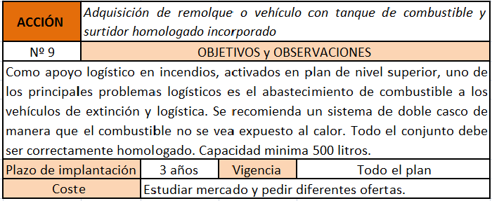

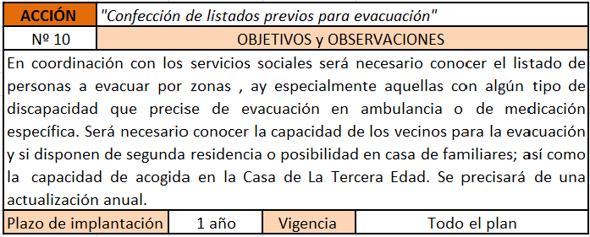

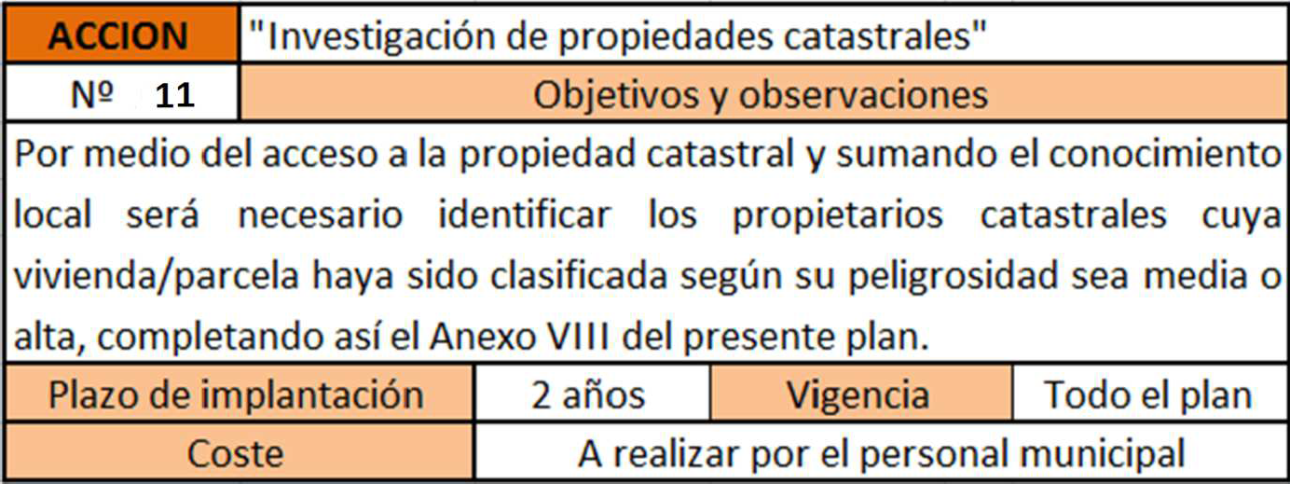

ANEXO III: SELVICULTURA PREVENTIVA

ANEXO III: ACCIONES DE SELVICULTURA PREVENTIVA

Según el marco normativo las acciones preventivas no forman parte directamente del plan, razón por la cual, esta materia de vital importancia cara a los incendios, se desarrolla como un anexo.

SELVICULTURA PREVENTIVA CONTEMPLADA POR LA ADMINISTRACIÓN INSULAR

Las acciones de selvicultura preventiva señaladas por parte el Servicio de Medio Ambiente del Cabildo Insular de la Palma, en su mayor parte registradas en el Plan de de Defensa de ZARI, son las que se señalan a continuación:
- Faja auxiliar apoyada en la Pista del Cabrito (L= 8 Km)
- Faja auxiliar apoyada en sendero Ruta de los Volcanes (L= 1,7 Km)
- Limpieza del Cortafuegos de Tamarahoya en Bejenado (L= 1,4 Km)
- Limpieza del Cortafuegos El Reventón (L= 0,7 Km)
- Area de baja carga Tamarahoya-Valencia (S= 85 Has)
- Area de baja carga Lomo Los Navarro-Lomo Cumplido (S =10 Has)

Estas acciones se recogen gráficamente en el PLANO Nº 12: ACCIONES DE SELVICULTURA PREVENTIVA CONTEMPLADAS POR LA ADMINISTRACIÓN INSULAR

ESTRATEGIAS y DIRECTRICES EN MATERIA DE PREVENCIÓN

Se consideran directrices generales en materia preventiva a ser tenidas en cuenta en las diferentes políticas municipales, ya sea directamente o en colaboración con otras administraciones, al menos las siguientes:

- Aumentar esfuerzos por la conservación, recuperación y sector primario.
el aumento del

- Promover consumo responsable kilómetro cero entre la población local y el turismo.

- Desarrollar una gestión estratégica preventiva en las vulnerabilidad.
- Potenciar cultivos de muy baja inflamabilidad como por Viñas o Aguacateros.
zonas de mayor

ejemplo Proteas,

- Recuperar y potenciar el sector agroforestal de caducifolias de amplia aceptación rural como Almendro, Castaño y Nogal.
- Fomento general de autoprotección y jardinería piro-resistente en viviendas y parcelas.
- Advertir a los propietarios que mantengan excesos de combustible seco en

sus parcelas/viviendas para que procedan a su limpieza y sancionadoras en caso contrario.
buscar medidas

- Potenciar y dirigir críticas.
el aprovechamiento de pinillo hacia
las zonas más

- Potenciar sistemas comunales de aprovechamiento y reciclaje de productos forestales tales como la fabricación de carbón, compostaje o biomasa.

SELVICULTURA PREVENTIVA CONTEMPLADA POR EL PRESENTE PLAN DE ACCIÓN LOCAL

Se consideran acciones preventivas prioritarias para ser impulsadas desde el
ayuntamiento, ya sea previo proyecto de obra o memoria de obra directiva de plan de empleo, al menos las siguientes:
FAJAS AUXILIARES
  - Tramo de carretera hacia Pista de Valencia
  - Camino a Ermita San Martín
  - Caminos principales Las Moraditas
  - Camino en Tacande de abajo
  - Una sobre pista a la altura de Topo-Girdana

AREAS DE BAJA CARGA
  - Un área en el entorno del Pino de La Virgen
  - Tres áreas en zona Los Barriales
  - Dos áreas contempladas en la zona de Tenisca-La Montañita-El Pilar, correspondiéndose una con el propio cauce de barranco.
  - Dos áreas longitudinales en la zona de Tacande
  - Un área sobre Jedey

Estas acciones se han reflejado en el Plano Nº 13 "Selvicultura Preventiva contemplada en el Plan"

ANEXO IV: INVENTARIO DE MEDIOS

ANEXO IV: INVENTARIO DE MEDIOS

Vehículos y maquinaria municipal

- Medios materiales municipales

Vehículos y maquinaria de propiedad privada

VEHÍCULOS Y MAQUINARIA MUNICIPAL
GRUPO DE INTERVENCIÓN
Tipología | Matricula | Marca | Antigüedad | Observaciones
Autobomba Forestal 3500 litros | 7090BLG | Pegaso |  | Antiguo PMM
4x4,s transporte alquiler actuales
GRUPO DE LOGÍSTCIA
Tipología | Matricula | Marca | Antigüedad | Observaciones
Camión con cuba de agua 5.500 litros | TF4004 | Iveco |  | No es todo terreno
coches de alquiler
Otros vehículos
GRUPO DE SEGURIDAD
Tipología | Matricula | Marca | Antigüedad | Observaciones
Coches papalima

MEDIOS MATERIALES MUNICIPALES
Cantidad/Uds | Medio/herramienta | Observaciones

O

VEHÍCUL S y MAQUINARIA de PROPIEDAD PRIVADA
Tipología | Matricula | Propietario | contacto

ANEXO V: CONTENIDOS INFORMATIVOS EVACUACIÓN/CONFINAMIENTO

ANEXO V: CONTENIDOS INFORMATIVOS EVACUACIÓN/CONFINAMIENTO

Debe tenerse en cuenta que en la práctica durante la emergencia, normalmente se dispondrá tiempo de organizar la evacuación pero no tanto así el confinamiento.
Los avisos de confinamiento, al margen de que puedan ser pregrabados, se
realizarán preferentemente mediante contacto telefónico directo con los vecinos que puedan verse afectados. Será básico que las zonas de posible confinamiento conozcan perfectamente las recomendaciones establecidas en cuanto al mismo.

RECOMENDACIONES

- Los mensajes grabados previamente deben estar disponibles en todo momento
- Se puede implementar tecnología asociada al teléfono móvil para reproducción e incluso para traducción
- Es recomendable implementar el mensaje general con transmisión directa por megafonía cuando se desea comunicar alguna información adicional de mucha importancia
- La eficacia y operatividad serán mucha más efectiva en la medida en que los vecinos conozcan previamente el contenido del plan

TEXTO DE MENSAJE DE EVACUACION
"Atención rogamos su colaboración. Este es un mensaje de emergencia por incendios forestales. Se está procediendo a la evacuación de las viviendas. Cierren puertas y ventanas y diríjanse a los puntos de albergue municipal. Lleven consigo lo menos posible y no olviden su medicación. Muchas gracias"

TEXTO DE MENSAJE DE CONFINAMIENTO
"Atención rogamos su colaboración. Este es un mensaje de emergencia por incendios forestales. Debido a la situación de la emergencia rogamos que permanezcan en sus viviendas y adopten las recomendaciones oportunas. Muchas gracias"

ANEXO VI: RECOMENDACIONES

ANEXO VI: RECOMENDACIONES

RECOMENDACIONES GENERALES

- Si observa fuego o

una columna de humo y no puede

apagarlo con sus

propios medios, retírese a un lugar seguro y llame al 1-1-2.
- Aléjese por las zonas laterales del incendio y con menos vegetación.
- Nunca se interne en barrancos y zonas abruptas, ni intente escapar ladera arriba cuando el fuego ascienda por ella. Vaya siempre en sentido contrario a la dirección del viento.
- Si queda rodeado por el fuego, vaya hacia la zona más llana y con menos vegetación, trate de pasar a la zona ya quemada; túmbese en el suelo y respire a través de una prenda mojada.
- No intente atravesar a pie o en vehículo los caminos o carreteras afectados por fuego o columnas de humo.
- Facilite las tareas de extinción no acercándose a la zona del incendio ni a las vías de acceso.

RECOMENDACIONES AUTOPROTECCIÓN DE PARCELA/VIVIENDA

- Mantener una franja de matorral limpio de 15 metros de radio sobre las especies de matorral autorizadas así como poda de ramas bajas en el arbolado
- No tener material seco de combustible vegetal acumulado en la parcela ni junto a la casa
- Sustituir progresivamente setos de especies inflamables por otros de

especies tipo hidrófobas. No utilizar elementos secos sombrajos o cierres de perímetro-intimidad
ni plásticos para

- Despejar periódicamente las azoteas y cubiertas y canalones de elementos vegetales secos
- Mantener vehículos a motor, disolventes, pinturas o combustibles alejados de posibles fuentes de calor
- Desterrar toldos de tela o sombrillas: tenerlos recogidos y/o protegidos
durante las épocas de peligro
- Si se posee chimenea limpiar la misma periódicamente

RECOMENDACIONES SOBRE TIPOLOGIA CONSTRUCTIVA

  - No utilizar telas asfálticas ni papel de alquitrán en tejados y/o cubiertas
  - No exponer elementos constructivos de madera tipo balconada o barandilla
  - Utilizar contraventanas y contrapuertas de metal para proteger las ventanas y accesos principales
  - Utilizar ventanas con cristal de doble paño con cámara de aire en el
interior, utilizar cristal atemperado y monturas flotantes cuando las
condiciones pueden llegar a ser más extremas
  - Proteger cualquiera apertura de la fachada (respiradores, extractores) y chimenea con rendijas metálicas

RECOMENDACIONES DURANTE LA EVACUACIÓN

- Hacer caso en todo momento y seguir las instrucciones de las autoridades responsables, evacuando siempre con la mínima demora
- Coger solo lo imprescindible y tener preparado o guardada en una caja a ser posible metálica documentos y recuerdos importantes
- Conocer y seguir las rutas previstas para evacuación
- Informar de situaciones especiales que pueda suponer un riesgo añadido
- Actuar con calma ante la emergencia y no ejecutar ninguna acción que
pueda poner en riesgo a otros vecinos
- Prever la evacuación de animales domésticos si resulta posible
- Informar de la llegada al punto de evacuación ya sea municipal o familiar
- Disponer de medicación extra durante la época de máximo peligro

RECOMENDACIONES DURANTE EL CONFINAMIENTO

- Reunir a todos los miembros incluyendo animales domésticos y mantenerse dentro de la vivienda
- Cerrar puertas y ventanas y contraventanas y contrapuertas si se dispone
- Retirar cualquier tipo de combustible inmediato de los alrededores de la vivienda
- Guardar el vehículo en garaje y cerrar la puertas, en caso contrario alejarlo
- Si se cuenta con tiempo prehumectar la zona de impacto, preferiblemente con geles o espumantes. Si se tiene piscina conectar autobomba y manguera.
- Cerrar todas las puertas, corte los suministros de gas y electricidad, y avise a los vecinos.
- Cerrar llave de paso de gas o combustible si las hubiera
- Llenar bañeras, pilas, fregadero o cubos y empapar toallas para tapar cualquier rendija bajo puerta, ventana o fachada de manera que el humo no entre
- Retirar cortinas de las ventanas
- Humedecer elementos que puedan verse expuestos al calor
- Tener a mano extintores para apagar posibles igniciones

- Permanecer en el incendio y al humo
espacio de la vivienda que ofrece menos exposición al

- Protegerse con ropa de algodón, ropa de manga larga y pañuelos que tapen boca y nariz
- Aunque tosa, vomite o sienta que se asfixia a causa del humo, no adopte decisiones extremas que impliquen mayor riesgo.
- Dentro de la vivienda y en el momento mas crítico la posición más segura es pegado al suelo de manera que se reduzcan las probabilidades de respirar humo

- Verificar comunicación con grupo logístico municipal emergencia
- servicios de

  - Infundir confianza desordenadas.
y tranquilidad y evitar brotes de
pánico o huidas

- Asegurarse de que las condiciones de temperatura y humo son soportables antes del desconfinamiento e intentar sofocar posibles focos secundarios.

RECOMENDACIONES ESPECÍFICAS PARA SENDERISTAS

- Informarse con anterioridad del nivel de declaración del INFOCA.
- No hacer fuego bajo ningún concepto mientras se recorren los senderos.
- Planificar previamente la ruta previendo tiempos estimados de llegada y zonas limpias de vegetación que podamos encontrar.
- Estar siempre atento a cualquier señal física de incendio forestal recordando que en verano están prohibidas las quemas
- En caso de incendio no huir nunca monte arriba y procurar no abandonar el sendero evacuando hacia un punto seguro

ANEXO VII: PARCELARIO CATASTRAL SEGÚN PELIGROSIDAD

(* Para su correcto uso el presente directorio, al incluir datos de carácter personal, debe cumplir en todo momento con los preceptos y los procedimientos legales que se señalan en la Ley Orgánica 3/2018, de 5 de diciembre, de Protección de Datos Personales y garantía de los derechos digitales).

ANEXO VII: PARCELARIO CATASTRAL SEGÚN PELIGROSIDAD

PELIGROSIDAD ALTA

RELACIÓN DE PARCELAS CLASIFICADAS EN ALTA PELIGROSIDAD
Parcela catastral | Propiedad | Teléfono | Zona/Observación
000100000BS27C
000200000BS27C
000200000BS27C
000200100BS27C
000200100BS27C
000200100BS27C
000200300BS27C
000300100BS27C
000600100BS27C
000600200BS27C
000600400BS27C
000600500BS27C
001800000BS27E
002200100BS27E
38027A00200027
38027A00200030
38027A00400065
38027A00400065
38027A00500030
38027A00500204
38027A00500235
38027A00500235
38027A00500253
38027A00500253
38027A00500253
38027A00500253
38027A00500254
38027A00500254
38027A00500256
38027A00600225
38027A00600225
38027A00700095
38027A00700126
38027A00800091
38027A00800122
38027A00800131

38027A00800131
38027A00800131
38027A01500036
38027A01500065
38027A03800034
38027A03800034
38027A03800079
38027A03800079
38027A04900206

PELIGROSIDAD MEDIA

RELACIÓN DE PARCELAS CLASIFICADAS EN PELIGROSIDAD MEDIA
Parcela catastral | Propiedad | Teléfono | Zona/Observación
38027A00600215
000100000BS17F
000500000BS16B
000500000BS16B
000600100BS27A
000600300BS27A
000600300BS27C
000600600BS27A
000600600BS27C
000600600BS27C
000600600BS27C
000600700BS27C
000602600BS27C
000700000BS17D
000700000BS17D
000700100BS27A
000700300BS27A
000700400BS27A
000700500BS27A
001000700BS17B
001000800BS17B
001104600BS27C
001200100BS27A
001300100BS27C
001300200BS27C
001501300BS17B
001501300BS17B

001601000BS27C
001800100BS27C
001801600BS17D
001901900BS17D
001902100BS17D
002000000BS16D
002000000BS16D
002001400BS17D
002001500BS17D
002001600BS17D
002008600BS17D
002100000BS17H
002100100BS17F
002100400BS17H
002100700BS17H
002101000BS17H
002300200BS18B
002300300BS18B
002300400BS18B
002300500BS18B
002300600BS18B
002300700BS18B
002300800BS18B
002301000BS18B
002500600BS17B
002500700BS17B
002500900BS17B
002501400BS17B
002501400BS17B
38027A00100265
38027A00400124
38027A00500066
38027A00500066
38027A00600084
38027A00600085
38027A00600085
38027A00600222
38027A00700106
38027A00700245
38027A00800132
38027A00800133
38027A00800133
38027A00800159

38027A00800249
38027A00800281
38027A00800318
38027A00800319
38027A00900045
38027A00900054
38027A00900054
38027A00900055
38027A00900147
38027A01000076
38027A01000076
38027A01200102
38027A01200122
38027A01400010
38027A01400011
38027A01400109
38027A01400111
38027A01400149
38027A01400188
38027A01400188
38027A01400188
38027A01400214
38027A01400222
38027A01400235
38027A01400240
38027A01500034
38027A01500034
38027A01600010
38027A01600025
38027A01600025
38027A01600132
38027A01600132
38027A01600132
38027A01600132
38027A01600164
38027A02100216
38027A03300119
38027A03600233
38027A03600234
38027A03600294
38027A03600315
38027A03600315
38027A03700375

38027A03700413
38027A03700592
38027A03900054
38027A03900059
38027A03900069
38027A03900150
38027A03900190
38027A04000016
38027A04000020
38027A04000035
38027A04000035
38027A04000035
38027A04000035
38027A04000035
38027A04000092
38027A04000133
38027A04000135
38027A04000135
38027A04000136
38027A04100040
38027A04100040
38027A04100043
38027A04100044
38027A04100045
38027A04100046
38027A04100051
38027A04100057
38027A04100068
38027A04100075
38027A04100097
38027A04100098
38027A04100150
38027A04100159
38027A04100159
38027A04100159
38027A04100171
38027A04100188
38027A04100188
38027A04100188
38027A04100212
38027A04100221
38027A04100225
38027A04100225

38027A04100225
38027A04100225
38027A04100225
38027A04100233
38027A04100241
38027A04100242
38027A04100246
38027A04100339
38027A04100339
38027A04100349
38027A04100349
38027A04300063
38027A04300145
38027A04300148
38027A04300148
38027A04300148
38027A04400002
38027A04400024
38027A04400113
38027A04400113
38027A04400113
38027A04400119
38027A04400130
38027A04400147
38027A04400149
38027A04400149
38027A04400164
38027A04400164
38027A04400164
38027A04400166
38027A04600127
38027A04600145
38027A04600154
38027A04600207
38027A04600207
38027A04600228
38027A04600298
38027A04600430
38027A04700001
38027A04700009
38027A04700013
38027A04700013
38027A04700013

38027A04700013
38027A04700031
38027A04700031
38027A04700062
38027A04700072
38027A04700073
38027A04700073
38027A04700073
38027A04700074
38027A04700133
38027A04800050
38027A04800124
38027A04900090
38027A04900090
38027A05000145
38027A05000195
38027A05100034
38027A05200002
38027A05200002
38027A05200041
38027A05200105
38027A05200107
38027A05200107
38027A05200154
38027A05200154
38027A05200176
38027A05200329
38027A05200330
38027A05200330
38027A05300349
38027A05400049
38027A05400097
38027A05400097
38027A05400097
38027A05400097
38027A05400102
38027A05400115
38027A05400115
38027A05400127
38027A05400142
38027A05400142
38027A05400159
38027A05400227

38027A05400227
38027A05400265
8718707BS1781N
8718708BS1781N
8731401BS1783S
8731403BS1783S
8731405BS1783S
8731406BS1783S
8731411BS1783S
9032502BS1793S
9032503BS1793S
9032503BS1793S

ANEXO VIII: RELACIÓN DE PLANES DE AUTOPROTECCIÓN

(* Para su correcto uso el presente directorio, al incluir datos de carácter personal, debe cumplir en todo momento con los preceptos y los procedimientos legales que se señalan en la Ley Orgánica 3/2018, de 5 de diciembre, de Protección de Datos Personales y garantía de los derechos digitales).

ANEXO VIII : RELACIÓN DE PLANES DE AUTOPROTECCIÓN

En virtud a la legislación sería recomendable exigir la elaboración de un Plan de
Autoprotección al taller de carpintería metálica que se encuentra bajo La
Montañita, al trabajar con radiales muy cerca de zonas con alta cobertura de vegetación.
Por otra parte aunque se encuentren en zonas de baja peligrosidad sería
recomendable consultar la existencia y el estado de los planes de autoprotección tanto del arsenal/polvorín militar sito en las coladas de Tacande como de la estación de autoservicio que se encuentra junto a la carretera general por la zona de El Pilar.

RELACIÓN DE PLANES DE AUTOPROTECCIÓN
Infraestructura | Responsable | Teléfono | Registro RD30/2013

ANEXO IX: CARTOGRAFIA TEMÁTICA

ANEXO IX: CARTOGRAFIA TEMÁTICA

Plano nº1: Ámbito territorial (E= 1/25.000)

- Plano nº2: Interés geológico (E= 1/30.000)

Plano nº 3: Pendientes (E= 1/20.000)

- Plano nº 4: Modelo digital del terreno (E= 1/20.000)

Plano nº5: Vegetación real (E= 1/20.000)

- Plano nº 6: Espacios Naturales Protegidos (E= 1/45.000)

Plano nº7: Modelos de combustible (E= 1/15.000)

- Plano nº8. Nivel de peligrosidad (E= 1/20.000)

Plano nº 9: Densidad edificatoria (E= 1/20.000)

- Plano nº 10: Grandes Incendios Forestales (E= 1/20.000)

Plano nº 11: Infraestructuras contraincendios (E= 1/30.000)

- Plano nº12: Selvicultura Preventiva contemplada por la Administración Insular (E= 1/20.000)

Plano nº13: Selvicultura Preventiva contemplada por el Plan Local

ANEXO X: ANEXO FOTOGRÁFICO

 | AYUNTAMIENTO DE EL PASO | Fecha: 16-07-2021 08:27:26
Firmado por:
Código Seguro de Verificación (CSV): DA8AF34C51629201195C2F274AA746F8 Comprobación CSV: https://sede.elpaso.es//publico/documento/DA8AF34C51629201195C2F274AA746F8
Fecha de sellado electrónico: 16-07-2021 08:27:26 - 138/163 - Fecha de emisión de esta copia: 08-06-2022 16:55:38

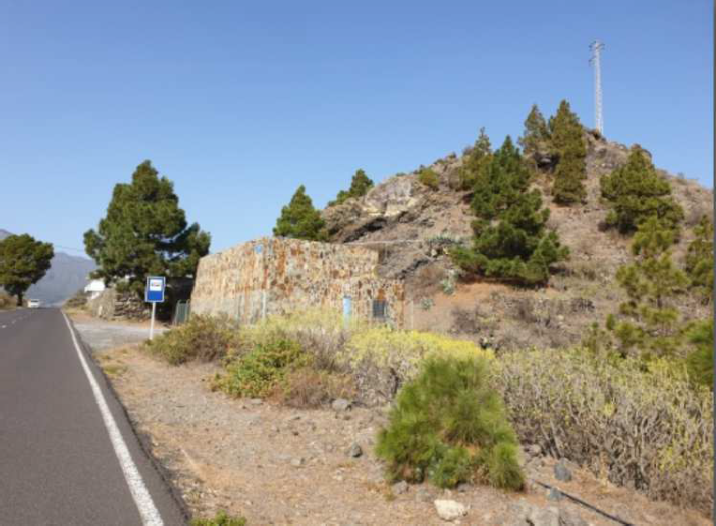
FOTOGRAF A 1: Depósito municipal La Fajana junto a LP-212

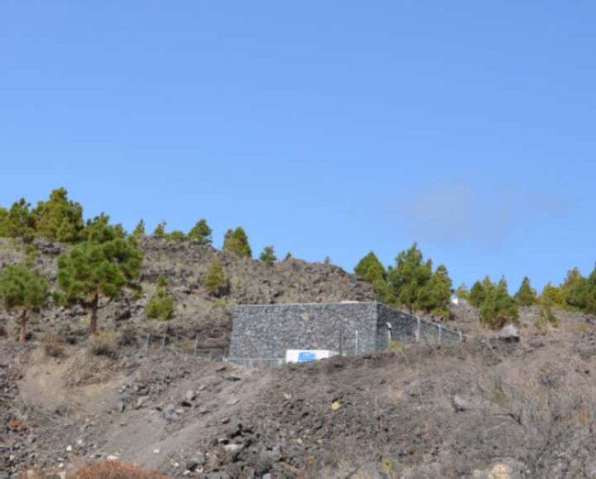

FOTOGRAFIA 2 Depósito municipal Jedey

Firmado por: | AYUNTAMIENTO DE EL PASO | Fecha: 16-07-2021 08:27:26
Código Seguro de Verificación (CSV): DA8AF34C51629201195C2F274AA746F8 Comprobación CSV: https://sede.elpaso.es//publico/documento/DA8AF34C51629201195C2F274AA746F8
Fecha de sellado electrónico: 16-07-2021 08:27:26 - 139/163 - Fecha de emisión de esta copia: 08-06-2022 16:55:38

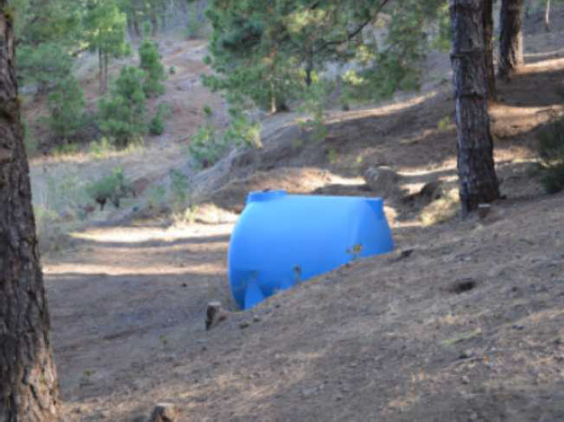

FOTOGRAFIA 3 Depósito prefabricado en el entorno del Pino de la Virgen
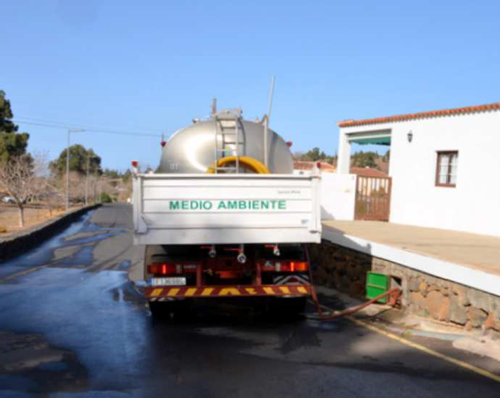

FOTOGRAFIA 4 Camión cisterna del Cabildo Insular repostando en el hidrante Las Canales

T
 | AYUNTAMIENTO DE EL PASO | Fecha: 16-07-2021 08:27:26
Firmado por:
Código Seguro de Verificación (CSV): DA8AF34C51629201195C2F274AA746F8 Comprobación CSV: https://sede.elpaso.es//publico/documento/DA8AF34C51629201195C2F274AA746F8
Fecha de sellado electrónico: 16-07-2021 08:27:26 - 140/163 - Fecha de emisión de esta copia: 08-06-2022 16:55:38

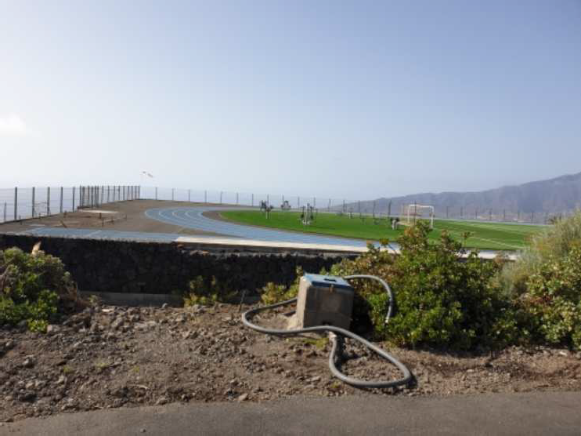
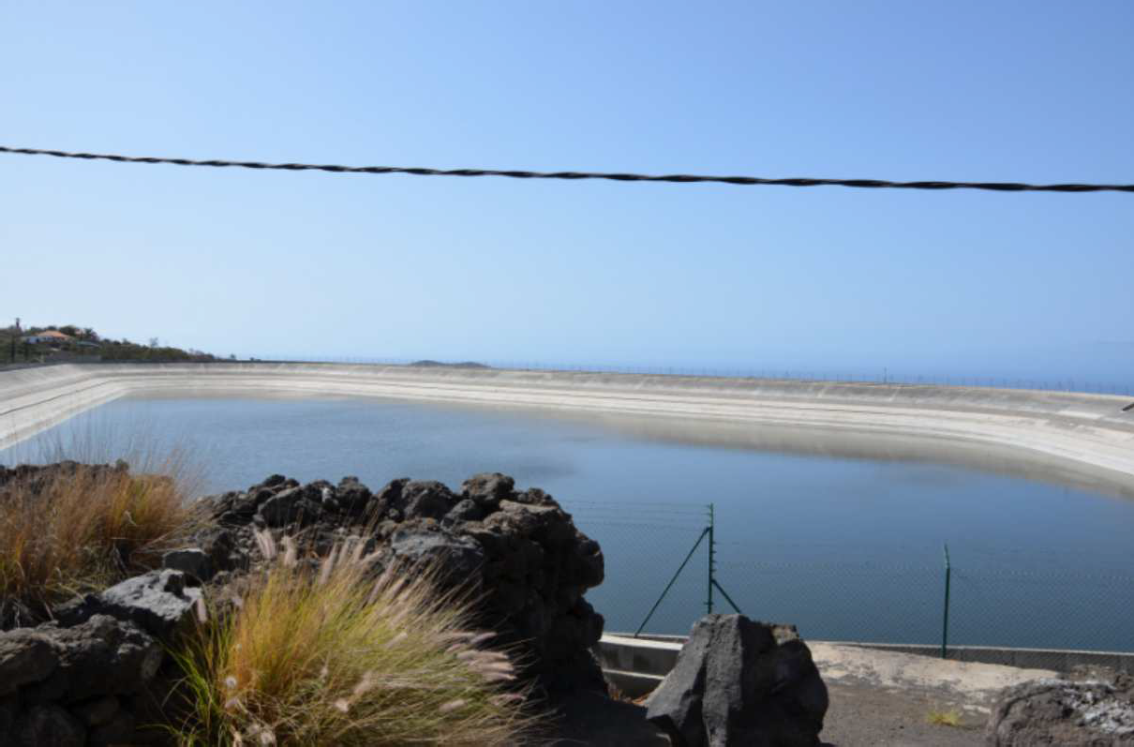
FO OGRAFIA 6 Hidrante en Pabellón Federico Simón

FOTOGRAFIA 5 Embalse Dos Pinos (Los Llanos de Aridane)

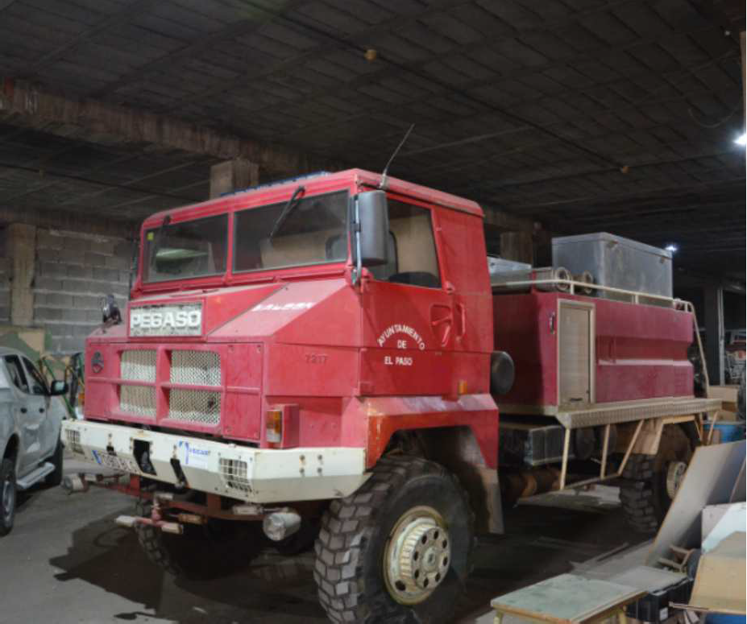

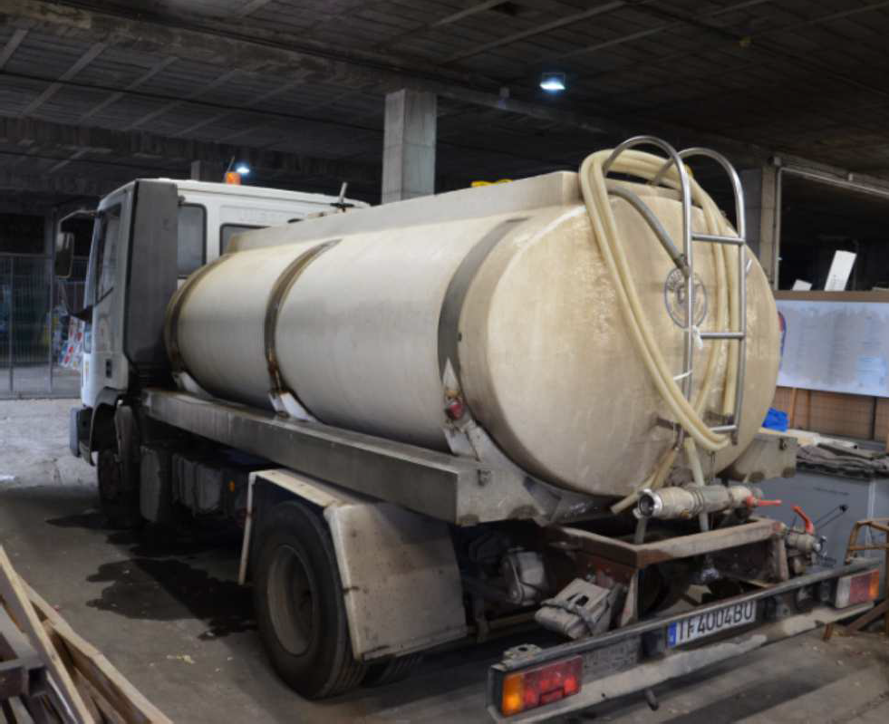
FOT

FOTO
G
GRAFIA 7 Autobomba Pegaso municipal

RAFIA 8 Camión cisterna municipal IVECO

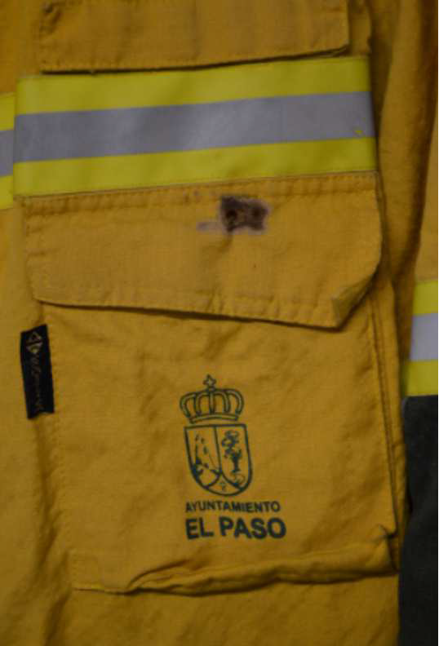
FOTOGRAFIA 9 EPI de equipo de intervención municipal con marca de fuego

FOTOGRAFIA 1 Detalle de equipo zapador SideInfo
0

Firmado por: | AYUNTAMIENTO DE EL PASO | Fecha: 16-07-2021 08:27:26
Código Seguro de Verificación (CSV): DA8AF34C51629201195C2F274AA746F8 Comprobación CSV: https://sede.elpaso.es//publico/documento/DA8AF34C51629201195C2F274AA746F8
Fecha de sellado electrónico: 16-07-2021 08:27:26 - 143/163 - Fecha de emisión de esta copia: 08-06-2022 16:55:38

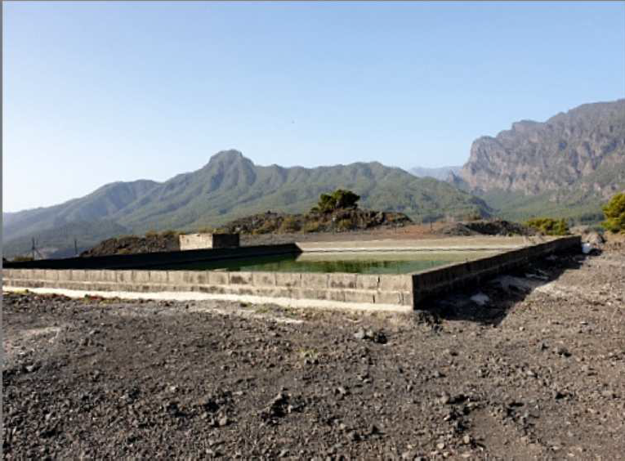
FOTOGRAFIA 11 epósito municipal para abastecimiento de medios aéreos
D

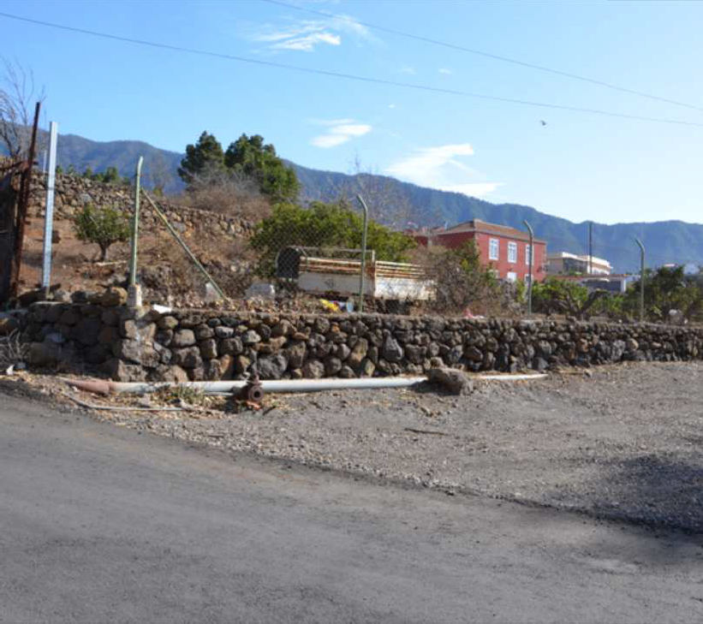
FOTOGRAFIA 12 Zona propuesta para instalación de hidrante bajo La Montañita

 | AYUNTAMIENTO DE EL PASO | Fecha: 16-07-2021 08:27:26
Firmado por:
Código Seguro de Verificación (CSV): DA8AF34C51629201195C2F274AA746F8 Comprobación CSV: https://sede.elpaso.es//publico/documento/DA8AF34C51629201195C2F274AA746F8
Fecha de sellado electrónico: 16-07-2021 08:27:26 - 144/163 - Fecha de emisión de esta copia: 08-06-2022 16:55:38

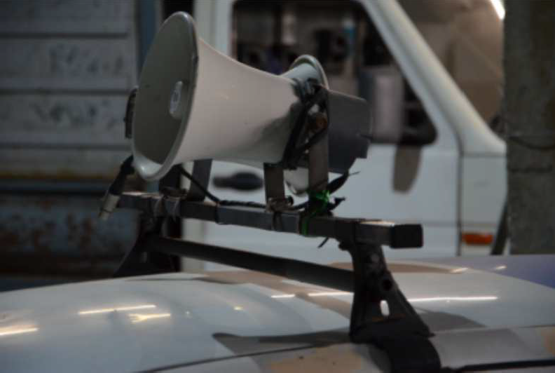

FOTOG AFIA 13 Detalle de altavoz instalado en vehículo
R
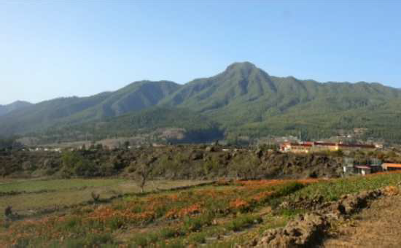

FOTOGRAFIA 14 Cultivo de Proteas

o

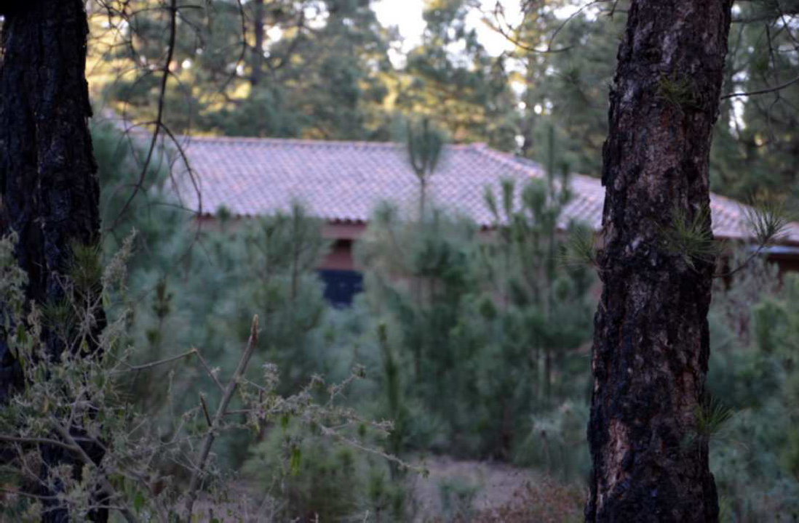

FOTOGRAFIA 15 El abandon de segundas residencias conlleva una rápida invasión del pinar
o

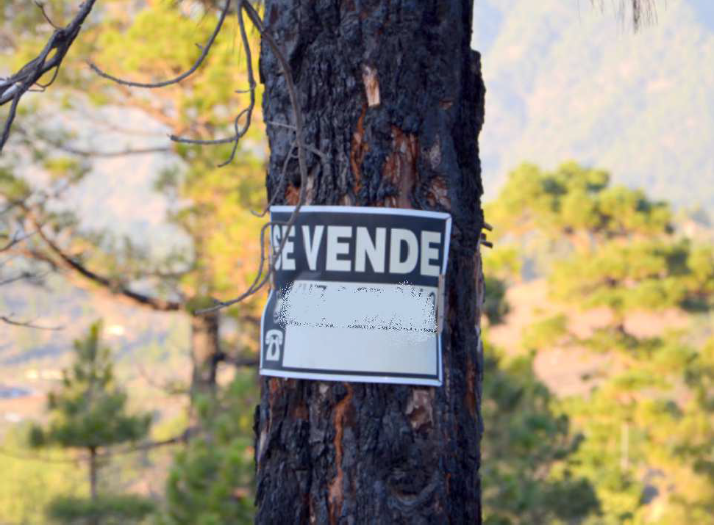
FOTOGRAFIA 16 La pr piedad forestal manifiesta cierto mercado dirigi o sobre todo a población extranjera

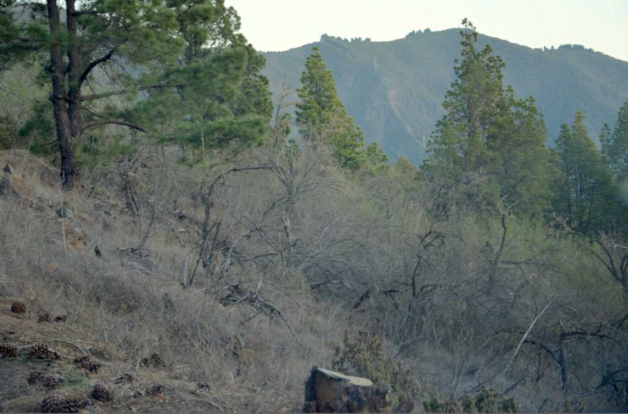
FOTOGRAFIA 17 Necromasa de almendros en zona de monte

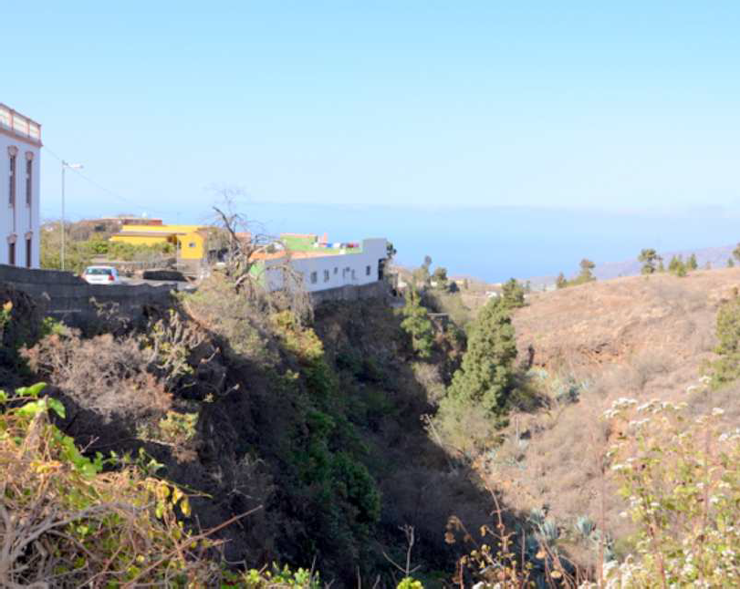

FOTOGRAFIA 7 Pinos en fondo de barranco. (Bco. de Tenisca)

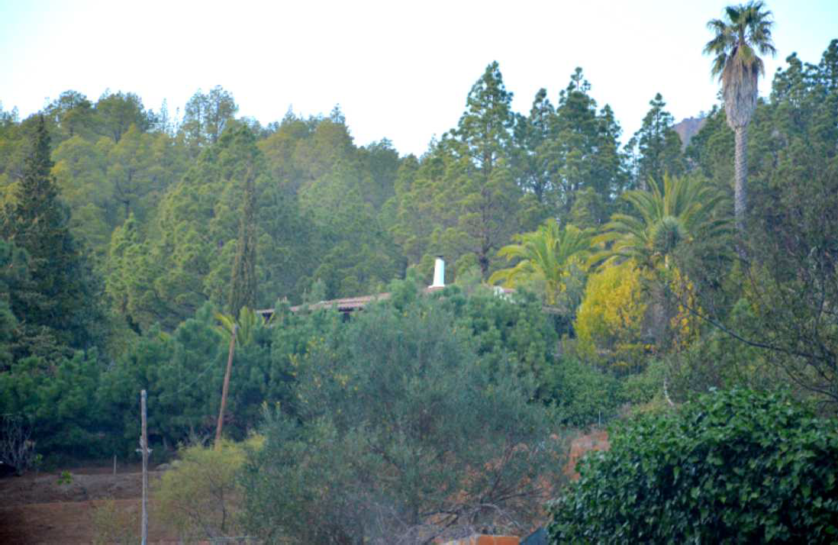
FOTOGRAFIA 8 Vivienda aislada con alta peligrosidad y difícil defensa

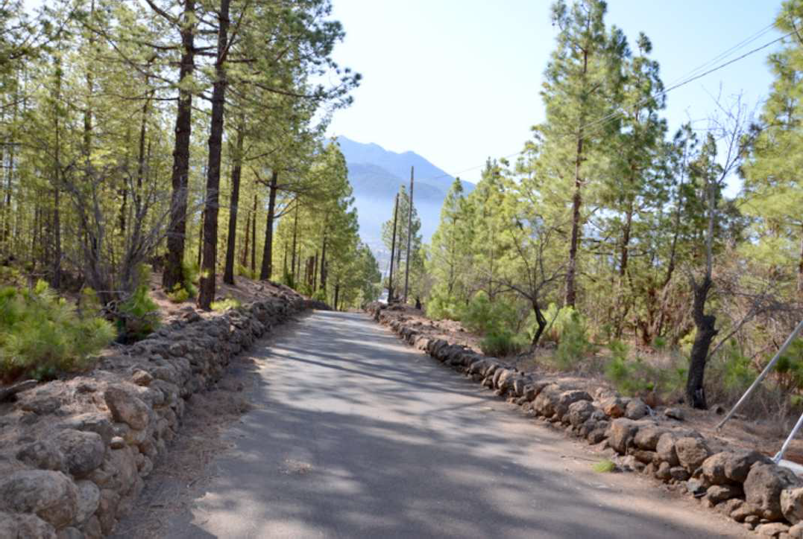
FOTOGRAFIA 20 Camino a Ermita San Martín. Zona propuesta para acometer faja auxiliar

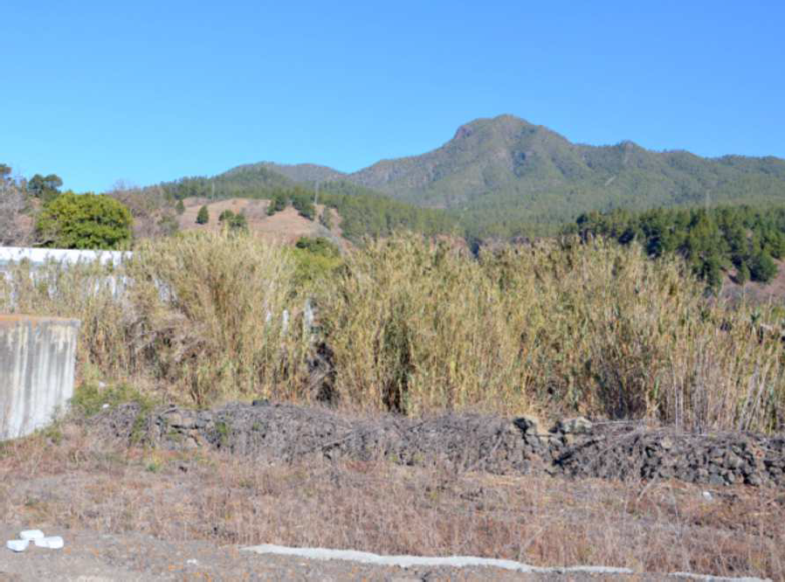

FOTOGRAFIA 21 Combus ible de alta inflamabilidad en plena zona de interf z urbano-forestal
t

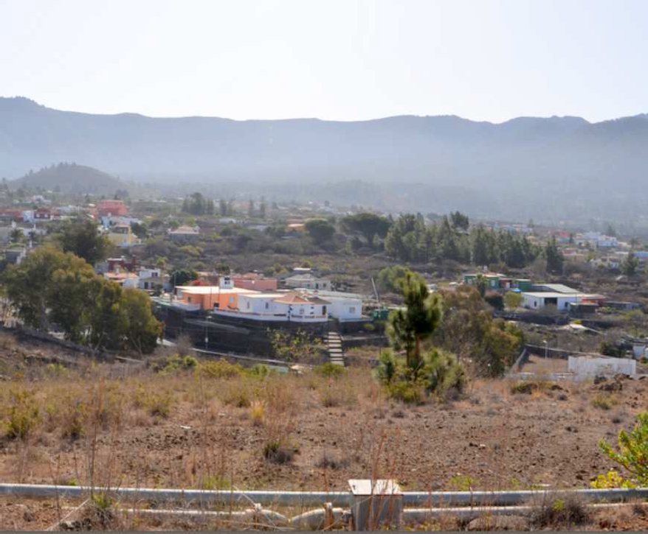

FOTOGRAFIA 22 " Islas de pinar" en zona de interfaz urbano-forestal

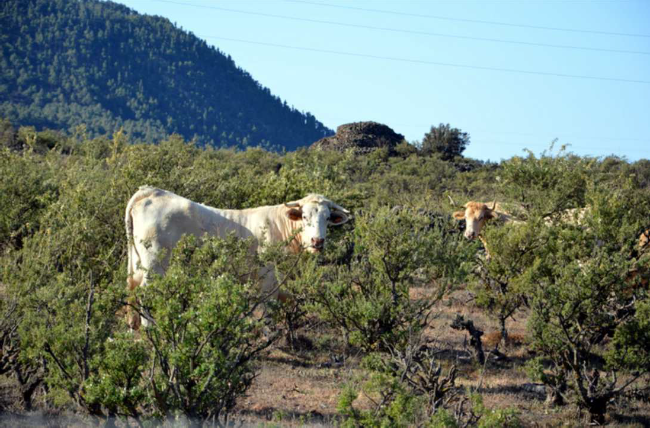
FOTOGRAFIA 23 Ganado local en zona de Las Cuevas, un valor a conservar

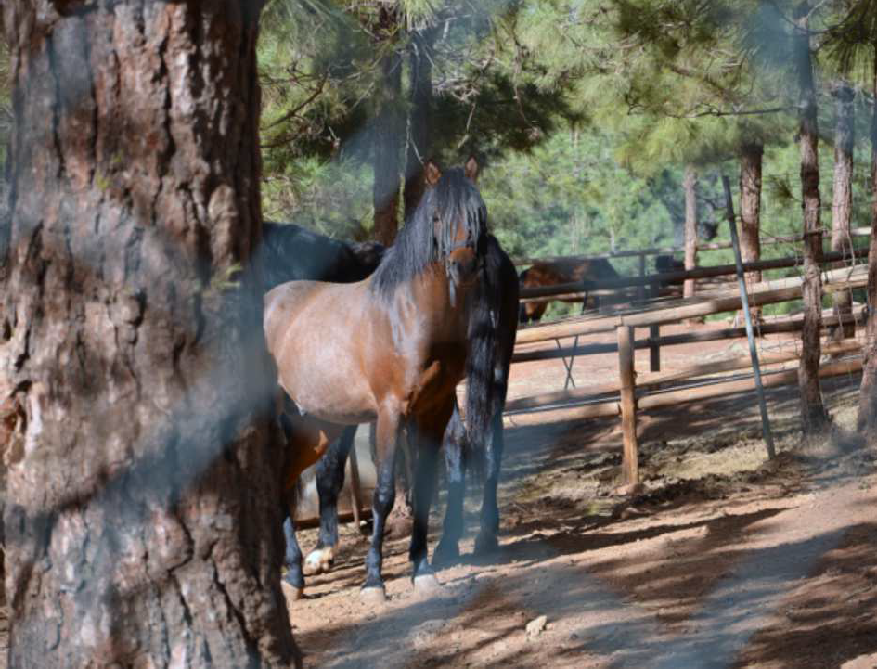

FOTOGRAFIA 24 Existe u a alta afición a los caballos en el municipio El ma tenimiento de los mismos debería ali earse plenamente con la prevención de incendios
n n

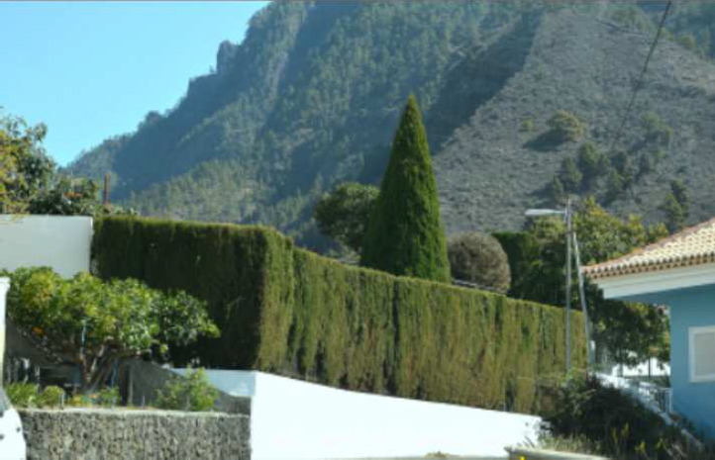
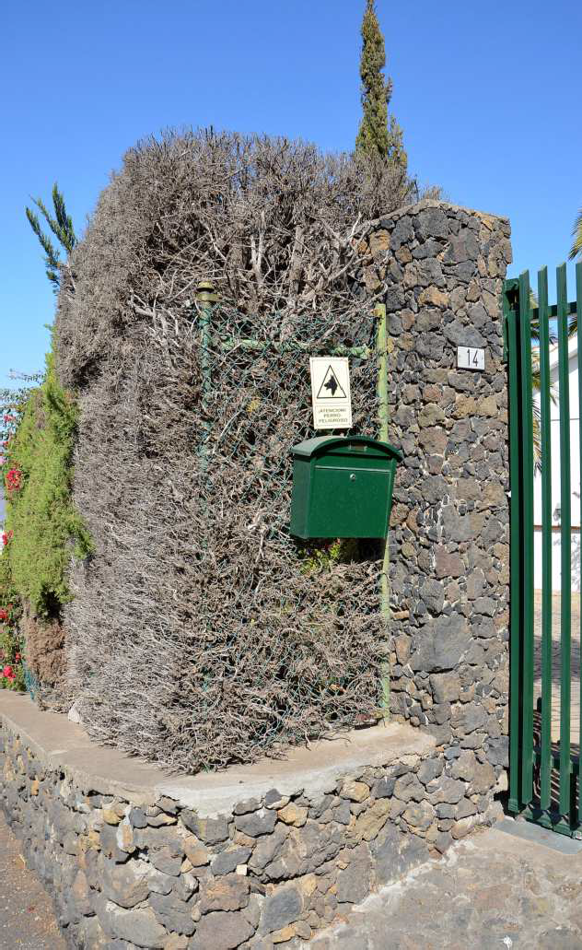
FOTOGRAFIA 25 Seto no compatible desde el punto de vista de la pirojardinería

FOTOGRAFIA 9 Gran peli ro de incendio por exceso de combustible fino disponible en seto con especie no recomendable
g

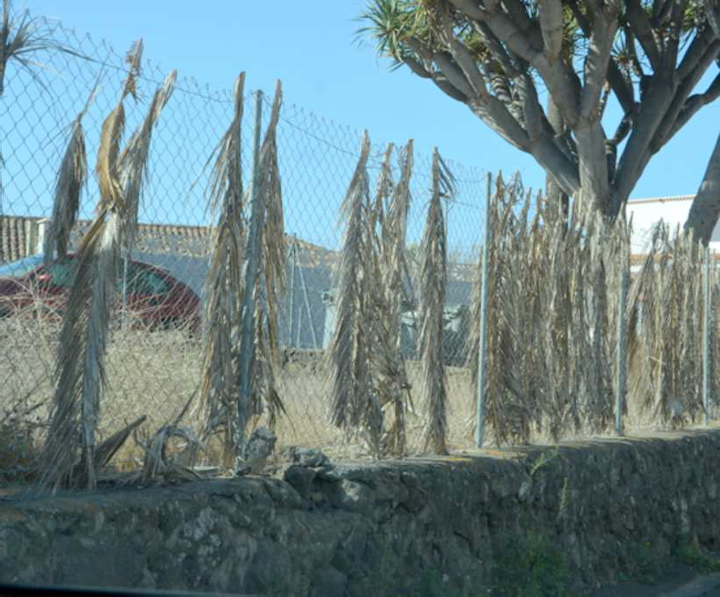

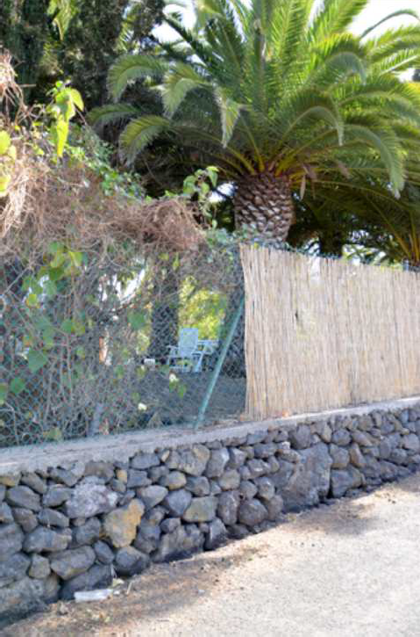
FOTOGRAFIA 26 y
conservación de la siempre elementos incendio forestal
FOTOGRAFIA 27 En la
privacidad deben evitarse inflamables conductores del

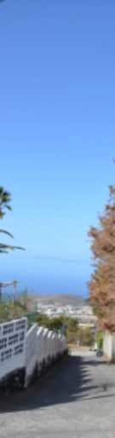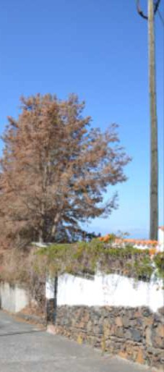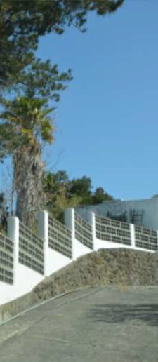

FOTOGRAFIA 10 y FOTOGRAFIA 29 La no retirada de combustible seco debe educarse y castigarse con sanción si no existe reacción por parte del ciudadano

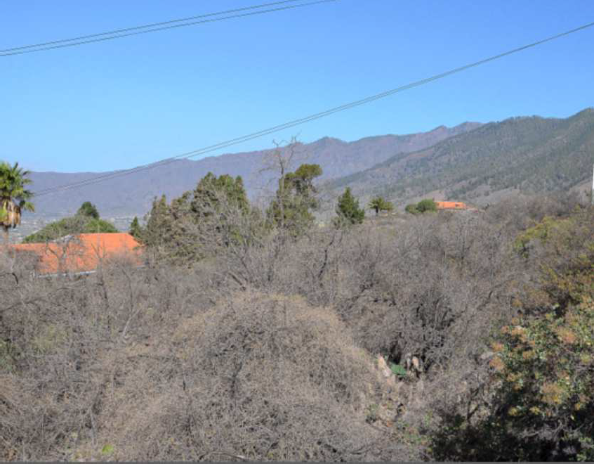

FOTOGRAFIA 30 Los antiguos cultivos agroforestales se encuentran hoy secos y muy cercanos a urbanizaciones con gran densidad de residentes

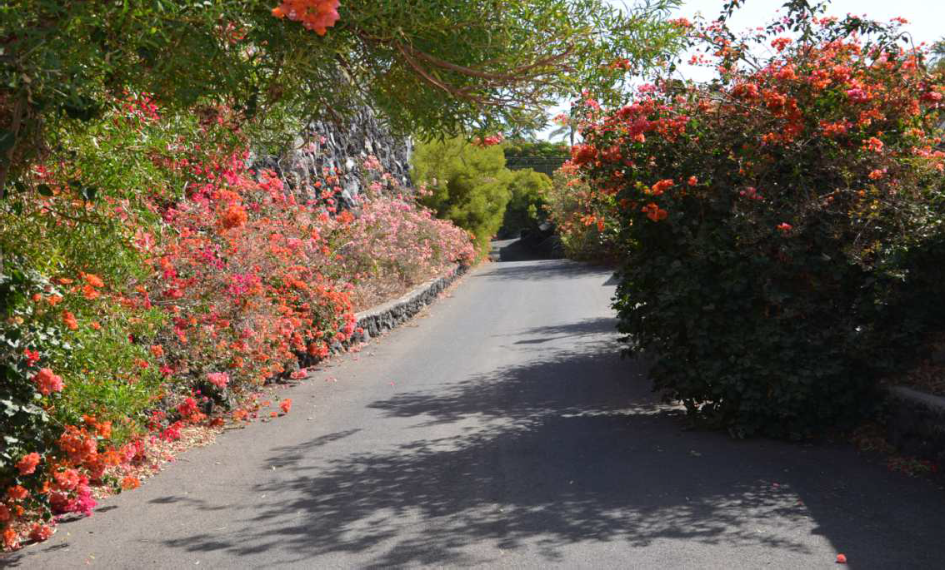

FOTOGRAFIA 11 Muchas urbanizaciones utilizan especies muy poco recomendables desde el punto de vista de la pirojardineria

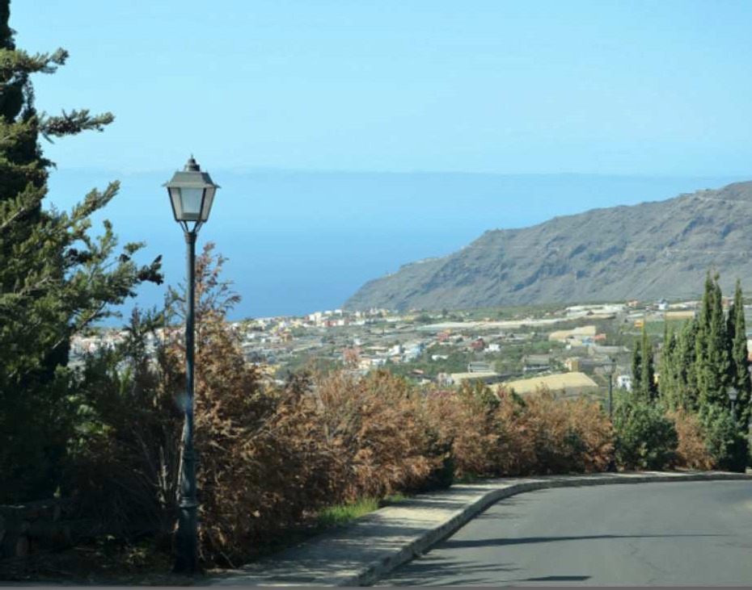

FOTOGRAFIA 32 Jardinerías recientes siguen utilizando especies poco recomendables
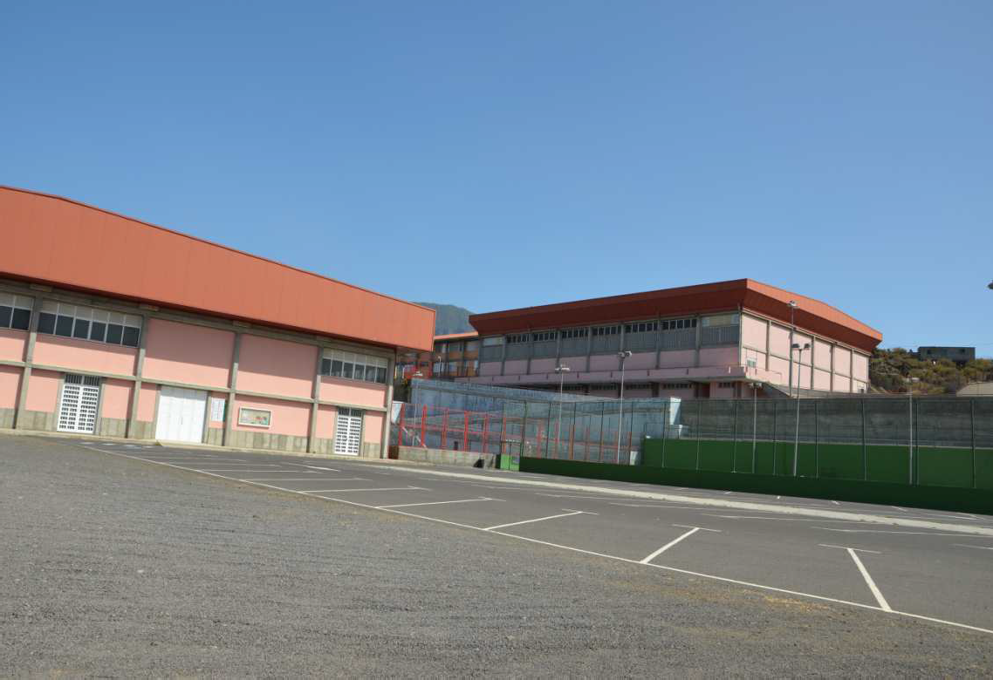
FOTOGRAFIA 12 El Pa ellón Municipal es la principal infraestructura para alojar a los vecinos en caso de evacuación

ANEXO XI: DIRECTORIO TELEFONICO

(* Para su correcto uso el presente directorio, al incluir datos de carácter personal, debe cumplir en todo momento con los preceptos y los procedimientos legales que se señalan en la Ley Orgánica 3/2018, de 5 de diciembre, de Protección de Datos Personales y garantía de los derechos digitales).

ANEXO XII: DIRECTORIO TELEFONICO

- Órganos de Dirección

Comité Asesor

- Operarios Grupo de Intervención

Relación de vecinos con movilidad reducida

- Relación de vecinos sin posibilidad de segunda residencia

Relación de Voluntarios Grupo Logístico

- Relación de Voluntarios Grupo de Seguridad

Teléfonos de interés

ORGANIGRAMA | Puesto | Nombre | Teléfono
Director del Plan de Emergencias | Titular
 | Suplente
Jefe de Intervención | Titular
 | Suplente
Jefe de Logística(Coordinador Municipal) | Titular
 | Suplente
Jefe de Seguridad | Titular
 | Suplente
Enlace Municipal | Titular
 | Suplente

COMITE ASESOR
Puesto | Nombre | Teléfono
GABINETE DE INFORMACIÓN
Puesto | Nombre | Teléfono
Jefe de Prensa

OPERARIOS GRUPO INTERVENCIÓN
Puesto | Nombre | Teléfono

RELACIÓN DE VECINOS CON MOVILIDAD REDUCIDA
Nombre | Teléfono | Discapacidad | Zona

RELACIÓN DE VECINOS SIN POSIBILIDAD DE SEGUNDA RESIDENCIA
Nombre | Teléfono | Discapacidad | Zona

VOLUNTARIOS GRUPO LOGÍSTICO
Nombre | Teléfono | Zona

VOLUNTARIOS GRUPO SEGURIDAD
Nombre | Teléfono | Zona

e
m
m

TELÉFONOS DE INTERÉS
Entidad | Teléfono
Centro Coordinación Emergencias Regional -112 | 112
Centro de Coordinación Emerg ncias Insular - Cecopin
Bomberos voluntarios La Palma
Guardia Civil | 062
Policía Local | 092
Policía Local El Paso
Policía Local Los Llanos
Policía Local Fuencaliente
Policía Nacional | 091
Ayuntamiento El Paso
Ayuntamiento Fuencaliente
Ayuntamiento Los Llanos
Parque Nacional de Taburiente
Garajes Medio Ambiente El Paso
Enlace AlfaTango
Enlace AEA
Delegación de Gobierno La Pal a
Base EIRIF
Base BRIF
Cabildo de La Palma (incluir directorio)
Gobierno de Canarias (incluir directorio)
Centro de Salud El Paso
Hospital El Paso
Ambulancias El Paso
Cruz Roja
Radio taxi El Paso /Paradas de Taxi
Farmacias El Paso
Bolsas de Agua La Palma
Aeropuerto de La Palma
Binter Canarias
Canarifly
Puerto de Santa Cruz de La Pal a
Fred Olsen
Naviera Armas
Puntos de avituallamiento /compras logísticas
Alojamientos
Radio
Prensa
Televisión

